Алексей Филиппович Порядин

УСТРОЙСТВО И ЭКСПЛУАТАЦИЯ ВОДОЗАБОРОВ

УДК 628.113.1

Печатается по решению секции литературы по жилищно-коммунальному хозяйству редакционного совета Стройиздата.
Рецензент — канд. техн. наук, зав. лабораторией НИИКВОВ Академии коммунального хозяйства им. К. Д. Памфилова И. В. Со-жинов.

Порядин А. Ф.
П 60 Устройство и эксплуатация водозаборов. — М.: Стройиздат, 1984. — 183с., ил. — (Б-ка работника жил.-коммун, хоз-ва)

Обобщен опыт работы по устройству и эксплуатации водозаборов из поверхностных источников. Описаны новые конструкции водоприемников и технологические схемы забора воды. Даны рекомендации по устойчивому отбору больших количеств воды. Значительное место отводится повышению надежности работы водозаборов, улучшению качества воды при ее отборе из источников.
Для инженерно-технических работников водопроводного хозяйства.

3206000000 — 524
П ----------------------29-84
047(01 )-84

ББК 38.774 6С7.5

Стройиздат, 1984

ПРЕДИСЛОВИЕ

Необходимость совершенствования устройства и эксплуатации водозаборов непосредственно вытекает из задач, поставленных XXVI съездом КПСС: повысить обеспеченность городов и других населенных пунктов централизованным водоснабжением; улучшить охрану водных источников, в том числе малых рек и озер, от истощения и загрязнения.
В книге на основе обобщения обширного материала производственной практики, опыта проектирования и научных исследований, отражены достижения в усовершенствовании отдельных типов водозаборов, в технологии отбора воды и улучшения ее качества; большое внимание уделено повышению надежности работы водозаборных сооружений. В ней нашло отражение первоочередное значение реконструкции и технического перевооружения, интенсификации производства, определенное Основными направлениями экономического и социального развития СССР на 1981 — 1985 годы и на период до 1990 года.
Сейчас в нашей стране действует более 20 тыс. водозаборов из поверхностных источников, в том числе около 5 тыс. — в системах коммунального водоснабжения. Удельные (на 1 м³ суточной производительности) капитальные вложения на строительство водозаборных сооружений достигают 15...20 руб. Следовательно, при ожидаемом приросте только хозяйственно-питьевого водопотребления в городах РСФСР на строительство водозаборов в одиннадцатой — двенадцатой пятилетках потребуются значительные капиталовложения — сотни миллионов рублей. Рациональное использование таких затрат имеет большое народнохозяйственное значение.
Для целей водоснабжения используют поверхностные воды рек, озер, каналов, водохранилищ и прудов, но, поскольку в преобладающем большинстве водопотребление осуществляется из рек, чаще всего приходится решать задачи устройства и эксплуатации водозаборов на реках. Именно поэтому речным водозаборам в книге отведено главное место.
Автор не ставил цели создать руководство по устройству и эксплуатации водозаборов, а на основе обширного натурного материала стремился отразить те положительные тенденции, опыт, которые дают возможность модернизировать действующие водозаборы с увеличением их производительности и повышением надежности работы и, следовательно, обеспечить бесперебойное водоснабжение в целом. Решение этой задачи дает большой экономический эффект, во-первых, за счет снижения удельных капитальных затрат на строительство водозаборов, а во-вторых, за счет предотвращения аварий на водозаборах и уменьшения вызванного ими ущерба, что особенно важно сейчас, когда реализуется задача дальнейшего улучшения водоснабжения населения и повышения эффективности использования капитальных вложений. Тем более, что дальнейшее развитие коммунального водоснабжения будет осуществляться в большинстве случаев на базе уже действующих систем водоснабжения с использованием ранее освоенных источников, что в значительной степени повышает не-
обходимость широкого обобщения и распрбстранения накопленного-опыта интенсификации работы водозаборов.
Задача эта непосредственно вытекает из постановления декабрьского (1983 г.) Пленума ЦК КПСС, предусматривающего дальнейший рост эффективности экономики, ускорение научно-технического прогресса, более полное использование производственного потенциала всех материальных, трудовых и финансовых ресурсов.
Благодаря большому числу действующих водозаборов во всех. климатических зонах страны для конкретных условий проектирования почти всегда имеются опытные данные, позволяющие безошибочно решать задачи устройства и эксплуатации вновь проектируемых водозаборов. Разумеется, проектированию должно предшествовать детальное обследование водозаборов-аналогов, изучение материалов эксплуатации, аварийных ситуаций и т. д.
Не все приведенные в книге решения являются самыми совершенными, некоторые из них даны в незаконченном виде, в форме постановки задач, но большинство уже проверено практикой проектирования и эксплуатации.
Автор стремился привлечь внимание специалистов, занятых проектированием, эксплуатацией и исследованием водозаборов к продолжению этой работы, к поиску новых инженерных решений по совершенствованию водозаборных сооружений, а также технологии отбора воды и улучшения ее качества.
Автор выражает благодарность д-ру техн. наук, проф. А. С. Об-разовскому, канд. техн. наук И. В. Кожинову за ценные советы и замечания при подготовке рукописи, а также сотрудникам Сибирского управления Росводоканалналадка, инженерам В. М. Митяни-ну, И. Д. Козлову и С. К. Станкову за помощь при сборе материалов.

ГЛАВА I. ИСТОЧНИКИ ВОДОСНАБЖЕНИЯ

Согласно Основам водного законодательства Союза ССР и союзных республик [26, ст. 15], водные объекты предоставляются в пользование прежде всего для удовлетворения питьевых и бытовых нужд населения, при этом они могут состоять в обособленном или совместном пользовании. При размещении водопользователей, изменении характера водопользования и отрицательном воздействии его на состояние вод должны обеспечиваться рациональное их использование и первоочередное удовлетворение нужд населения. В интересах охраны здоровья населения права водопользователей могут быть пересмотрены, ограничены или прекращены отдельные виды водопользования без ущемления интересов хозяйственно-питьевого водоснабжения.
В этой связи Основами водного законодательства Союза ССР и союзных республик [26, ст. 11] установлен порядок производства работ на водных объектах и в прибрежных зонах. Дноуглубительные, строительные работы, добыча строительных и других материалов, прокладка коммуникаций, рубка леса, буровые, сельскохозяйственные и другие работы, влияющие на состояние ьод, могут производиться только по согласованию с органами по регулированию использования и охран? вод, исполкомами местных Советов народных депутатов и другими органами.

1. Специальное водопользование
Хозяйственно-питьевое водоснабжение является одним из главных видов специального водопользования. К специальному водопользованию, согласно инструкции Минводхоза СССР (1978 г.), относится пользование водными объектами, составляющими единый государственный фонд страны, осуществляемое с применением сооружений и технических устройств, в частности водозаборных сооружений. К другим видам водопользования относятся судоходство, лесосплав, канализование и т. д.
Разрешения на специальное водопользование и, следовательно, на строительство водозаборов выдаются соответствующими органами. Министерством мелиорации и водного хозяйства СССР выдаются разрешения на межреспубликанские реки (Сырдарья, Амударья, Кура, Самур и др.); пограничные и международные реки (Дунай, Амур, Мургаб, Хеджей и др.); реки Волгу, Ахтубу и Урал; некоторые каналы (Иртыш — Караганда, им. Кирова, Управления межреспубликанских амударьинс-ких ирригационных каналов). Министерствами и другими союзно-республиканскими органами мелиорации и водного хозяйства союзных республик, а также бассейновыми (территориальными) управлениями и инспекциями по регулированию использования и охране вод выдаются разрешения на водные объекты, регулирование пользования которыми не относится к компетенции Союза ССР. Советами министров автономных республик, исполкомами местных Советов народных депутатов выдаются разрешения на замкнутые (непроточные) водоемы, расположенные на территории района, города, а также на ручьи.
Руководством при выдаче разрешений на специальное водопользование являются схемы комплексного использования и охраны вод и водохозяйственные балансы, учитывающие интересы всех водопользователей и землепользователей и определяющие основные водохозяйственные и другие мероприятия, направленные на удовлетворение перспективных потребностей в воде населения и народного хозяйства, а также на охрану вод.
Выдаются разрешения только после согласования водопользования с органами государственного санитарного надзора и органами охраны рыбных запасов (для рыбо-хозяйственных водоемов). Разрешением устанавливаются предельные величины отбора воды, их изменение в течение года, способы учета подачи, режим эксплуатации водозаборов и т. д.
Водный объект может быть предоставлен в краткосрочное (до 3 лет), долгосрочное (до 25 лет) или бессрочное (постоянное) пользование. Для коммунального водоснабжения водные объекты предоставляются, как правило, в бессрочное пользование.
Количество воды, которое разрешается забирать, зависит от количества и качества водных ресурсов в данном бассейне и их распределения по отраслям народного хозяйства в соответствии со схемами комплексного использования и охраны вод и водохозяйственными балансами. Источник выбирают с учетом выполнения общих требований к составу и свойствам воды поверхностных водоисточников у пунктов хозяйственно-питьевого водопользования, специальных требований к качеству воды, установленных Правилами охраны поверхностных вод от загрязнения сточными водами (1975).
Кроме того, вода в выбранном источнике не должна содержать вредные вещества (перечень которых включает более 450 наименований) в концентрациях, превышающих предельно допустимые.
Качество воды в реке оценивают в створе, удаленном от намечаемого водозаборного створа на расстояние не менее 1 км выше по течению, а на непроточных водоемах и водохранилищах — да расстояние 1 км в обе стороны от водозабора.
Санитарную надежность выбранного источника оценивают с учетом его перспективного использования. В связи с этим одновременно решаются задачи создания зон санитарной охраны и очистки сточных вод от населенных пунктов, промышленных предприятий и других объектов, расположенных в бассейне водосбора.
Если данный источник не соответствует вышеприведенным требованиям, а другие (более надежные) источники отсутствуют, то, по согласованию с органами Государственного санитарного надзора, источник может быть принят при условии выполнения дополнительных мероприятий, обеспечивающих подачу воды потребителям с качеством, соответствующим требованиям ГОСТ 2874 — 82.

Показатель состава и свойств воды | Централизованное и нецентрализованное хозяйственно-питьевое водоснабжение и водоснабжение пищевых предприятий
Содержание взвешенных веществ за счет загрязнения сточными водами | Допускается увеличение не более, чем на 0,25 г/м³. Для водоемов, содержащих в межень более 30 г/м³ природных минеральных веществ, — в пределах 5 % этих величин
Скорость выпадения взвесей | Не допускается более 0,4 мм/с для проточных водоемов и более 0,2 мм/с для водохранилищ
Плавающие примеси (вещества) | Не допускаются на поверхности водоемов плавающие пленки, пятна минеральных масел, скопление других примесей
Запах и привкус | Не допускается интенсивность более 2 баллов при непосредственном использовании или при последующем хлорировании
Окраска | Не должна обнаруживаться в столбике 20 см
Летняя температура воды после спуска сточных вод  Реакция | Не должна повышаться более чем на 3°С по сравнению с максимальной температурой воды летом Не должна выходить за пределы 6.5..8,5 рН
Минеральный состав | Не должен превышать по плотному остатку 1000 г/м³, в том числе хлоридов 350 г/м³, сульфатов 500 г/м³
Содержание растворенного кислорода | Не должно быть менее 4 г/м³ в любой период года в пробе, отобранной до 12 ч дня
Биохимическая потребность в кислороде (ВПК) | БПКполн при 20 °С не должна превышать 3 г/м³
Ядовитые вещества | Не должны содержаться в концентрациях, могущих оказать прямо или косвенно вредное действие на организм и здоровье человека
Возбудители заболеваний | Не должны содержаться. Сточные воды, содержащие возбудителей заболеваний, должны подвергаться обеззараживанию перед спуском в водоем. Методы обеззараживания и предварительной очистки должны согласовываться с органами санитарного надзора в каждом отдельном случае

По данным водного кадастра, по территории СССР протекает около 3 млн. рек, имеющих суммарную протяженность примерно 10 млн. км. Из них лишь 4114 рек имеют длину более 100 км, все остальные (95 % по протяженности) относятся к категории малых рек. Только в РСФСР насчитывается около 130 тыс. малых рек протяженностью 10 — 200 км, издавна являющихся источниками водоснабжения городов и других населенных пунктов. Для отдельных регионов (например, о-ва Сахалина) малые реки остаются единственными источниками водоснабжения. На них уже построено и продолжает строиться множество водохранилищных и иных водозаборов. Только в мелиоративных целях в зоне неустойчивого земледелия европейской территории страны (ETC) требуется создать дополнительно примерно 8 тыс. водохранилищ со средним объемом 2 млн. м³.
Особого внимания заслуживает вопрос остаточного стока при отборе воды из малых рек. В практике известны многочисленные факты полного отбора воды из поверхностных источников, что влечет большие осложнения в обеспечении водой нижерасположенных потребителей. Величина минимального стока ниже водозабора диктуется не только специальным водопользованием, но и необходимостью охраны окружающей природной среды. Введение Правил специального водопользования упорядочило решение многих вопросов, тем не менее непредвиденные обстоятельства, неблагоприятное сочетание природно-климатических факторов и др. нередко приводят все же к большим осложнениям в водопользовании. Поэтому уже на стадии проектирования водозаборов важно проанализировать на нижерасположенном участке реки кроме водопотребления также и условия нереста рыбы и развития молоди, сохранения и воспроизводства водных животных и водоплавающих птиц, ценной водной растительности и прибрежных лесных массивов, мелиорации сельскохозяйственных земель, разбавления и самоочищения сточных вод и т. д.
Длигельное и повсеместное использование малых рек для водоснабжения позволило выработать традиционные методы отбора воды из них и типы водозаборов с учетом региональной специфики источников: на Кавказе, Крайнем Севере, в Приморье, на Сахалине, Камчатке и др. Характерно, что почти всегда на этих водозаборах улучшение качества воды сочетается с улучшением технологии ее отбора.

2. Выбор источника водоснабжения и оценка условий забора воды
Хозяйственно-питьевое водоснабжение населенных пунктов должно исключать прямое или косвенное вредное воздействие воды на здоровье людей. Следовательно, первостепенное значение при выборе источника имеет качество воды. Разумеется, что дебит источника (или нескольких источников) при естественном его стоке или регулировании должен обеспечивать потребность в воде с учетом перспективного роста водопотребления. Согласно ГОСТ 17.1.3.03 — 77 (с изм.) «Охрана природы. Гидросфера. Правила выбора и оценки качества источников централизованного хозяйственно-питьевого водоснабжения», предпочтение всегда отдается подземным источникам. Поверхностные источники используют для хозяйственно-питьевого водоснабжения только после разведки подземных источников (отсутствия естественных их ресурсов, установления неблагоприятных гидрогеологических условий, недостаточного дебита и др.). При недостаточном дебите подземного источника переходу к прямому использованию поверхностных источников должно предшествовать глубокое изучение возможности искусственного пополнения подземных вод.
Принцип выбора источников выработан длительным предшествующим опытом развития централизованного хозяйственно-питьевого водоснабжения. Известно, что в большинстве наших городов первоначально централизованное водоснабжение базировалось на подземных источниках, однако по мере роста водопотребления и истощения запасов подземных вод осуществлялся переход (частичный или полный) к поверхностным источникам, что можно проследить на примере водопроводов Москвы, Калуги, Тулы, Калинина, Барнаула, Хабаровска, Магадана и других городов. Проводимый одновременно с этим поиск подземных вод во многих случаях (например, в Горьком, Куйбышеве, Владимире, Кемерове, Томске, Петропавловске-Камчатском и др.) позволил выявить большие запасы подземных вод, благодаря чему осуществлен частичный переход к подземным источникам. Таким образом, сложились системы водоснабжения с разнотипными источниками питания, отличающиеся высокой маневренностью и надежностью.
В самом начале строительства водозабора (на стадии выбора источника) необходимо знать гидрологический режим реки, позволяющий оценить не только возможность бесперебойного отбора требуемого количества воды, но и особенности технологии ее очистки. В этой связи следует пользоваться известной классификацией рек, сделанной Б. Д. Зайковым и основанной на связи их режима (внутригодового распределения стока) с климатом. По характеру водного режима все реки СССР с незарегулированным стоком разделяются на три основные, группы (рис. 1): I — реки с весенним половодьем; II — с половодьем в теплую часть года; III — с паводочным режимом. Реки I и II групп характеризуются повторяющимися из года в год большими расходами воды в весенне-летний период различной продолжительности. В остальное время года наблюдается низкий (меженный) или несколько повышенный сток, иногда со случайными паводками. Реки III группы отличаются резкими кратковременными, но часто повторяющимися паводками и малым стоком в межпаводковые периоды.
Внутри этих групп выделяют 10 типов рек. I группа рек делится на 5 типов соответственно регионам, где тот или иной тип рек наиболее распространен. II группу подразделяют соответственно на 2 и III — на 3 типа. Отличительные признаки каждого типа рек видны из рис. 1. Наибольшее распространение имеют реки с весенним половодьем. В них, в зависимости от их величины и района расположения, в течение весеннего половодья (при таянии снега) проходит 50...100 % годового стока. Характерные черты режима рек сохраняются на всем их протяжении только тогда, когда весь водосборный бассейн находится в одной ландшафтной области и режим рек формируется под влиянием климатических факторов, изменяющихся лишь во времени. В противном случае река может иметь разнотипный режим, что характерно для крупных рек.
Для хозяйственно-питьевого водоснабжения важно и то, какой тип питания имеет тот или иной источник. Типы рек по источникам питания (по М. И. Львовичу) приведены в табл. 1.
Знание режима источника позволяет более обоснованно подойти к решению задачи устройства водозабора, а также оценить условия отбора воды и работы водоочистной станции.

Таблица 1. Типизация рек по источникам питания
Тип питания | Символ | Районы преимущественного распространения.
Почти полностью снеговое | S >80 % | Северный Казахстан, Заволжье
Преимущественно снеговое | S > 50 % | Европейская часть СССР, Западная Сибирь, северо-восток азиатской части СССР
Почти полностью дождевое | R > 80 % | Черноморское побережье Кавказа (южная часть)
Преимущественно дождевое | R > 50 % | Дальний Восток, некоторые районы Закавказья, бассейны Лены и Индигирки
Преимущественно ледниковое | G > 25 % | Высокогорные районы Кавказа и Средней Азии
Смешанное, но преобладает снеговое | S<50% | Прибалтика, предгорные районы Северного Кавказа, Алтая,, Саян, бассейн Лены
дождевое | R < 50 % | Закавказье, Черноморское побережье Кавказа (северная часть)
-ледниковое | G < 25 % | Горные районы Алтая
подземное | V<25% | Предгорные районы Средней Азии, большая часть рек Армении
Примечание. S — снеговое питание, R — дождевое, G — ледниковое, V — подземное.
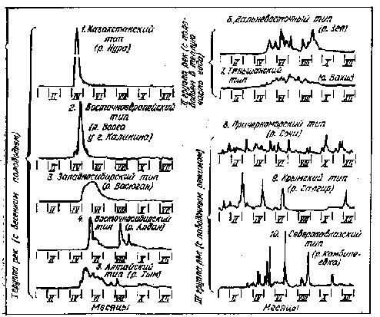
Рис. 1. Графики режима реки (по Б. Д. Зайкову)

Наряду с режимом стока большое значение для бесперебойного отбора воды имеет режим уровней, наносов и шуголедовый режим реки. Режим уровней реки обусловливается прежде всего изменением ее водности, в peзультате чего на большинстве рек наблюдается сходство графиков колебания уровней и расходов. На отдельных участках эта закономерность может нарушаться из-за морфологических особенностей поймы и русла. На ;устьевых участках рек, где оказывают влияние сгонные и нагонные течения, приливы и отливы и т. д., уровен-ный режим имеет своеобразный характер. Существенное влияние на уровень воды оказывает также шуголедовый режим реки. В предледоставный период происходят колебания уровня со сложной закономерностью, не связанные с водностью источника.
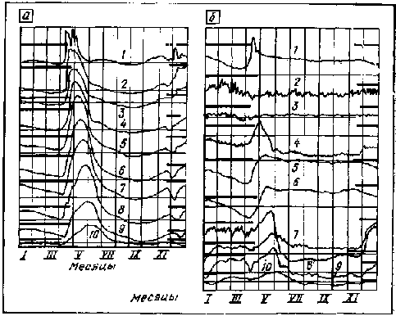
Рис. 2. Графики колебания уровня в Волге до строительства водохранилищ (а) и после строительства (б) (по М. И. Львовичу) 1 — Калинин; 2 — Андропов; 3 — Ярославль; 4 — Горький; 5 — Вязовые; 6 — Тетюши; 7 — Куйбышев; 8 — Саратов; 9 — Волгоград; 10 — Астрахань
В результате строительства водохранилищ существенно изменился гидрологический режим Волги, Днепра, Дона, Камы, Оби, Енисея, Ангары, Иртыша, Куры и других рек, что потребовало реконструкции многих ранее построенных водозаборов, поиска новых решений устройства и эксплуатации водоприемных сооружений. При каскадном зарегулировании стока уровенный режим претерпел значительные изменения на всем протяжении рек, что видно на примере Волги (рис. 2).

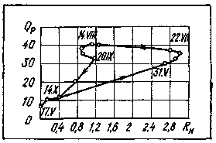
Рис. 3. Зависимость расхода взвешенных наносов R_{H} (тыс. кг/с) от расхода воды Qp (тыс. м³/с) Оби у Салехарда

При устройстве водозаборов для хозяйственно-питьевого водоснабжения обычно решают две задачи: обеспечение бесперебойного отбора воды и потребного ее качества. Большое практическое значение здесь имеет создание условий для высокого качества воды на водозаборе, и, следовательно, возникает необходимость глубокого анализа режима наносов (мутности) воды в источниках. Как известно, большая часть твердого стока рек проходит во время половодья и паводков. Характерным, особенно для равнинных рек, является опережение во времени нарастания расхода наносов R_{u} по сравнению с расходом воды Q_{p}. На рис. 3 приведен график функции R_{H} = f(Qp) для Оби у Салехарда. Как видно по хронологическому графику, в начале паводка (в мае) устанавливается прямая пропорциональная зависимость между rh и Q_{p} с более интенсивным ростом расхода наносов (dQ_{p}/dt>Q; dR_{H}/dt>0), затем (в июне) с увеличением стока воды расход взвешенных наносов почти не изменяется (dQ_{p}/dt>Q; dR_{H}/dt = consi); в последующем (в июле) при относительно устойчивом стоке воды расход наносов резко уменьшается (dQ_{p}/dt&const; dRn/dt<Q). На спаде паводка расход воды уменьшается значительно быстрее, чем расход наносов (dQ_{p}/dt<Q; dR_{H}/dt<0).
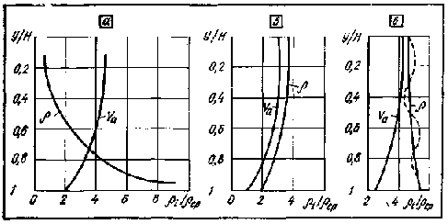
Рис. 4. Распределение мутности по глубине реки в бытовом створе
а — насыщенность наносами придонного слоя; б — уменьшение насыщенности по глубине; в — равновеликая насыщенность
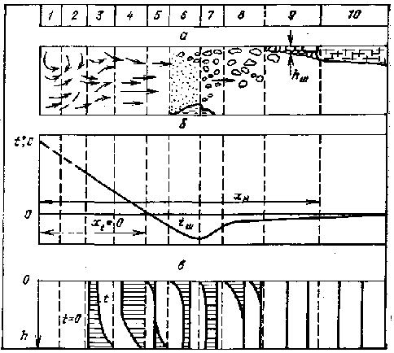
Рис. 5. Ледотермические процессы в нижнем бьефе
а — номера участков; б — образование ледяного покрова; в — изменение средней температуры воды по длине; г — распределение температуры воды по. глубине
Для крупных рек характерно то, что в фазе подъема половодья расход насосов увеличивается в основном за счет мелкозернистых фракций (d<0,05 мм), поступающих с ближайших участков водосбора при интенсивном снеготаянии. На пике половодья, когда максимально интенсифицируются руслоформирующие процессы, в составе взвешенных наносов преобладают частицы с d>0,05 мм. На малых реках весенний паводковый сток формируется за счет единовременного снеготаяния на всей площади водосбора, в результате чего происходит совпадение во времени расхода наносов с пиком половодья. Описанная связь режима наносов не остается неизменной из года в год, она не является одинаковой и для различных участков крупных рек. Тем не менее зная общую закономерность стока наносов, можно более обоснованно принять тип водоприемника, выбрать место его расположения, определить наилучший режим отбора воды и, что особенно важно, оценить технологические особенности ее очистки.
Большой практический интерес, в частности, для решения задачи высотного расположения водоприемника и очистки воды представляет также установление закономерности изменения мутности по глубине речного потока. Приведенные на рис. 4 эпюры относительной мутности воды (p_{i}/p_{сp}) по глубине (у/Н) при скорости потока v_{a} (по данным Гидропроекта) являются наиболее характерными. Чаще всего реки нашей страны соответствуют закономерности а, при которой большая часть взвешенных наносов транспортируется в придонном слое и, следовательно, водоприемные отверстия должны быть расположены как можно выше от дна реки. Тип в соответствует рекам с очень мелкими наносами (d=0,05.., 0,01 мм) и с заиленным руслом. Высотное расположение водоприемника в этом случае не оказывает существенного влияния на качество забираемой воды. Тип б (промежуточный) соответствует рекам, русла которых сложены крупнозернистыми аллювиальными отложениями и которые транспортируют в основном мелкодисперсные наносы (d<0,05 мм).
Основные фазы ледового режима рек (замерзание, ледостав и вскрытие) на разных реках имеют различную продолжительность, степень проявления и воздействия на водозаборные сооружения. По характеру ледового режима различают 12 типов крупных рек: Енисейский, Ленский, Байкальский и др. Поэтому, зная тип источника, можно оценить характер шуголедовых процессов и условия забора воды. Однако в каждом конкретном случае проектирования и эксплуатации водозаборов надо проводить натурные наблюдения.
Большую специфику имеют шуголедовые процессы в нижних бьефах плотин. На основе исследований ВНИИГ [34] здесь выделяют три вида ледотермического режима и соответственно этим режимам нижний бьеф разделяют по длине на 5, 6 или 10 участков (рис. 5) с характерными для них процессами и закономерностями изменения температуры воды. Как видно, наиболее опасной для работы водозаборов является зона, охватываемая участками 6 и 7.

ГЛАВА II. УСТРОЙСТВО ВОДОЗАБОРОВ

За последние два десятилетия в системах коммунального водоснабжения почти всех городов РСФСР построены или реконструированы водозаборные сооружения различных типов. В большинстве водозаборы из поверхностных источников строились с русловыми затопленными водоприемными оголовками, наиболее крупные из них (производительностью до 500 тыс. м³/сут и более) — в Куйбышеве, Горьком, Саратове, Ульяновске, Перми, Тюмени, Хабаровске и других городах. Широкое внедрение получили ковшовые водозаборы (рис. 6), построенные в этот период в системах коммунального водоснабжения Ростова-на-Дону, Омска, Новосибирска, Барнаула, Кемерово, Ленинска-Кузнецкого и других городов, а также приплотинные и водохранилищные водозаборы (рис. 7) в Пензе, Свердловске, Челябинске, Рубцовске, Прокопьевске, Владивостоке и т. д. На этих водозаборах применены наиболее совершенные конструкции водоприемников, оборудование и технология, благодаря чему достигнута высокая надежность их работы.
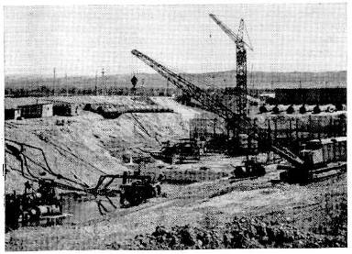
Рис. 6. Строительство ковшового водозабора на р. Томь

1. Роль водозаборов
в системах хозяйственно-питьевого водоснабжения
и принципы их размещения

Водозабор является первым звеном сложной системы водоснабжения, обеспечивающим питание всех водопо-требителей. Занимая головное положение в системе, водозабор имеет определяющую роль в ее функционировании.
Современный водозабор для водоснабжения крупного города представляет собой сложный комплекс инженерных сооружений, оснащенных энергетическим и механическим оборудованием, системой автоматического и телемеханического управления, стоимость его достигает 2...5 млн. руб. Такой водозабор должен работать бесперебойно при любых условиях забора воды, существенно изменяющихся по сезонам года.
Судоходство, лесосплавы, шугоход и ледоход, резкие колебания уровней воды, а также непредвиденные обстоятельства нарушают работу водозаборов. Даже небольшие нарушения режима работы водозабора влекут за собой крупные осложнения в водоснабжении, аварии же могут принести материальный ущерб, многократно превышающий стоимость самих водозаборных сооружений. Поэтому строительство и эксплуатация водозаборов обязательно должны сочетаться со всеми другими видами водопользования.

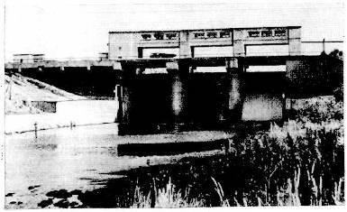
Рис. 7. Плотина на водозаборе из р. Миасс 18

Учение о водозаборах из поверхностных источников, разработка их конструкций и технологии были заложены по существу только в послереволюционный период. Здесь почти полностью отсутствует заимствование зару-.бежного опыта, ибо условия забора воды на реках СССР
значительно сложнее, чем на реках Западной Европы. Уже в годы первой пятилетки были проведены эксперименты и натурные исследования по открытым водозаборам в Кузбассе и Донбассе, на Волге и т. д., что в значительной степени обусловливалось высокими темпами роста водопотребления. Особенно бурный рост комму-нального водопотребления имел место во второй половине текущего столетия благодаря массовому жилищному строительству в нашей стране и коренному улучшению благоустройства городов.
Все это влечет расширение масштабов строительства водопроводов в целом и как составного их звена — водозаборных сооружений. Очевидно, и в дальнейшем исходя из ожидаемого роста водопотребления будет происходить интенсивное развитие водозаборов. С ростом водопотребления менялись не только масштабы отбора воды из поверхностных источников, не только возрастало число водозаборов, но (что особенно существенно) -изменялся их тип, совершенствовалась технология с учетом специфики рек отдельных регионов и требований рыбоохраны, увеличивалась водозахватная способность водоприемных устройств.
С укрупнением (увеличением мощности) водозаборов возрастают требования к надежности (бесперебойности) их работы, ибо многократно увеличивается возможный материальный ущерб при аварийных ситуациях, а это требует в свою очередь более глубокого изучения гидрологических и иных условий забора воды, усовершенствования конструкций и технологии водозаборов. Большие эксперименты и теоретические разработки в этой области, проверка их в натурных условиях дают огромный материал для обобщения исследований, более широкого внедрения в производство их результатов.
С созданием водохранилищ на Волге, Каме, Днепре, Оби, Енисее, Ангаре, со строительством крупных каналов существенно изменились условия (технические и правовые) забора воды, возникли комплексные решения водохозяйственной проблемы с учетом различных водопользователей: хозяйственно-питьевое и промышленное водоснабжение, гидро- и теплоэнергетика, орошение, рыбоводство и т. д.
Важное значение всесторонней оценки источников хозяйственно-питьевого водоснабжения вытекает из то-то, что выбор источника, места расположения водозабора на нем и отдаленность водозабора от населенного пункта в большой степени отражаются на устройстве системы водоснабжения в целом, на всех иных видах водопользования и на водоохранных мерах. По существу выбор того или иного источника для хозяйственно-питьевого водоснабжения устанавливает систему водопользования и основные принципы взаимоотношения водопользователей с водными объектами на далекую перспективу, и тем более сейчас, когда из-за бурного роста городов, освоения новых территорий, активного экологического воздействия на источники водозаборы приходится удалять на многие десятки километров от населенных пунктов, например в Риге, Иванове, Ижевске, Владивостоке, Саранске и во многих городах за рубежом. Так, для водоснабжения Праги построен уникальный водозабор в комплексе с плотиной высотой 58 м, длиной 620 м и вместимостью водохранилища 264 млн. м³. Подача воды с водозабора осуществляется по системе водоводов и подземному туннелю на расстояние более 70 км. Для водоснабжения Хельсинки построен водозабор с подачей воды по подземному туннелю на 120 км.
Строительство водозаборов и всего комплекса головных сооружений водопровода с производственными, административными и жилыми зданиями помимо чисто строительных работ включает нередко переселение на новые места (из зоны затопления) населенных пунктов, оздоровление территории, облесение, снятие растительного слоя, расчистку русел малых водотоков и т.д. В крупных городах строительство водозаборов нередко дает начало развитию нового производственно-административного комплекса и жилого поселка со всей его инфраструктурой (например, поселки на водозаборах в Кемерове, Прокопьевске, Новосибирске и т.д.). Строительство таких водозаборов осуществляется не только для одного города, но и для нескольких населенных пунктов, включая сельскохозяйственные комплексы и сельские населенные пункты. Например, водозабор из Невы в Ленинградской обл. обеспечивает водой города Пушкин, Павловск, Гатчину, Ломоносов, Красное Село и несколько сельских населенных пунктов; запроектирован водозабор из Дона для Ростова-на-Дону, Новочеркасска, Батайска и т. д.
В связи с территориальным перераспределением стока рек и строительством крупных водохозяйственных систем (например, системы на базе каналов Иртыш — Караганда, Северский Донец — Донбасс и т. д.) построено большое число новых водозаборов общего назначения: коммунальное, промышленное и сельскохозяйственное водоснабжение, а также орошение земель. Головной водозабор на канале Иртыш — Караганда имеет расчетную производительность 75 м³/с с подачей воды на расстояние свыше 500 км, причем отбор столь большого расхода воды из Иртыша осуществляется без зарегулирования стока (бесплотинным водозабором). На самом канале построено несколько водозаборов берегового типа (совмещенных с насосными станциями), наиболее крупные из которых обеспечивают подачу воды в Эки-бастузский, Карагандинский и Темиртауский промышленные районы. Строительство этого водохозяйственного комплекса сочеталось с использованием и модернизацией водозаборов на местных маловодных источниках (подземных и поверхностных). За счет сброса воды из канала в р. Нуру и поступления ее в Самаркандское водохранилище достигнуто увеличение производительности ранее построенных водозаборов. Ниже этого водохранилища в 180 км предусмотрен приплотинный водозабор для подачи воды в район Джезказгана.
Массовое строительство водозаборов большой производительности стало возможным благодаря не только новым технологическим средствам, но и выпуску мощного насосно-энергетического оборудования, запорной и регулирующей арматуры, средств управления и автоматики. Намеченная до 1995 г. реализация плана переброски части стока северных рек в бассейн Волги, создание в последующем на этой основе Единой водохозяйственной системы европейской части СССР повлекут изменение условий забора воды и, следовательно, необходимость строительства большого числа новых и переустройства действующих водозаборов. Все это дополнительно диктует необходимость детального изучения водозаборов, анализа их работы и обобщения опыта.

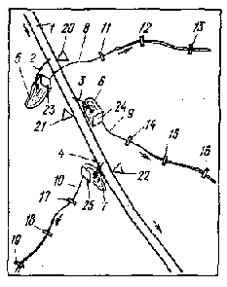
Рис. 8. Схема комплексного регулирования малых рек (по С. В. Боль-шинскому, Ю. П. Беличенко и др.)
1 — магистральный канал; 2 — 4 — соединения; 5 — 7 — наливные водохранилища; 8 — 10 — реки; 11 — 19 — створы; 20 — 22 — диспетчерские пункты; 23 — 25 — водосбросные сооружения

Массовое использование рек, особенно малых, для централизованного водоснабжения, отрицательное антропогенное воздействие на их водность и качество воды привели к необходимости комплексного решения задач водопользования, включая не только устройство водозаборов, но и регулирование стока, сохранение и улучшение качества воды в источниках. На этой основе уже созданы крупные водопроводные системы в Свердловске, Владивостоке, создается в Челябинске.
С. В. Болыпинским, Ю. П. Беличенко и др. разработан способ регулирования малых рек, основанный на устройстве наливных водохранилищ в их верховьях (рис. 8). Водохранилища рассчитываются не на задержание собственного поверхностного стока рек, а на аккумулирование воды, подаваемой из магистрального канала. В системе такого регулирования появляются промежуточные (приплотинные, приканальные) водозаборы, предназначенные для подачи воды на пополнение стока рек. Режим эксплуатации этих водозаборов диктуется необходимостью водоснабжения всех потребителей в данном регионе. Проект такой системы на базе канала Днепр — Донбасс уже разработан совместно ВНИИВО и Укргидропроектом.
Согласно Основам водного законодательства [26, ст. 32], при проектировании, строительстве и эксплуатации водохранилищных водозаборов режим пополнения и сработки водохранилищ должен устанавливаться с учетом интересов всех водопользователей и землепользователей, находящихся в зоне влияния водохранилища. Данное положение распространяется также и на водозаборы из озер.
2. Типы водозаборов и условия их применения

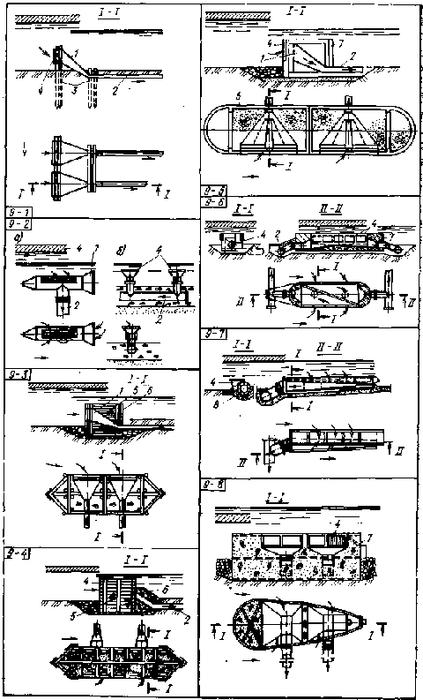
Рис. 9. Типы затопленных водоприемных оголовков
1 — раструб; 2 — самотечные или сифонные трубопроводы; 3 — сваи; 4 — сороудерживающие решетки; 5 — каменная загрузка; б — ряж; 7 — бетонный корпус оголовка; 8 — вихревая камера; 9, 10 — соответственно верхний и нижний блоки оголовка; 11 — козырек; 12 — обратный фильтр; 13 — водоприемная галерея; 14 — водоприемные окна с фильтрующей загрузкой; 15 — отмостка

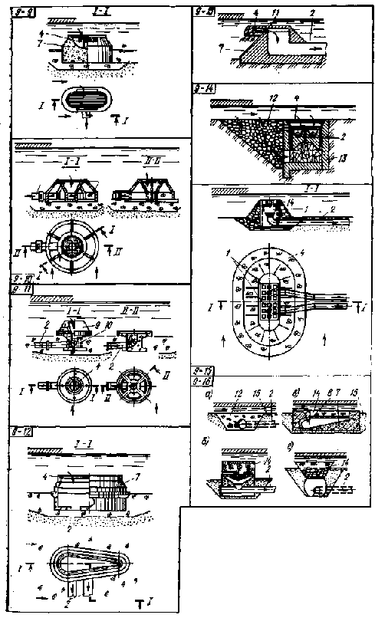
Устройство водозаборов определяется совокупностью факторов: потребным расходом воды и его соотношением с дебитом источника, типом источника (река, озеро, водохранилище, канал и др.), его гидрологическим и шуголедовым режимом, переформированием ложа и транспортированием наносов, условиями строительства в акватории и прибрежной части и т. д. Наиболее полна вопросы устройства водозаборов освещены в трудах А. С. Образовского [24]. Отражая лишь некоторые новые элементы, мы ограничимся схематичным изложением вопросов конструирования водозаборов, необходимым для правильной оценки тех или иных ситуаций на действующих водозаборах и для применения соответствующих, средств и методов эксплуатации, увеличения производительности и надежности работы водозаборов.
В коммунальном хозяйственно-питьевом водоснабжении наиболее распространены речные водозаборы с русловыми и реже с береговыми водоприемниками различных типов. Практика эксплуатации показывает, что наиболее часто осложнения в работе водозаборов происходят из-за неполадок на водоприемных устройствах.
Вопросы устройства береговых колодцев на водозаборах, насосных станций I подъема, их оборудования достаточно подробно освещены в специальной технической литературе [19]. Известно более 30 типов затопленных водоприемных оголовков, применяемых, в зависимости от требуемой надежности водоснабжения, в различных природно-климатических условиях. Систематизация водоприемных оголовков и ковшей, сделанная на основе работ А. С. Образовского, приведена на рис. 9 и 10.
На небольших реках, не используемых для лесосплава и судоходства, с относительно легкими природными условиями при малой производительности (0,02 — 0,2 м³/с) водозабора применяют простейшие раструбные оголовки на сваях (рис. 9-1), а при производительности до 0,5 м³/с — трубчатые или тарельчатые незащищенные оголовки (рис. 9-2). На реках с небольшими глубинами и средними природными условиями применяют ряжевые оголовки с боковым приемом воды (рис. 9-3) производительностью до 1 м³/с, а при тяжелых шуго-ледовых условиях — фильтрующие ряжевые оголовки (рис. 9-4).
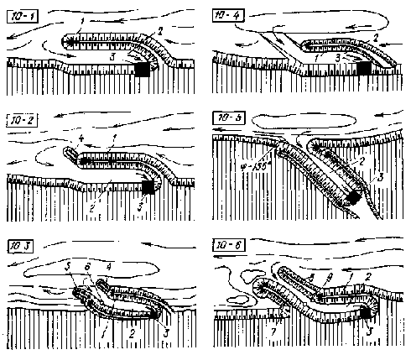
Рис. 10. Основные типы водоприемных ковшей
1 — верховая дамба; 2 — акватория ковша; 3 — водоприемник берегового типа; 4,5 — соответственно верховая и низовая шпоры; 6 — струенаправляющая стенка; 7 — незатапливаемая низовая дамба; S — затапливаемая верховая дамба
На лесосплавных реках с легкими и средними природными условиями применяют железобетонные раструбные оголовки с боковым приемом воды (рис. 9-5) при производительности водозаборов до 1 м³/с и железобетонные двухсекционные с вихревыми камерами (рис. 9-6) при большей производительности (до 3 м^{э}/с). Оголовок с трубчатой вихревой камерой (рис. 9-7) применяют на реках с тяжелыми природными условиями для малой и средней производительности водозаборов.
Массивные бетонные и железобетонные оголовки, монолитные или сборные (рис. 9-8 — 9-14) рекомендуются для судоходных и лесосплавных рек при больших скоростях течения и любой производительности. Фильтрующие (простые и комбинированные) оголовки применяют при малых глубинах потока, большом количестве донных и взвешенных насосов в чрезвычайно тяжелых шуголедовых условиях как при малой (рис. 9-15), так и, при большой (рис. 9-16) производительности водозаборов.
В отдельных случаях — при особо тяжелых шуголедовых условиях и малых глубинах потока — невозможно обеспечить устойчивую работу водозаборов с русловыми водоприемниками даже при малой их производительности (Q_{B}>0,5 м³/с), и в этом случае возникает необходимость устройства ковшей. Чаще же всего ковши применяют при Q_{B}>2...3 м³/с.
На шугозажорных реках со значительными подъемами уровней в предледоставный период и при ледоставе,, на реках с тяжелым весенним ледоходом применяют незатопляемые ковши, частично или полностью выдвинутые в русло (рис. 10-1). Если к тому же речным потоком транспортируются насосы (до 0,75 кг/м³) и возможен подсос загрязненных вод, на таких ковшах делают затапливаемые при паводках шпоры (рис. 10-2, 10-3). На реках, не допускающих стеснения русла в периоды паводков, а также при недостаточных глубинах в межень и возможных береговых шугозажорах применяют затапливаемые ковши частично или полностью выдвинутые в русло (рис. 10-4). А если, кроме того, необходимо поддержание у входа в ковш или на подходе к нему глубин, превышающих бытовые, рекомендуется: применять ковши с самопромывающимся входом (рис. 10-6). Заглубленные в берег ковши с углом отвода 135° (рис. 10-5) применяют на реках с ограниченной интенсивностью шуголедовых явлений, русла которых сложены слабыми или мелкозернистыми грунтами. Ковши с верховым входом сейчас не рекомендуются.
Наиболее отработанной технологией строительства оголовков является погружение металлического кожуха с последующим заполнением его стенок бетоном. Сложности производства подводных работ не всегда позволяют установить оголовок в строгом соответствии с проектом. Тем не менее совершенно недопустима установка его выше расчетных отметок, с наклоном в ту или иную-сторону, с разворотом к направлению потока и т. д. При грядовом перемещении наносов высота гряд может достигать 1...1,5 м, следовательно, порог водоприемных окон по возможности должен быть высоким и исключать захват наносов, в любом случае он должен быть не менее 0,5 м.
Уровень воды над водоприемником даже в самых неблагоприятных условиях должен исключать образование водоворотной воронки, через которую подсасывались бы воздух и плавник. В этой связи следует строго ограничивать высоту водоприемных окон и самого водоприемника. Но даже при самых ограниченных возможностях недопустимо заглубление верха окон менее 0,3 м от поверхности воды и верха оголовка менее 0,2 м от ниж-ной плоскости льда. Снижение уровня в источнике с уменьшением этих параметров ниже допустимых значений на действующих водозаборах должно расцениваться как аварийная ситуация, требующая принятия неотложных мер.
Оголовки, масса которых может достигать 200 т, а габариты внушительных размеров (высота до 5 м, площадь основания до 75 м²), устанавливают на естественное скальное основание или, если русло сложено слабыми грунтами, на каменную подсыпку.
При строительстве водоприемных оголовков и ковшей нередко возникает необходимость углубления дна реки и выполнения связанных с этим трудоемких работ, в особенности когда русло сложено скальными породами. Целесообразно в таких случаях использовать плавучие буровые установки (ПБУ), разработанные в тресте Со-юзвзрывпром [13], и скважинный метод взрывных работ. ПБУ представляет собой металлическое сборно-разборное сооружение, состоящее из платформы, двух понтонов и опорных колонн. На платформе смонтированы буровые станки, лебедки и вспомогательное оборудование. Применяют ПБУ при глубине воды в источнике-1,8...8 м. ПБУ были успешно использованы при углублении дна Оки у Касимова и Енисея у Красноярска. Скорость речного потока в том и другом случае была около-1,5 м/с. Скальное дно Оки было углублено на 0,4...1,4 м, а Енисея — на 3...6 м. Применение буровзрывного метода с использованием ПБУ позволяет, в сравнении с ранее применявшимся методом накладных зарядов, существенно сократить сроки строительства водозаборов и уменьшить вредное воздействие взрывов на фауну водоема.
Самотечные и сифонные трубопроводы водозаборов прокладывают, как правило, из стальных труб диаметром 250...1420 мм с толщиной стенки ,12...14 мм. Длина таких трубопроводов составляет чаще всего 50...150 м, но иногда достигает 800 м и более. Укладывают их на глубину до 10 и даже до 25 м (Саратов) в береговой части и не менее 0,5 м в русле.
На многих действующих сейчас водозаборах самотечные линии уложены секционным способом с муфтовым соединением труб. В последние два десятилетия укладку их производят чаще всего способом свободного погружения (аналогично дюкерам), что существенно сократило сроки строительства и объем ручного труда водолазов. Трубопроводы эти в обязательном порядке должны быть присыпаны защитным слоем из камня толщиной не менее 0,5 м вровень с поверхностью дна реки.

3. Устройство водозаборов в условиях Севера

На некоторых реках Севера (Лене, Колыме, Алдане, Якокуте, Огодже, Ангаре и др.) водозаборы были построены в сложных гидрологических и природно-климатических условиях. Опыт устройства и эксплуатации водозаборов на Севере за последние 20 лет обобщен Ю. И. Вдовиным [8].
Береговые водозаборы на Севере представляют собой сложную ряжевую конструкцию, загруженную бутовым камнем.
На Якокуте водоприемник был встроен в подпорную стенку набережной. Из-за малой глубины потока водоприемные окна имели высоту всего 0,2 м при ширине до 3,5 м, что приводило к большой протяженности водоприемника: на Огодже она составляла 38,5 м, а на Якокуте — 76 м. Более подробно такие водозаборы описаны в трудах А. В. Москвитина и А. С. Образовского [24].
Русловые водозаборы выполнены с устройством железобетонных оголовков. При их строительстве широко применялся метод послой- , ного вымораживания воды и грунта. Водозаборы эти имеют ряд конструктивных и технологических особенностей, диктуемых сложными шуголедовыми условиями и требованием бесперебойного отбора воды. Во-первых, в проекты была заложена высокая степень резервирования водоприемных устройств. Например, водозабор на Огодже помимо 10 береговых водоприемных окон имел береговую инфильтрационную галерею, встроенную в тело того же водоприемника, и подрусловую (поперечную) дрену с сечением 0,4X0,4 м и длиной 50 м. Галерея имела размеры в поперечном сечении 1,5X1 м, длину 38,5 м и была заглублена ниже дна реки на 1,26 м.
При данной конструкции водоприемника водозабор работает бесперебойно даже при перемерзании реки, обеспечивая возможность отбора поверхностных и подрусловых вод, и следовательно, регулирования качества подаваемой воды.
Водоприемный оголовок на водозаборе из Ангары также имеет дополнительное питание из подруслового потока, для чего в русловых аллювиальных отложениях уложены две дрены длиной около 80 м из перфорированных труб диаметром 350 мм. На дренах дополнительно установлены водоприемные патрубки, возвышающиеся на 0,5 м над дном реки. Кроме того, береговой колодец водозабора имеет аварийные водоприемные окна из расчета отбора воды при шугозажорах и в периоды паводков.

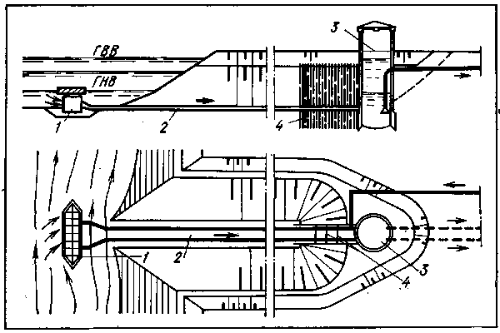
Рис. 11. Водозабор с фильтрующим оголовком на маловодной реке
1 — водоприемный фильтрующий оголовок; 2 — самотечные трубопроводы; 3 — береговой водоприемный колодец; 4 — шпунтовое ограждение
Опыт эксплуатации этих водозаборов подтверждает целесообразность высокой степени резервирования.
На рис. И показан построенный по проекту Гипро-спецгаза [28] водозабор на маловодной реке. При недостаточной глубине потока в русле реки делают прорези и полузапруды, а водоприемник располагают в береговой выемке (ковше) с подводящим каналом, как показано на рис. 12. В данном случае для строительства береговых сооружений использована местная впадина, дно которой на 2,3 м ниже дна реки. Такая конструкция водозабора обеспечила устойчивое водоснабжение при весьма ограниченных возможностях: минимальный сток реки 0,45 м³/с зимой и 1 м³/с летом, глубина потока 0,2...0,3 м, а скорость течения 0,5 м/с.
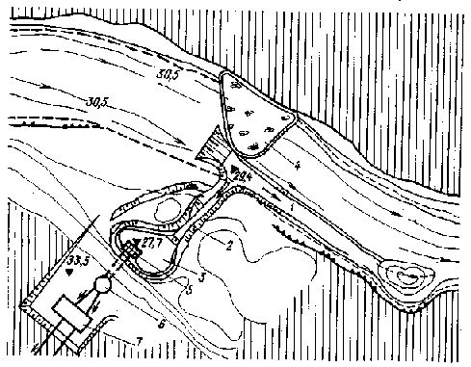
Рис. 12. Ковшовый водозабор на маловодной реке
1 — дноуглубительная прорезь; 2 — водоподводящий канал; 3 — водоприемный ковш; 4 — каменная наброска в русле; 5 — водоприемный оголовок; 6 — береговой колодец; 7 — насосная станция
Наиболее надежны на Севере водозаборы инфильтра-ционные и с фильтрующими водоприемниками, менее других подверженные шуголедовому воздействию, обладающие хорошими рыбозащитными свойствами и обеспечивающие улучшение качества воды при ее отборе. Поэтому при выборе типа водозабора для условий Севера всегда анализируют возможности использования инфильтрационных или фильтрующих водоприемников если не в качестве основных, то хотя бы резервных.
Второй особенностью водозаборов на Севере является преимущественное использование для строительства водоприемных устройств лесоматериала, менее подверженного внутриводному обледенению, чем металл и бетон. Так, на водозаборах из Якокута и Огоджи деревянными выполнены не только ограждающие конструкции (ряжи), но и Сороудерживающие решетки на водоприемных окнах. Железобетонный оголовок на Ангаре возведен в деревянной опалубке, оставленной по завершении строительства в качестве противообледенительной рубашки. Водоприемные патрубки на дренах имеют футеровку из деревянных реек.
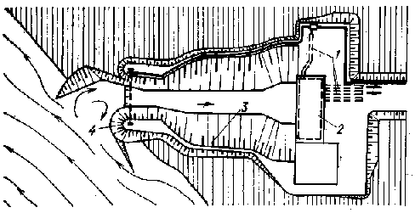
Рис. 13. Ковшовый водозабор на р. Норилке
1 — трубопроводы; 2 — водоприемный колодец, совмещенный с насосной станцией I подъема; 3 — водоприемный ковш; 4 — рыбозаградительная запань
Для защиты от обмерзания к водоприемным окнам -береговых и русловых водозаборов подается нагретая вода с температурой до 25 °С из расчета подогрева забираемой воды до 0,5 °С. Сороудерживающие решетки на водоприемном оголовке имеют, кроме того, электрообогрев, а к окнам с целью шугозащиты подается сжатый воздух.
Малые глубины в руслах рек и их разветвленность диктовали необходимость строительства регулирующих сооружений в комплексе водозаборов. На Якокутском водозаборе были построены дамбы для перекрытия мелких проток выше по течению, расчищены перекаты и пороги, на отдельных участках каменной наброской укреплены берега, у противоположного от водозабора берега построена дамба. На Огоджинском водозаборе вдоль ряжевой стенки сделаны прорезь шириной 6 м и четыре полузапруды у противоположного берега. Как видно, водозаборы в условиях Севера имеют весьма сложное устройство и принципиально отличаются от водозаборов в средней полосе нашей страны.
Надежный водозабор на Крайнем Севере в условиях вечной мерзлоты построен на р. Норилке [38]. Определяющим фактором при выборе типа водозабора стали шуголедовые явления: зашугованность реки достигает 60 % живого сечения, толщина ледяного покрова 1,9 м, продолжительность периода ледостава около 8 мес. При столь тяжелых шуголедовых условиях и большом отборе воды (более 60 % минимального стока) исключается применение обычных (русловых или береговых) воде-приемников, в связи с чем был применен водозабор ковшового типа с низовым входом воды (рис. 13). Для забора воды из основного русла реки ковш расположили на затапливаемом острове и выполнили в полувыемке-полунасыпи, а головные сооружения построили на незатапливаемых отметках.
Средством борьбы с шугой является и подача нагретой воды во входную часть ковша и у водоприемных окон, причем от двух источников тепла: основного — от ТЭЦ. и резервного — от местных электроподогревателей. Рыбозащитным средством на входе в ковш служит установленная наплавная запань с погружными (на 1,4 м) щитами. Важным преимуществом ковшового водозабора в данном случае является также предварительное отстаивание воды, позволяющее упростить технологию последующей ее обработки.
Освоение Крайнего Севера сопровождается строительством гидротехнических, в том числе и водозаборных, сооружений. Только в бассейне Вилюя за последние два десятилетия построено около 20 плотин различного назначения [6] высотой 5...75 м (в основном 10...20 м). Все они возведены на вечной мерзлоте из местных материалов с отсыпкой тела плотины не только летом, но и зимой при температуре наружного воздуха до — 40 °С: Принципиально новым решением, специфическим для условий Крайнего Севера, является устройство в плотинах щитовых и ряжевых диафрагм, мерзлотных противо-фильтрационных завес и др. (рис. 14).
Из-за крайне неравномерного стока северных рек и больших паводковых расходов определенную сложность представляют устройство и эксплуатация водосбросных сооружений плотин, в большей степени, чем сами плотины, подверженных отрицательному воздействию климатических факторов: глубокому промерзанию зимой и оттаиванию летом, образованию фильтрационных потоков и т. д. По этой причине ранее водосбросные сооружения на Севере нередко разрушались и приводили даже к разрушению самих плотин.

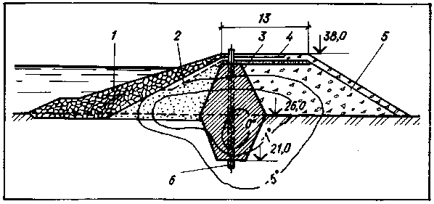
Рис. 14. Плотина с мерзлотной противофильтрационной завесой
1 — камень; 2 — супесь; 3 — ядро; 4 — автодорога; 5 — упорная призма из полускальных грунтов; 6 — морозильные колонки
В современных плотинах стоимость строительства водосбросных сооружений близка к стоимости плотин. Новые конструктивные решения по устройству плотин и водосбросов, способы возведения, технология производства-работ обеспечили высокую их устойчивость и опровергли ранее существовавшее мнение о ненадежности плотины на вечной мерзлоте. Благодаря этому открылись новые возможности для применения приплотинных водозаборов хозяйственно-питьевого и промышленного назначения.
В случаях, когда возведение плотины нецелесообразно по технико-экономическим соображениям, а забор воды непосредственно из рек затруднен из-за их перемер-зания, создают искусственные водоемы — копани с сезонным заполнением их водой из расчета водообеспечения на весь зимний период. Копани уже давно используют в системах водоснабжения поселков Мыс Шмидта, Дик-сон, Баренцбург и др. Строят их в основном зимой взрывным методом с последующей зачисткой дна и стенок выемки. Восточно-Сибирским отделением Союзводока-налпроекта копани запроектированы, в частности, для водоснабжения одного из предприятий и станционного поселка на БАМе. Правда, применение копаней не всегда дает ожидаемый эффект. Так, в поселке Баренц-бург на о. Шпицберген потери воды на инфильтрацию из копани достигали 80 %. Если запас воды в копани исчерпывается до наступления паводка, воду подвозят из отдаленных источников с доставкой иногда на 20...30 км.

4. Нестационарные водозаборы

В практике коммунального водоснабжения нередко используют мобильные водозаборы, представляющие собой насосные станции на шасси или наплывных средствах. До недавнего времени их применяли только в вынужденных случаях: остановка основного водозабора, необходимость временного увеличения мощности действующего водозабора (например, в Волгограде, Рубцовске и др.). В аварийных ситуациях наиболее приемлемы небольшие насосные станции на прицепе к автомобилю (рис. 15) или наплавных средствах (рис. 16). Ниже даны их технические характеристики.
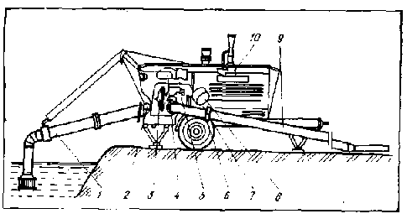
Рис. 15. Водозабор с передвижной насосной станцией заводского изготовления СНП-50/80
1 — всасывающий трубопровод; 2 — лебедка; 3 — насос; 4 — топливный бак; 5 — задвижка; 6 — напорный трубопровод; 7 — втулочно-пальцевая муфта; S — двигатель; 9 — разборный трубопровод РТ-180; 10 — газоструйный вакуум-аппарат

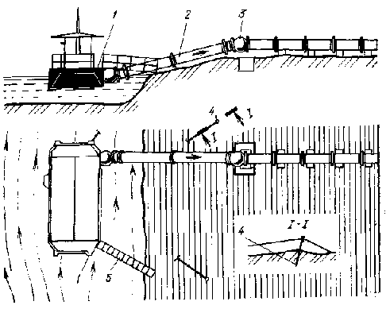
Рис. 16. Водозабор с плавучей насосной станцией заводского изготовления НСП-0,5/10
1 — насосная станция; 2 — береговой трубопровод; 3 — шаровое соединение; 4 — береговой якорь; 5 — трап
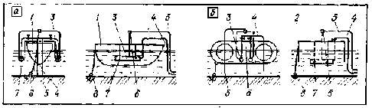
Рис. 17. Временный плавучий водозабор с погружными насосами
а — на судне; о — на понтоне; 1 — речное судно; 2 — понтон; 3 — погружные электронасосы; 4 — напорный трубопровод (гофрированный шланг); 5 — электрокабель; 6 — переключатель; 7 — подвески из уголковой стали; 8 — фиксирующий якорь

Использование погружных электронасосов позволяет без особой сложности переоборудовать инвентарные наплавные средства (понтоны, легкие речные суда и др.) в плавучие водозаборы временного типа (рис. 17). Однако уже накоплен опыт многолетнего использования мобильных водозаборов в качестве постоянных водозаборных установок, например, в Уфе, Сургуте, Нижневартовске. Гидромехпроектом Минэнерго СССР разработаны береговые и плавучие водозаборные насосные станции производительностью 0,25...1,3 м³/с. Монтируют их из унифицированных строительных блоков непосредственно на площадке строительства. Южгипроводхозом (Ростов-на-Дону) разработаны проекты на семь типов усовершенствованных плавучих водозаборных насосных станций [37].
Ряд плавучих водозаборов действует сейчас в оросительных системах на Волге (Астраханская и Волгоградская области, Калмыцкая АССР), Кубани (Ставропольский и Краснодарский края), Иртыше (Омская, Семипалатинская и Восточно-Казахстанская обл.),Урале (Гурь-евская и Уральская области), что позволяет рассматривать их как перспективные и дающие качественно новый экономический эффект.
Береговые насосные станции с водоприемниками руслового типа (табл. 2) собирают из унифицированных строительных элементов на месте эксплуатации. Применяют их в системах временного водоснабжения: на стройплощадках, в вахтовых поселках, летних санаториях, домах отдыха и т. д.
Более прогрессивным устройством водозаборов является применение передвижных насосных станций заводского изготовления, имеющих производительность 0,03... 0,7 м³/с (табл. 3). Такие станции найдут широкое применение в водоснабжении малых населенных пунктов, особенно в отдаленных районах, где устройство стационарных водозаборов затруднено. Их можно рассматривать и как резервные водозаборные устройства. Станции имеют геодезическую высоту всасывания около 3...4,5 м, длину всасывающего трубопровода до 6 м. Монтируют их на шасси с пневматической ходовой частью (одноосный или двухосный прицеп) или на салазках (прицеп санного типа); оборудуют электродвигателем или двигателем внутреннего сгорания; транспортируют на прицепе к автомобилю или к трактору (транспортная скорость до 25 км/ч). Водоприемник поднимается и опускается с помощью специальной лебедки, находящейся в комплекте с насосной станцией. Насос запускают с помощью газоструйного эжектора или вакуум-насоса. Обслуживает такую станцию, как правило, один человек. В комплекте станции имеется напорный трубопровод длиной до 300 м. Вода может подаваться в береговой колодец насосной станции I подъема или во всасывающий трубопровод основных насосов.

Таблица 2. Техническая характеристика нестационарных береговых водозаборов с насосными станциями Гидромехпроекта
Производительность, м³/с | Напор, м | Мощность двигателей, кВт
0,25 | 137 | 680
0,4 | 90 | 500
0,45 | 38 | 240
0,75 | 58 | 575
0,83 | 23 | 280
1,3 | 20 | 360

Таблица 3. Техническая характеристика данных передвижных насосных станций заводского изготовления
 | Тип станций
Показатель | СНП 250/18 | СНП 240/30 | СНП 120/30 | СНПЭ 240/30
Производительность, м³/с | 0,17. ..0,26 | 0,16. ..0,34 | 0,08. ..0,17 | 0,17...0,36*
Напор, м | 24... 18 | 28... 16 | 39... 23 | 33... 21
Масса, т | 3,8 | 2,8 | 2,6 | 3,485
Габаритные размеры, м | 3,5X2,2X1,3 | 6,1X3,3X3,7 | 6,83X2,64X2,58 | 7,46X2,85X2,6
Ходовая часть | Салазки | Пневматический | Пневматический | Салазки
 |  | одноосный | одноосный

Продолжение табл. 3

Показатель | Тип станций
 | СНП 50/80 | СНП 50/40 | СНП 500/10 | СНП 75/100 | СНП 150/5
Производительность, м³/с | 0,03. ..0,14 | 0,05 | 0,54. ..0,07 | 0,27. ..0,54 | 0,12. ..0,19
Напор, м | 85... 25 | 40 | 10. ..5 | 100... 50 | 6, 2. ..3,2
Масса, т | 2,68 | 2,3 | 5,525 | 3,7 | 0,97
Габаритные размеры, м | 9,4X2,48X2,4 | 3,28X1,27X2,05 | 4,2X1,5X2,12 | 5,73X1,89X2,45 | 3,25X1,4X1,48
Ходовая часть | Пневматический одноосный | Салазки | Салазки | Пневматический одноосный | Салазки
* Питание осуществляется от линии электропередачи,

В аварийных ситуациях такие насосные станции можно использовать для подачи воды отдельным потребителям или группе потребителей непосредственно из источника, а также из водопроводной сети или резервуаров. Применение их в качестве постоянно действующих водозаборов (например, в отдаленных вахтовых поселках, на стройплощадках и т.д.), особенно в суровых климатических условиях, может потребовать строительства отапливаемых помещений с размещением в них одной или нескольких станций, которые удобны для подачи воды для нужд летнего полива.
Разработанные Гидромехпроектом плавучие насосные станции (табл. 4) имеют производительность 0,03... 1,25 м³/с; как и береговые насосные станции, они монтируются из унифицированных строительных конструкций и не рассчитаны на буксировку на большие расстояния.

Таблица 4. Техническая характеристика плавучих водозаборов с насосными станциями Гидромехпроекта
Производительность, м³/с | Напор, м | Мощность двигателей, кВт
0,03 | 120 | 75
0,2 | 89 | 250
0,35 | 44 | 250
0,45 | 90 | 500
0,55 | 34 | 240
1 | 71 | 1000
1,25 | 90 | 1350

Более совершенными являются плавучие насосные станции, разработанные Южгипроводхозом [37]. Важно, что такие насосные станции (табл. 5) изготовляют централизованно на заводах, а следовательно, на более высоком техническом уровне, чем на площадке строительства. Серийный выпуск станций осуществляют предприятия Министерства судостроительной промышленности СССР. Преимуществом их использования является ускорение освоения капиталовложений и ввода объектов в действие.

Таблица 5. Техническая характеристика плавучих водозаборных насосных станций
Южгипроводхоза
Индекс проекта | Производительность, м³/с | Напор, м
3408 | 1...1.8 | 143... 20
РН-2Э | 1,5...2,3 | 107... 10
РН-4Х630 | 2,6...4, 6 | 60... 47
РН-4Х450 | 4...5, 7 | 35... 28
РН-6Х320 | 3,9...9,3 | 21. ..7
5811 | 6. ..14,7 | 107. ..10
5815 | 14,4... 24 | 35... 26

Нормативный срок изготовления станций в заводских условиях, транспортирования к месту установки и монтажа составляет в сумме 6...8 мес, в то время как продолжительность строительства стационарных станций той же производительности превышает 18 мес. Предназначаются они для гидромелиоративных целей, но, как показывают анализ их характеристик и уже имеющийся опыт, с успехом могут быть использованы также в коммунальном и промышленном водоснабжении.
Плавучая насосная станция (ПНС) представляет собой стоечное судно, корпус которого разделен на несколько водонепроницаемых отсеков: машинное и энергетическое отделения, мастерская, бытовые помещения и др. Водоприемник ПНС оборудован высокоэффективным струйным рыбозаградительным устройством. Шаровые соединения трубопроводов насосной станции с береговыми трубопроводами обеспечивают надежную работу водозабора при амплитуде колебания уровня воды в источнике более 12 м. Поскольку такие станции рассчитаны на эксплуатацию не только летом, но и зимой, они могут применяться (что особенно важно) и в северной климатической зоне, в том числе во вновь осваиваемых районах Сибири и Дальнего Востока. Разумеется, при этом должны предусматриваться дополнительные меры эксплуатации: защита от шуги, околка льда, ограждение от ледохода и др.
Применению ПНС на водозаборах из крупных судоходных рек благоприятствует возможность буксировки их в готовом виде водными путями от заводов-изготовителей до мест использования. Это подтверждается опытом доставки плавучих насосных станций с судостроительных заводов Северным морским путем на Иртыш в район Усть-Каменогорска (около 12,5 тыс. км). Буксировка длилась около месяца, включая 10 сут на прохождение арктического участка. Освоена буксировка ПНС также по Каспийскому морю.
Южгипроводхозом разрабатывается унифицированная ПНС УТ-ЗХО,2 небольшой мощности для Сибири и Дальнего Востока с расчетом доставки ее в готовом виде железнодорожным транспортом.
В 1978 — 1982 гг. в конструкторском бюро по ирригации Минводхоза СССР [9] разработан типовой ряд электрифицированных ПНС (табл. 6), которые оснащены новейшими типами оборудования, отвечающего современным требованиям, и рекомендованы для рек и других водоемов при амплитуде колебания уровней воды до 4 м.
Большое число водозаборов в системах коммунального и промышленного водоснабжения города и сосредоточение их в ведении городского водопровода (как, например, в Калуге, Ульяновске и др.) позволяют использовать 1...2 ПНС как резерв для всех водозаборов. Это значит, чтоб зависимости отшуголедовой обстановки, режима уровней и наносов ПНС может быть оперативно подключена к тому или иному водозабору, действующему в единой водохозяйственной системе города.

Таблица 6. Техническая характеристика плавучих насосных станций конструкторского бюро по ирригации
Тип станции | НСПЭ-4/10 | НСП-05/10 | НАП-ЫМ | СНПлЭ-500/10 | СНПЭ-2/5
Производительность, м³/с | 4. ..4, 8 | 0,5. ..0,7 | 1,62. ..1,3 | 0,6. ..0,7 | 2, 34.. .2, 47
Напор, м | 10. ..6 | 10. ..5 | 12, 5. .-17 | 10. ..5 | 8. ..6
Число агрегатов, шт. | 2 | 1 | 2 | 1 | 1
Обслуживающий персонал в смену, чел. | 2 | 1 | 2 | 1 | 1
Габаритные размеры корпуса, м | 19,6X6,5X1,5 | 7,4X3,1X1,2 | 17,4X6,5X1,4 | 7,4X3,1X1,2 | 10,8x5,5x1,5
Электродвигатель мощностью, кВт | 250 | 81... 95 | 173 | 110 | 250
Тип насоса | ОГ5-70 | ПГ-50 | Д2600-17 | ПГ-50 | ОГ5-70
Примечания: 1. В таблице приведены плавучие несамоходные станции. 2. Во всех случаях — класс судна Л.

5. Усовершенствование водозаборов

В последние два десятилетия водозаборы, как ни одно другое звено системы коммунального водоснабжения, подверглись существенному усовершенствованию. За это время появились водоприемные оголовки с вихревыми камерами, фильтрующие водоприемники с засыпными и пакетно-реечными кассетами, комбинированные водоприемники, водоприемные самопромывающиеся ковши, усовершенствована система обратной промывки самотечных линий и водоприемных окон и т.д., что стало возможным благодаря широкому изучению опыта эксплуатации и дальнейшим научным исследованиям водозаборов (в первую очередь ВНИИ ВОДГЕО и ВНИИГ им. Б. Е. Веденеева) в лабораторных и натурных условиях.
Кроме повышения надежности водоснабжения усовершенствование водозаборов в большинстве случаев дало большой экономический эффект. Так, применение оголовков с вихревыми камерами позволило в 1,3...1,5 раза уменьшить удельный (на 1 м² площади водоприемных отверстий) объем их строительства и соответственно капи таловложения.
Важным технологическим усовершенствованием является замена обычной (от насосов или резервуаров) об-ратной промывки самотечных линий и оголовков импульсной промывкой, предложенной и исследованной А. С. Образовским и В. В. Остриковым. При несложных конструктивных дополнениях (установка в приемных камерах берегового колодца гидроколонн высотой 6...8 м на концах самотечных линий и вакуум-насоса) достигается высокий эксплуатационный эффект — восстановление пропускной способности водоприемных отверстий и трубопроводов без большого расхода воды и электроэнергии.
В начале 60-х годов Союзводоканалпроектом были разработаны типовые проекты водозаборов на реках и водохранилищах с насосными станциями I подъема производительностью до 6 м³/с, получившие массовое распространение как в промышленном, так и в коммунальном водоснабжении. Использование же артезианских погружных насосов позволило создать в диапазоне производительности 0,02...! м³/с более компактные насосные станции I подъема (рис. 18), в результате чего существенно снизилась стоимость строительства водозаборов. В то же время благодаря научным исследованиям и обобщению производственного опыта были усовершенствованы ранее известные и созданы новые типы затопленных водоприемных оголовков, ковшовых и комбинированных водозаборов, насосных станций I подъема. Насосная станция I подъема трубчатого типа, разработанная впервые для системы временного водоснабжения Сургута, представляет собой колодец в виде стальной трубы диаметром 1800 мм, заглубляемой с помощью вибропогружателей. Вода из реки поступает в колодец по сифонному трубопроводу, проходит через цилиндрическую сетку и откачивается артезианским погружным насосом. Сетку периодически поднимают на поверхность и промывают. Преимуществом такой станции является ее компактность и возможность высокой индустриализации строительства. Однако ее применяют только на источниках с малым содержанием наносов и плавающих веществ.
Массовое гидротехническое строительство в нашей стране, изменившее условия забора воды из многих рек, вызвало необходимость разработки специальных водозаборных сооружений и устройств для обеспечения устойчивой их работы при интенсивной переработке берегов и миграции наносов, образовании шуги, развитии планктона и т.д.
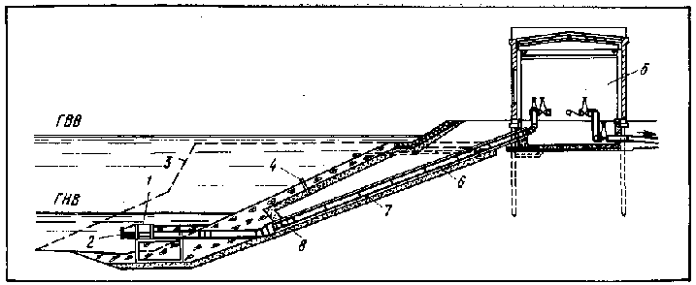
Рис. 18. Водозабор с погружными насосами
1 — водоприемный оголовок; 2 — гравийно-щебеночный фильтр; 3 — линия естественной поверхности земли; 4 — крепление откоса (каменная наброска); 5 — насосная станция; 6 — напорный трубопровод; 7 — подготовка из щебня; 8 — погружной электронасос

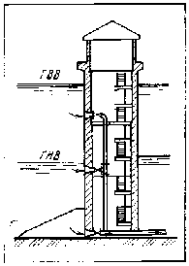

Рис. 19. Водохранилищный водозабор башенного типа

Рис. 20. Водохранилищный береговой водозабор при большой амплитуде колебания уровня воды
1 — 5 — уровни воды соответственно максимальный, нормальный подпорный, ежегодной сработки, минимальный, катастрофический минимальный; 6 — сифонный водоприемник; 7, 8 — водоприемники соответственно второго и третьего ярусов; 9 — водоприемный колодец; 10 — насосная станция

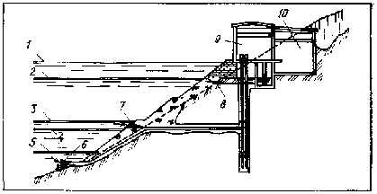

В последнее время появились отдельно стоящие водозаборы башенного типа с многоярусным расположением водоприемных окон (рис. 19), например из р. Б. Тесьмы для Златоуста; встроенные в тело плотины, например из Ангары для Иркутска, Енисея для Дивногорска, а также береговые водохранилищные водозаборы с водоприемниками на разных уровнях (рис. 20) и др.

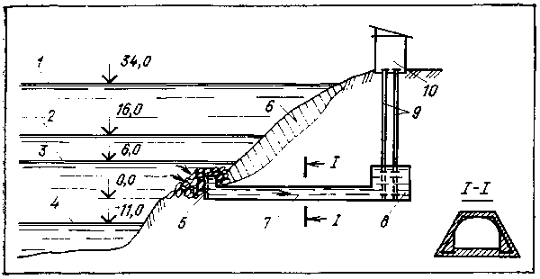
Рис. 21. Водозабор на Енисее
1 — 4 — уровни воды соответственно: максимальный зарегулированный, минимальный, мертвого объема, бытовой (до зарегулирования); 5 — фильтрующий оголовок; 6 — сработка берега; 7 — водоподводящая штольня; 8 — водоприемная камера; 9 — скважины с погружными насосами; 10 — насосная станция

Комплексное решение задач гидротехнического строительства и водоснабжения, взаимоувязка сроков возведения объектов позволили в ряде случаев построить водохранилищные водозаборы на незатопленных отметках (до заполнения водохранилищ), что существенно уменьшило продолжительность строительства и снизило капиталовложения. Так, водозабор на Енисее (рис. 21) был построен незадолго до заполнения водохранилища Красноярской ГЭС на отметках, значительно превышающих бытовые отметки уровня воды в реке, что позволило применить новые конструктивные решения и способы строительства водозабора. Вместо самотечных трубопроводов был сделан туннель высотой 2,5 м и длиной 86 м, выполненный штольной проходкой на глубине до 30 м с внутренним креплением стенок. Заканчивается туннель водосборной камерой, в перекрытие которой входят обсадные трубы скважин с установленными в них погружными насосами; над скважинами сделан наземный павильон с установкой там энергетического оборудования; на входе в туннель построен железобетонный оголовок с фильтрующей обсыпкой. Благодаря отсутствию подтопления строительной площадки достигнуто высокое качество всех строительных работ. В короткий срок был построен аналогичный водозабор на Артемовне, только вместо проходки штольни здесь уложили трубу диаметром 2000 мм и непосредственно в нее установили погружные насосы.
Интересен водозабор из водохранилища Чиркейской ГЭС на р. Сулак, служащий для водоснабжения Буйнакска. Водозабор берегового типа представляет собой пробитый в скальных породах туннель протяженностью 60 м и площадью сечения около 17 м², в который с поверхности пробурено 15 скважин глубиной 60 м. Вход в туннель перекрыт, как на обычном водоприемнике, решеткой и сеткой. Скважины объединены в три куста, каждый из которых включает четыре водоподъемные скважины диаметром по 600 мм с артезианскими насосами типа АТН и одну скважину для обслуживания диаметром 1200 мм (для спуска водолаза). При заполнении водохранилища до НПГ водоприемник находится на глубине 55 м, при максимальной сработке уровня — 15 м. На такой глубине водоприемник не подвержен воздействию волновых процессов.
Таким образом удалось исключить необходимость строительства берегового колодца большой глубины. Эксплуатация водозабора на протяжении нескольких лет подтверждает его высокую техническую и санитарную надежность.
Положительный опыт устройства и эксплуатации водозабора из водохранилища Чиркейской ГЭС учтен при проектировании и строительстве Миатлинской ГЭС, следующей в каскаде гидроузлов на Сулаке. Здесь принят единый водоприемник для ГЭС и водоснабжения населенных пунктов, от которого вода проходит по вырубленному в скале напорному туннелю диаметром 6 м и протяженностью 2,5 км до уравнительного резервуара. Из резервуара отходят самотечные водоводы группового водопровода для городов Кизилюрт, Махачкала, Каспийск, Избербаш, Хасавьюрт и многих сельских населенных пунктов, являющегося по существу объединенным водопроводом Дагестана.
Помимо удобства строительства таких водозаборов они имеют еще и существенные технологические преимущества. Благодаря расположению водоприемных окон на больших глубинах обеспечивается возможность получения воды высокого качества. Так, на водозаборе из Чиркейского водохранилища вода соответствует ГОСТ 2874 — 82 без какой-либо очистки, и перед подачей потребителям ее только хлорируют. Поэтому отпала необходимость строительства водоочистной станции, предусмотренной проектом.
По проекту Гипрокоммунводоканала на Кубанском водохранилище построен водозабор для группы городов Кавказских Минеральных Вод. Большая амплитуда колебания уровня воды в водохранилище (15 м), интенсивное волнообразование и пологие берега обусловили большую (более 500 м) удаленность водоприемного колодца с насосной станцией I подъема от уреза воды при ГНВ и большую глубину заложения подводящих трубопроводов. В связи с этим соединение оголовков с береговым колодцем отличается от общепринятых решений: на участке около 100 м от оголовков уложены самотечные стальные трубопроводы диаметром 1400 мм, а далее на участке 526 м — щитовой проходкой построены два туннеля. Самотечные трубопроводы уложены открытым способом в подводные траншеи глубиной до 6 м. Туннели проходят на расстоянии 14 м один от другого на глубине 8,5...18 м, имеют внутренний диаметр 1700 мм и уклон 0,008, закреплены они железобетонными блоками-оболочками с устройством внутренней монолитной бетонной рубашки толщиной 210 мм. Оголовки раструбного типа подняты на высоту 4 м над дном водохранилища и опираются на рамные металлические опоры. Помимо соро-удерживающих решеток они оснащены рыбозащитными сетками.
Повсеместное использование малых рек, как правило, с зарегулированием стока и увеличение отбора воды из них расширило строительство приплотинных водозаборов, потребовало принципиально новых решений как в устройстве самих водозаборов, так и в регулировании стока. Н. В. Ересновым для одного из промышленных объектов с большим водопотреблением разработана система водоснабжения с четырьмя приплотинными водозаборами, расположенными последовательно на одной реке. Регулирование стока для всех четырех водозаборов осуществляется одной водохранилищной плотиной, в то время как при ниже расположенных по течению реки водозаборах сделаны облегченные водоподъемные плотины. Русло реки использовано в качестве водоподводяще-го канала, что позволило исключить строительство водоводов. Подобная система водоснабжения построена, в частности, на р. Белой. Экономичность такого решения очевидна.
Усовершенствованы водозаборы с фильтрующими водоприемниками, издавна применяемыми на реках Сибири. Наряду с традиционными оголовками с каменной обсыпкой сейчас стали широко применять подрусловые галереи, фильтрующие дрены в скальном грунте, донные водоприемники с фильтрующими кассетами и т.д. А. С. Образовским и Ю. И. Вдовиным исследованы вопросы кольматации таких водоприемников и предложены методы восстановления водопроницаемости фильтров. Особенно много таких водозаборов построено в системах железнодорожного и промышленного водоснабжения (например, на р. Шире в Хакасской автономной области) на водопроводах малой производительности. Обеспечивая малые входные скорости потока, они оказались более устойчивыми для работы в сложных условиях (малые глубины в источнике, шугоход, лесосплав и т.д.).
Часто фильтрующие водоприемники устраивают с потолочным приемом воды и заглубляют в дно реки. Поверх водоприемной решетки до уровня дна укладывают слой фильтрующего материала (отсортированный гравий, галечник насыпной или уложенный в кассеты). Иногда такие водозаборы устраивают с расчетом не только фильтрующего, но и открытого приема воды с взаимным резервированием водоприемников. Так, водозабор на р. Белокуриха на Алтае, имея открытый водо-прием через донные решетки, в период паводков переключается на фильтрующий прием воды через гравийную обсыпку и боковые окна того же оголовка, причем потолочные водоприемные окна в период паводка могут закрываться специальными крышками. Такая конструкция оголовка позволяет устанавливать технологию отбора воды с учетом не только бесперебойности водоснабжения, но и предварительной очистки воды. Аналогичный водозабор запроектирован на р. Томь.
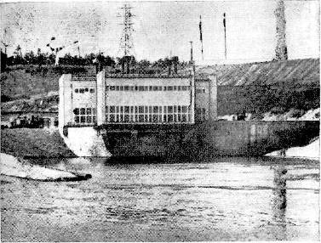
Рис. 22. Новый водозабор ковшового типа на Оби
Водоприемные ковши, построенные в рассматриваемый период в системах коммунального водоснабжения в Омске, Новосибирске, Армавире, Кемерове, Барнауле, Междуреченске и др., выполнены с самопромывающимся входом на основе исследований ВНИИ ВОДГЕО (А. С. Образовский). Благодаря этому достигнута надежная защита водоприемников от воздействия наносов и шуги и, следовательно, получена основа для более широкого применения ковшей в коммунальном водоснабжении. Ковшовые водозаборы запроектированы в последние годы для Тулы, Калинина, Саранска, Уфы и др.
Совершенствование ковшей наиболее четко прослеживается на водозаборах из рек Томь и Обь, где по истечении 50-летнего периода появилось их третье поколение. Современные самопромывающиеся ковши (рис. 22) рядом с ковшами 30-х годов большой протяженности с незатопляемыми ограждающими дамбами на всей их длине, в отдельных случаях с двусторонним входом воды отличаются гидравлическим совершенством, меньшими объемами и, следовательно, экономичностью строительства. В ряде случаев новые ковши примыкают к старым, увязываясь с ними конструктивно и технологически, т.е. появились спаренные ковши, когда верховая дамба ранее построенного ковша становится низовой дамбой нового, а струенаправляющие сооружения могут иметь общее назначение.
Крупных осложнений в работе ковшовых водозаборов новых конструкций не наблюдается. Более того, в ряде случаев отпала необходимость ежегодной чистки ковшей от наносов. Так, ковши на водопроводах Между-реченска и Осинников надежно проработали без профилактической чистки около 7 лет, а ковш новосибирского водопровода — 5 лет. К концу летней межени на Между-реченском ковше наблюдается отложение наносов в русле (перед входом в ковш) в виде песчаной косы за шпорой верховой дамбы. Иногда эту косу удаляют с помощью экскаватора-драглайна, но большей частью она размывается паводковыми потоками. Однако технологическое совершенство вновь построенных ковшей не исключает полностью необходимости их периодической чистки. Наблюдения показывают, что если ковши не чистить 5...7 лет, они начинают интенсивно зарастать высокорослыми травами и кустарником. Очевидно, эксплуатация ковшей в этих условиях требует дальнейшего совершенствования.

6. Реконструкция и увеличение производительности водозаборов

Одна из задач одиннадцатой пятилетки — модернизация и техническое перевооружение действующих предприятий. Применительно к водозаборным сооружениям это означает реализацию таких инженерных решений, которые повышают надежность работы водозаборов и, следовательно, дают возможность бесперебойного отбора не только расчетного, но и дополнительного расхода воды. Водозаборные сооружения рассчитывают, как уже отмечалось, на самые неблагоприятные условия работы. Следовательно, если осуществить меры по улучшению условий работы и снижению степени отрицательного воздействия природных и других факторов, то водозабор может работать с большой надежностью и даже с увеличенной производительностью.
Из практики эксплуатации систем коммунального водоснабжения известны многочисленные факты модернизации водозаборных сооружений с увеличением их производительности в 2...3 раза по отношению к расчетной без больших дополнительных капиталовложений (водо-. заборы в Пензе, Новосибирске, Новокузнецке, Искитиме). В связи с этим проектированию и строительству нового водозабора должно предшествовать изучение состояния существующих водозаборов, условий их эксплуатации и возможностей реконструкции. Большого внимания заслуживает производственный опыт повышения надежности работы водозаборов. На рис. 23 даны схемы практикуемой реконструкции речных водозаборов.
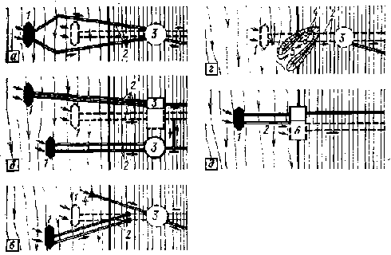
Рис. 23. Схемы реконструкции речных водозаборов
1 — водоприемные оголовки; 2 — самотечные или сифонные линии; 3 — береговой колодец, смещенный с насосной станцией I подъема; 4 — раструбные оголовки; 5 — водоприемный ковш; 6 — береговой водоприемник; 7 — соединительный трубопровод для переключения водоводов; _______ —первоначальные сооружения; ---------- — сооружения последующего развития

При общих благоприятных условиях работы водозабора производительность его может быть увеличена путем замены насосно-энергетического оборудования (разумеется, при наличии соответствующей пропускной способности всех коммуникаций), а также профилактических мероприятий на водоприемниках (расчистка русла, углубление перекатов, шугозащита и т. д.). Однако здесь возрастают входные скорости потока в водоприемных окнах, что может привести к непредвиденным осложнениям на водозаборе. Вследствие этого возникает необходимость расширения или устройства дополнительных водоприемных окон, что требует больших трудозатрат. При выполнении работ в береговом кольце на одном из водозаборов Новосибирска по предложению академика М. А. Лаврентьева был применен взрывной метод с помощью кумулятивных зарядов, благодаря чему в десятки раз были сокращены сроки производства работ по реконструкции и их трудоемкость. Таким же способом были успешно выполнены дноуглубительные работы в скаль-ном грунте.
Чаще всего наряду с заменой оборудования требуется строительство дополнительных водоприемников, самотечных или сифонных линий и напорных водоводов, которое может осуществляться в зависимости от местных условий по схемам 23, а или 23, в. Дополнительный оголовок может быть вынесен дальше в русло реки или, наоборот, приближен к берегу, так как за предшествующий период эксплуатации водозабора могут измениться гидрологические условия, требования других водопользователей, появиться новые конструкции водоприемников и т. д. Такая реконструкция осуществлена на водопроводах Свердловска, Омска, Томска, Барнаула, в результате чего в комплексе одного водозабора действует до 5 и более водоприемных оголовков и 2...3 береговых колодца.
Практика эксплуатации подтверждает, что наличие даже простейшего дополнительного водоприемника (типа незащищенного раструбного оголовка, рис. 23, в) в эстремальных условиях позволяет предотвратить полную остановку водозабора.
Если по каким-либо причинам дальнейшая эксплуатация русловых водоприемников невозможна или крайне затруднена, реконструкцию водозабора можно осуществить с устройством ковша по схеме 23, г или подводящей прорези. В противоположной ситуации, когда забор воды у берега становится невозможным (например, по причине интенсивного отложения наносов, понижения уровня воды в реке и т.д.), проводят реконструкцию водозабора путем строительства дополнительного руслового затопленного водоприемника по схеме 23, д. Когда же возможности замены насосно-энергетического оборудования исчерпаны, осуществляется строительство дополнительных насосных станций I подъема (рис. 23,6 и 23, д) с переключениями на напорных, а иногда и на всасывающих водоводах. Достигается, таким образом, взаимное резервирование насосно-энергетического оборудования насосных станций. При строительстве дополнительных водоприемников целесообразно применять более совершенные для данных условий типы оголовков (с вихревыми камерами, фильтрующие и т.д.), благодаря чему достигается не только увеличение производительности, но и повышение надежности работы водозаборов.
Надо отметить ошибки, часто встречающиеся на практике, когда строительство дополнительных оголовков привязывают к действующим самотечным или сифонным линиям, рассчитывая одинаково использовать как прежние, так и новые водоприемники. Поскольку сопротивление движению воды от разных водоприемников при этом неодинаковое, оголовки будут работать с разной интенсивностью и, следовательно, с разной устойчивостью забора воды. Работу оголовков в этом случае сложно проконтролировать. И поэтому более целесообразно строительство дополнительных оголовков с самостоятельными самотечными или сифонными трубопроводами.
Второй характерной ошибкой является подсоединение самотечных трубопроводов к всасывающим линиям насосов, минуя водоприемные камеры и сороудерживаю-щие сетки. То и другое решение может рассматриваться как временная мера, но не как средство увеличения производительности водозаборов. Даже в относительно благоприятных условиях (например, на Волге в Волгограде) работа водоприемников в режиме всасывания сопровождается осложнениями, вызываемыми вовлечением наносов и всевозможного речного мусора не только в насосные станции, но и в водоочистные сооружения. Оправданным может быть лишь временный перевод водоприемника на всасывающий режим работы, например, при зимнем устойчивом ледоставе и низком горизонте воды к реке, когда не возникает каких-либо помех, что подтверждается опытом эксплуатации водозабора из Лены в Якутске.
Массовое гидротехническое строительство в нашей стране существенным образом повляло на условия забора воды из рек и технологию ее очистки. Изменился режим наносов, шуголедовый режим рек, возросла цветность и уменьшилась мутность воды, а также изменился ее солевой состав. Все это потребовало существенной корректировки ранее применяемых решений по устройству и эксплуатации не только водозаборов, но и станций очистки воды, глубокого изучения особенностей забора воды из водохранилищ.
Многочисленные факты перебоев в работе водозаборов на ряде водохранилищ обусловили необходимость натурных и лабораторных исследований. Во ВНИИ ВОДГЕО А. А. Смирновым впервые были детально исследованы водозаборы на Каховском водохранилище, подвергавшиеся непрогнозированному шуголедовому воздействию с перебоями в подаче воды. Пять исследованных здесь водозаборов имеют аналогичное устройство — водоприемники (затопленные оголовки) руслового типа с береговыми колодцами, самотечными и сифонными подводящими трубопроводами протяженностью 10...560 м. Оголовки расположены на глубине 1...14 м от расчетного уровня воды и в основном в защищенных от волнового воздействия акваториях. Тем не менее все они в большей или меньшей степени испытывали отрицательное воздействие либо шуги, либо наносов. Воздействие шуги начинало проявляться, как правило, при скорости ветра v>5 м/с и температуре воздуха t< — 6°С. Обратная промывка и даже продувка водоприемников горячим воздухом не устраняли этого воздействия. На некоторых водозаборах наблюдалось интенсивное вовлечение планктона. Исследования А. А. Смирнова показали, что определяющим фактором в данном случае являются вдольбереговые течения, вызывающие отрицательные последствия при каком-то определенном направлении ветра. Иногда отрицательное воздействие оказывают также градиентные, плотностные и компенсационные течения. Скорость вдольбереговых течений может достигать 1...2 м/с на пологих береговых склонах и до 3 м/с — на крутых. Лишь там, где водоприемные оголовки находились за пределами зоны вдольбереговых течений, водозаборы работали устойчиво.
Возникают такие течения в прибойных зонах под воздействием волн, подходящих к берегу под острым углом. На изгибах берегового склона направление вдольберегового течения отклоняется от берега, а сформировавшийся поток транспортирует на большие глубины наносы, шугу, планктон и т.д. (рис. 24). Оказавшиеся в зоне распространения этого потока водоприемники как раз и испытывают отмеченные выше осложнения. На одном из водозаборов, подвергавшихся воздействию шуги, было выявлено отложение наносов у водоприемного оголовка в виде конуса выноса с высотой гребня 5,5 м, вытянутого в направлении вдольберегового течения.
Очевидно, чтобы избежать воздействия вдольбереговых течений необходимо располагать водоприемники вне зоны их распространения или применять специальные сооружения и устройства (шпоры, буны), изменяющие направление вдольберегового течения (рис. 24). Строительство таких сооружений на действующих водозаборах можно рассматривать как их реконструкцию.
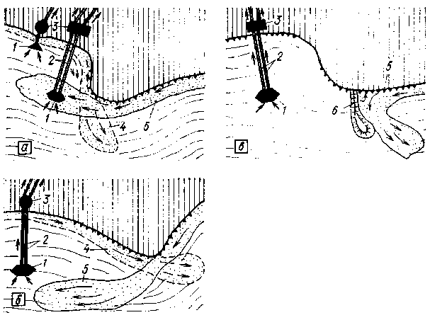
Рис. 24. Вдольбереговые течения на водохранилищных водозаборах (по А. А. Смирнову)
а — водоприемник подвержен воздействию вдольбереговых течений; б — водоприемник не подвержен воздействию вдольбереговых течений; в — вдольбе-реговое течение при наличии взвесе-перехватывающей шпоры; 1 — водоприемник; 2 — подводящие трубопроводы; 3 — береговой колодец; 4, 5 — вдольбереговые течения при различных направлениях ветра; 6 — взвесеперехва-тывающая шпора

Когда же шпоры или буны построить невозможно, реконструкция должна включать, как и на речных водозаборах, строительство дополнительных водоприемников вне зоны вдольбереговых течений. В любом случае реконструкции или строительству новых водозаборов должно предшествовать детальное изучение топографических условий водоема, направлений ветров, условий волнообразования и т. д.
Реконструкция ковшовых водозаборов, как и русловых, нередко осуществляется заменой насосно-энергети-ческого оборудования станций I подъема, а также строительством дополнительных водоприемников в ковшах (например, в Кемерове), устройством шуго- и наносоза-щитных шпор и струенаправляющих стенок. На водопроводе Киева реконструкция ковша произведена с установкой продольных распределительных стенок, что обеспечило параллельно-струйное движение воды в ковше и улучшило тем самым его технологические возможности.

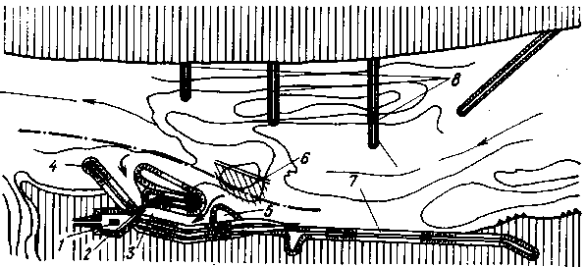
Рис. 25. Ковшовый водозабор на р. Томь
1 — насосная станция I подъема; 2 — водоприемный колодец; 3, 4 — соответственно верховая и низовая ветви ковша; 5 — струенаправляющий выступ; 6 — срезка осередка; 7 — ограждающая дамба; 8 — полузапруды

Наиболее показательным примером из практики реконструкции ковшовых водозаборов является реконструкция ковша на р. Томь в Новокузнецке (рис. 25). Несмотря на то что ковш имел двустороннее питание, он не обеспечивал требуемую подачу воды и надежность водоснабжения, так как с одной стороны шуга перекрывала проход воды к водоприемнику, а с другой происходил подсос загрязненной воды из устья притока. Чтобы исключить строительство нового водозабора, на основе исследований А. С. Образовского были приняты меры по улучшению гидравлического режима источника и самого ковша: произведена срезка осередка перед входом в ковш, разделявшего русло на две протоки; построены четыре донные полузапруды у противоположного берега реки; построен струенаправляющий выступ на верховом входе в ковш; сделана донная прорезь на подходе к ковшу. Благодаря реконструкции, своевременной чистке ковша и проведению других профилактических мероприятий полностью устранены причины осложнений в его работе и достигнута требуемая надежность водоснабжения. Последующий более чем 20-летний опыт эксплуатации этого водозабора подтвердил правильность и экономичность инженерных решений.
Реконструкция с устройством верховой струенаправляющей дамбы ковша в 1976 г. была осуществлена на водозаборе из р. Бердь в Искитиме, что позволило снизить интенсивность заиления ковша. В сочетании с заменой оборудования на насосной станции I подъема это дало возможность увеличить производительность водозабора более чем в 2 раза.
Опыт реконструкции и интенсификации работы многих водозаборов заслуживает более широкого внедрения в производство и более глубокого изучения, так как он дает основу для дальнейшего усовершенствования водозаборных сооружений.

ГЛАВА III. ЭКСПЛУАТАЦИЯ ВОДОЗАБОРОВ

1. Приемка водозаборов в эксплуатацию и их обслуживание

Обслуживание водоприемных сооружений, находящихся на протяжении всего периода эксплуатации под водой, их осмотр и ремонт связаны с большими труд-i ностями. Поэтому обеспечение качества строительства водозаборов, строгое соблюдение всех технических усло вий их устройства имеют важное значение.
Приемка в эксплуатацию законченных строительством водозаборов производится в порядке, установленном для объектов производственного назначения, и в строгом соответствии со СНиП III-3-76 «Основные положения. Приемка в эксплуатацию законченных строительством предприятий, зданий и сооружений», а также со СНиП на отдельные виды строительно-монтажных работ, технологического оборудования и другими действующими нормативными документами по строительству, утвержденными Госстроем СССР. Водозаборы могут быть приняты в эксплуатацию, если с них начата подача воды (выпуск продукции) качества, диктуемого потребителем или принятого технологией последующей е обработки.
Водозаборы принимают в эксплуатацию в составе всего водопровода или только комплекса водозаборных сооружений. Производится приемка государственными приемочными комиссиями местных Советов народных депутатов независимо от сметной стоимости объекта, если заказчиками являются исполкомы местных Советов народных депутатов; министерствами и ведомствами СССР, если заказчиками выступают предприятия, входящие в системы этих министерств, в порядке, установленном министерствами и ведомствами СССР. Особое внимание при приемке должно быть обращено на соответствие проектным фактических отметок установки оголовков, профиля подводной части ковша, размеров и высотного положения водоприемных окон, качества рус-ловыправильных и берегоукрепительных работ, засыпки самотечных и сифонных трубопроводов и т. д.

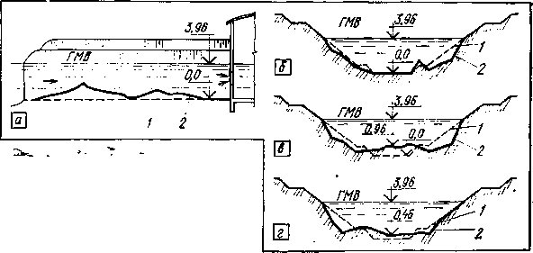
Рис. 26. Водоприемный ковш на р. Чулым
а — продольный профиль по оси ковша; б, в, з — поперечные профили соответственно на входе, в средней части и перед водоприемником; 1 — по проекту; 2 — фактически

Если при завершении строительства водозабора водопотребление не достигло расчетной производительности, приемка в эксплуатацию может производиться с насосно-энергетическим оборудованием меньшей мощности из расчета последующей (по мере роста водопотребле-ния) замены этого оборудования. Испытывать же водозабор в любом случае следует при расчетной нагрузке. Приемка и ввод в эксплуатацию водоприемных ковшей с меньшей, чем расчетная, производительностью сопровождается изменением режима потока в ковше и отложением наносов. В таких случаях должны быть намечены дополнительные меры по чистке ковша.
Надо отметить, что при строительстве ковшей не всегда достигается их строгое соответствие проекту. Например, в ковше на р. Чулым перед вводом его в действие были выявлены недопустимые отклонения в профиле подводной части (рис. 26), устранить которые оказалось невозможным. В последующем эти отклонения отрицательно отразились на работе ковша.
В ковше новосибирского водопровода в начальный период эксплуатации наблюдались интенсивный размыв и последующее оползание откосов из-за недостаточного уплотнения грунта при строительстве. Процесс этот был приостановлен путем посадки ивы.
При эксплуатации водозаборов надо вести постоянные наблюдения за источниками, включая уровни воды, переформирование берегов и перемещение наносов, формирование ледяного покрова, разрушение его и прохождение льда у водоприемников, санитарное состояние источников. На малых реках, подверженных перемерза-нию, необходимо наблюдать не только за участком расположения водозабора, но и за вышерасположенными участками, а иногда и за всем бассейном водосбора.
В местах вероятного перемерзания источника систематически замеряют толщину льда и глубину потока, а при необходимости утепляют перекаты и отдельные мелководные участки.
Для наблюдения за уровнями воды на водозаборах должны быть оборудованы водомерные посты (простые или автоматические). Наиболее приемлемые для водозаборов простые водомерные посты могут быть реечными или свайными. Реечный пост представляет собой одну или несколько реек, укрепленных на береговом колодце или на специально забитых сваях. Посты этого типа более приемлемы для водозаборов берегового типа на реках с крутыми берегами при небольшой амплитуде колебания уровня (до 3 м). Свайные водомерные посты, применяемые чаще всего на водозаборах руслового типа, состоят из нескольких свай, установленных перпендикулярно течению реки в одном створе. Такие посты применяют на реках с пологими берегами и значительной амплитудой колебания уровней. Высоту уровня воды на свайном посту измеряют переносной водомерной рейкой, а результаты измерений заносят в специальный журнал. Длительные наблюдения на водомерных постах позволяют прогнозировать обстановку на водозаборах и предотвращать благодаря этому аварийные ситуации.

Таблица 7. Основные виды работ по ремонту водозаборных сооружений

Сооружения | Виды ремонта
Сооружения | текущий | капитальный
Береговые водоприемные колодцы | Очистка от наносов, промывка камер; чистка и ремонт решеток, сеток и затворов; окраска металлических поверхностей с очисткой от ржавчины; затирка с желез-нением стен колодцев | Ремонт стен и днища колодцев, камер и берего-укрепления; смена решеток, сеток и затворов; разборка и ремонт приводов вращающихся сеток; смена ходовых скоб и лестниц; ремонт крепления ковша с заменой деталей; ремонт грязевых эжекторов и промывных устройств сеток
Водоприемные оголовки | Обследование состояния оголовка и устранение мелких повреждений | Смена венцов ряжа с загрузкой и отсыпкой камня; демонтаж и монтаж самотечных трубопроводов
Подводящие и отводящие каналы, откосы плотин, отстойные пруды | Засев травой, затирка трещин в бетонной облицовке; замена отдельных бетонных плит в креплении каналов, чистка прудов | Замена конструкции крепления стенок и откосов каналов; противооползневые работы; бурение разгрузочных и дренирующих скважин; ремонт противофильтра-ционных дренажей; ремонт входных и выходных оголовков каналов

Таблица 8. Периодичность осмотра и планового ремонта водозаборных сооружений

Сооружения и виды работ | П ериодичность
 | осмотра | ЧИСТКИ | текущего ремонта | капитального ремонта
Оголовки водоприемников | 2 раза в год | По мере надобности | 2 раза в год | По мере надобности
В том числе в период ледохода и шугообразования | Постоянно | То же | — | —
Самотечные и сифонные трубопроводы | 1 раз в год | » | По мере надобности | По мере надобности
Береговые колодцы | 2 раза в год | — | 1 раз в год | По мере надобности, но не реже 1 раза в 5 лет
В том числе:  удаление осадка | То же | По мере надобности | — | —
ремонт сеток Берегоукрепление | Каждую смену 2 раза в год | Каждую смену | 2 раза в год  По мере надобности, но не реже 1 раза в 2 года | 1 раз в 2 года  По мере надобности, но не реже 1 раза в 5 лет
Трубопроводы и запорно-регули-рующая арматура | 2 раза в год | — | 2 раза в год | То же
Плотины, дамбы, каналы, ковши | 1 раз в месяц | По мере надобности | То же | »

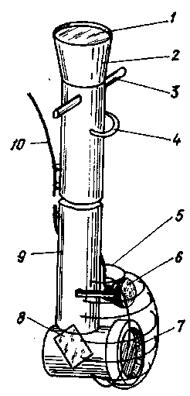
Рис. 27. Автоскоп для подводного обследования водозаборов
1 — стекло верхнее 100X100 мм; 2 — раструб из листового железа; 3 — ручки; 4 — скоба для страхующего троса; 5 — дуги предохранительные из проволоки; 6 — фара автомобильная герметичная; 7 — стекло зеркальной коробки 110X110 мм; 8 — зеркало плоское 145Х Х100 мм; 9 — труба (D=114 мм); 10 — провод электрический в резиновой изоляции

Наблюдение за санитарным состоянием источников проводят отбором проб воды и их анализом. Качество воды оценивают по ГОСТ 17.1.3.03 — 77 (с изм.). При благоприятной санитарной и эпидемической обстановке пробы отбирают на насосной станции I подъема, при неблагоприятной — в различных точках выше по течению реки, а на непроточных водоемах — в обе стороны от водозабора. При ухудшении показателей качества воды в источнике по отношению к нормативным должны быть приняты дополнительные меры, обеспечивающие качество подаваемой потребителям воды по ГОСТ 2874 — 82 «Вода питьевая».
Неотъемлемой составной частью эксплуатации водозаборов должны быть также наблюдения за состоянием водоприемников, подводящих трубопроводов и всего комплекса водозаборных сооружений, своевременное устранение повреждений конструкций неполадок в работе оборудования. В плановом порядке должны выполняться ремонтные работы (табл. 7 и 8).
При благоприятных условиях эксплуатации детальное обследование и текущий ремонт всех водозаборных сооружений производят, как правило, дважды в год: после весеннего половодья, когда наиболее вероятны разрушения, и примерно за месяц до ледостава. В первом случае выполняют в основном аварийные работы, во втором — профилактические. При активных рус-лоформирующих процессах оголовки могут не только заноситься грунтом, как отмечалось выше, но и подмываться паводковыми потоками (чаще всего со стороны примыкания самотечных линий). При этом трубопроводы провисают, вибрируют, возникают завалы из корчей и топляков, создавая угрозу механических повреждений водоприемника. В таких ситуациях должны быть срочно приняты противоавар!шные меры. Завалы разбирают с помощью речных судов или бульдозеров при участии водолазов. Корчи и топляки захватывают тросом и вытаскивают на берег. Работа эта требует большой осторожности. После разборки завала под трубопроводы подводят пригруженные фашины из хвороста, а затем с плавучих средств засыпают камнем всю выемку. Эффективность обследования водоприемников и других находящихся под водой элементов водозаборов существенно повышается при использовании предназначенных для этого специальных технических средств. А. И. Гагариным был предложен и испытан на водозаборах Новосибирска прибор — автоскоп (рис. 27), позволяющий без помощи водолазов детально осматривать подводные сооружения и их отдельные узлы, оперативно оценивать состояние водоприемных отверстий, засоренность сороудерживающих решеток и т. д. Автоскоп представляет собой трубу диаметром 100 мм, длина которой принимается в зависимости от глубины погружения наблюдаемого объекта. На одном конце трубы монтируют зеркальную коробку со смотровым окном, а на другом — тубус с защитным стеклом.

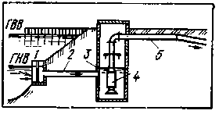
Рис. 28. Водозабор временного типа с погружным электронасосом
1 — водоприемник; 2 — самотечный трубопровод; 3 — береговой водосборный колодец; 4 — электронасос; 5 — напорный трубопровод
Источником света в приборе являются автомобильная фара с лампой 70 Вт и аккумулятор СТ-128. Прибором можно пользоваться с наплавных или стационарных средств. В зависимости от степени освещенности объекта радиус видимости при обследовании водозаборов на Оби составляет 0,5...2 м. Простота конструкции автоскопа позволяет изготовлять его на месте, в мастерских водозабора.
Для обследования дна источника в акватории водозабора, прежде всего для уточнения характера грядооб-разования и перемещения гряд, целесообразно пользоваться эхолотом.
Учитывая особую важность водозаборов в обеспечении бесперебойности водоснабжения, они всегда должны быть оснащены (даже в благоприятных условиях эксплуатации) средствами для обследования, резервным оборудованием и заготовками для ликвидации повреждений. Сейчас, когда действует множество водозаборов всевозможных типов в различных природно-климатических зонах нашей страны и накоплен огромный производственный опыт их эксплуатации, постоянным наблюдением за источниками и своевременным проведением профилактических мер в большинстве случаев аварии на водозаборах могут быть предотвращены. Изучение опыта эксплуатации водозаборов-аналогов позволяет своевременно принять соответственные меры на вновь построенных водозаборах.
Чаще всего при аварийных ситуациях на водозаборах наблюдается резкое падение уровня воды в водоприемных и всасывающих камерах берегового колодца, что влечет срыв вакуума насосов и их остановку. Запуск насосов бывает очень затруднен и может сопровождаться повторными срывами вакуума. Причина этого в большинстве случаев заключается в резком снижении уровня в источнике или в увеличении сопротивления движению воды на водоприемнике и в подводящих трубопроводах. Усилия эксплуатационного персонала в таких случаях должны быть направлены на задействование резервных водоприемников, выяснение причин осложнений и их устранение. Если же устранить причины не удается длительное время, то применяют дополнительные средства подачи воды в береговой колодец: поверхкостной прокладкой монтируют сифонные линии, устанавливают описанные выше передвижные насосные станции (иногда используют земснаряды), строят временные водозаборы. На рис. 28 показан водозабор временного типа с погружным насосом.

2. Биообрастания на водозаборах и борьба с ними

Водоприемные окна с сороудерживающими решетками, самотечные, всасывающие и напорные трубопроводы на водозаборах (особенно на зарегулированных источниках) подвержены внутреннему обрастанию гид-робионтами, среди которых наиболее часто присутствуют моллюски дрейссены. Обрастание это нередко бывает значительным, что приводит к критическим потерям напора во всасывающей системе водозабора и к угрозе остановки насосных станций. В системе водоснабжения личинки дрейссены редко перемещаются самостоятельно, а в основном — под влиянием потока воды.
Поселения дрейссены сосредоточиваются на подводных частях железобетонных конструкций насосных станций, облицовке водоприемных ковшей, на оголовках в подводящих трубопроводах, на сороудерживающих решетках и сетках, в напорных водоводах с насосных станций I подъема.
Слой дрейссены на внутренних стенках трубопроводов достигает 7...10 см, а масса обрастаний до 7 кг/м² [39]. При таком обрастании существенно возрастает сопротивление трубопроводов, что влечет дополнительные расходы электроэнергии на подачу воды. В связи с этим борьбу с дрейссеной на действующих водозаборах необходимо рассматривать не только как средство обеспечения бесперебойного водоснабжения, но и как меру экономии электроэнергии. Мелкие личинки дрейссены способны проникать не только через сороудерживающие сетки и микрофильтры, но и через песчаные (скорые и даже медленные) фильтры, осложняя тем самым технологию очистки воды. Отсюда видно, насколько важно предотвратить попадание гидробионтов в водоприемные устройства.
Осложнения в работе водозаборов по причине биообрастаний были на водопроводах многих городов: Москвы, Ростова-на-Дону, Днепропетровска, Донецка, Куйбышева, Калининграда, Дзержинска и др. Обрастания иногда уменьшали на треть диаметр трубопроводов, а из зарубежной практики известны факты полной закупорки трубопроводов дрейссеной.
Борьба с гидробионтами на водозаборах дает двой-ной положительный эффект: сохранение пропускной способности водозабора и, следовательно, предотвращение перерасхода электроэнергии при одновременной бесперебойности подачи; улучшение качества воды, поступающей на водоочистные станции, и, следовательно, сокращение эксплуатационных расходов, связанных с ее очисткой. Первостепенное значение в борьбе с биообрастаниями имеют предупредительные меры. Возможно предотвратить воздействие дрейссены при заборе воды, зная общие закономерности ее обитания и развития. Известно, что в некоторых озерах преобладающее количество дрейссены обитает на глубине 5...15 и 10...20 м, в реках бассейна Волги — на глубине 2...9 м. Зимой при температуре 5...8°С размножения ракушек не наблюдается. В крупных каналах, например в Северо-Крымском, личинки дрейссены большей частью находятся в придонном слое. Массовое размножение дрейссены начинается при прогреве воды до 16 °С, а наилучший рост и развитие происходят при температуре 21...25°С. В южных областях нашей страны в динамике численности личинок моллюсков имеется два пика, приходящихся на первую декаду июля и третью декаду августа. Продолжительность жизни дрейссены 5...6 лет. Размещая водоприемные окна на разных глубинах и маневрируя их работу по сезонам года, можно уменьшить попадание дрейссены в водоприемные устройства.
Доступным и эффективным средством предупреждения обрастания является предварительное хлорирование воды с вводом хлора перед водоприемными отверстиями. Дозы хлора устанавливают в зависимости от видов гидробионтов, преобладающих в той или иной географической зоне. Обрастание водозаборных сооружений, как показывает опыт, предотвращается уже при остаточном содержании хлора в воде до 0,3 мг/л [32]. Надо отметить, что предварительное хлорирование воды на водозаборах может иметь многоцелевое назначение: борьба с гидробионтами, улучшение качества воды, рыбозащита.
Когда предотвратить попадание и развитие дрейссены в водозаборных сооружениях не удается, принимают меры по ее удалению. В этом случае применительно к водозаборам хозяйственно-питьевого водоснабжения хлорирование воды пока остается наиболее надежным и доступным средством. Хлорирование с оптимальной периодичностью обеспечивает умертвление моллюсков на определенной стадии их развития, потерю связи с предметами и последующее удаление из системы смывом. Проводят это мероприятие в теплое время года в периоды максимального развития дрейссены, не допуская вырастания моллюска более 2...3 мм (практически 2...3 раза в год), Личинки дрейссены погибают при воздействии на них в течение 8 ч дозы хлора 0,5...1,5 мг/л. Радикальное действие, как показывает опыт Северной водопроводной станции Москвы, достигается при дозе хлора до 5 мг/л и продолжительности воздействия не менее 7 сут.
Хлор вводят перед водоприемными окнами в 60 — 40 см от сороудерживающих решеток. Содержание хлора после насосов I подъема должно быть около 2 мг/л. Разумеется, при этом должны быть приняты меры предосторожности, предотвращающие попадание хлора в источник и отравление рыб. При периодическом хлорировании отмирающая масса дрейссены в большом количестве попадает в водоприемные камеры насосных станций I подъема и на очистные сооружения,, забивая прежде всего распределительные системы камер хлопье-образования и вызывая осложнения в водоснабжении. Опыт московского водопровода доказывает целесообразность непрерывного хлорирования воды на протяжении теплого времени года (вторая половина мая начало октября) дозами хлора 3...5 мг/л. Если это невозможно, то рекомендуется применять периодическое хлорирование. На рис. 29 приведена технологическая схема хлорирования воды на водозаборе [3].
Хлорирование как средство борьбы с обрастанием лучше сочетать с общесанитарной обработкой (дезинфекцией) воды, для чего на водозаборах монтируют стационарные хлораторные установки. Если же санитарными нормами не требуется предварительное хлорирование воды, для борьбы с обрастаниями целесообразно использовать передвижные хлораторные установки.

Рис. 29. Схема хлорирования воды на водозаборе
1 — бочки с хлором; 2 — танк-ис-паритель; 3 — ротаметр; 4 — напорный трубопровод от водопровода; 5 — эжектор; 6 — шланг для подачи хлорной воды; 7 — футляр из трубы; 8 — водоприемный оголовок
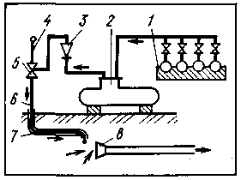

Из других способов борьбы с биообрастаниями водозаборов применяют купоросование воды, нанесение на поверхность конструкций специальных красок и иных покрытий и др. Однако далеко не все из них применимы в системах хозяйственно-питьевого водоснабжения. На ряде водозаборов, особенно на Волге, при угрожающем зарастании сороудерживающих решеток ракушкой водолазы очищают их скребками или заменяют.
Для удаления дрейссены из трубопроводов применимы также общеизвестные методы и средства, используемые в эксплуатации водопроводных сетей. Опыт эксплуатации подтверждает, что воздействие дрейссены на водозаборы нельзя устранить каким-либо одним методом, в тех или иных условиях требуется проверка практикой комплексных мер: хлорирование, микрофильтрование, покраска конструкций, механическая прочистка и др.

3. Методы и средства рыбозащиты на водозаборах

Увеличение числа водозаборов и возрастание объема воды, отбираемой из поверхностных источников, приводят к нарушению не только их гидрологического режима, но и экологического равновесия. Особо ощутимые отрицательные последствия экологического воздействия водозаборов возможны на реках, имеющих рыбохозяйст-венное значение. Водохозяйственные и рыбопромысловые цели в таком случае взаимосвязаны и рассматриваются в двух аспектах: техническом — предотвращение попадания рыбы (в основном взрослых особей) в водоприемные устройства, способного создать помехи в работе водозабора и очистных сооружений; экологическом — предотвращение попадания рыбы (главным образом молоди) в водоприемные устройства, способного нанести ущерб рыбному хозяйству.
С начала развития централизованного хозяйственно-питьевого водоснабжения длительное время (примерно до 1960 г.) технический аспект оставался главным по ряду причин. Во-первых, отбираемые из крупных рыбопромысловых рек расходы были сравнительно малы и, следовательно, водозаборы не оказывали пагубного влияния на жизнедеятельность рыбы. Во-вторых, применяемые типы водозаборов (в основном русловые и береговые) и инженерные решения по их размещению и технологии отбора воды, связанные с защитой от наносов и шуги, косвенно исключали массовое вовлечение рыб в водоприемники и, таким образом, не вступали в противоречие с экологическим аспектом.
Сейчас, когда многократно возрос отбор воды, в том числе на зарегулированных участках рек, большое распространение получили водозаборы ковшового, припло-тинного и других типов, экологический аспект приобрел первостепенное значение. В связи с этим возникли новые задачи, в решении которых потребовалось участие не только технических специалистов, но и специалистов-ихтиологов. Многие задачи уже успешно решены, что позволяет обеспечивать потребность коммунального водоснабжения без ущерба для рыбного хозяйства. Таким образом, по современным требованиям, тот или иной водозабор, являясь технологическим элементом системы водоснабжения и отвечая требованиям ее надежности, должен одновременно функционировать как природоохранный объект.
Отсюда вытекают главные требования к рыбозащит-ным устройствам (РЗУ): гарантированный (бесперебойный) пропуск воды; эффективная рыбозащита; надежность действия при доступных средствах эксплуатации (простота конструкции, автоматическое действие и т. д.). Строительство и эксплуатация водозаборов без рыбоза-щитных мер не допускаются. На протяжении более двух десятилетий ведутся биологические исследования рыбы в различных условиях, связанные с изучением ее поведения и факторов воздействия. Главными критериями поведения рыбы являются ориентация головой на течение и движение против потока воды (реореация). Минимальная (пороговая) скорость течения, при которой не происходит сноса рыбы, не одинакова для разного вида и размера рыбы. Установлен [27] обобщающий показатель критической скорости течения у_{к}р~15...20 см/с. Сложные закономерности перемещения рыбы по глубине и ширине потока на различных участках рек, озер и водохранилищ в разное время года обусловливают необходимость подробной ихтиологической характеристики источников на стадии проектирования водозаборов и разработки рыбозащитных устройств.

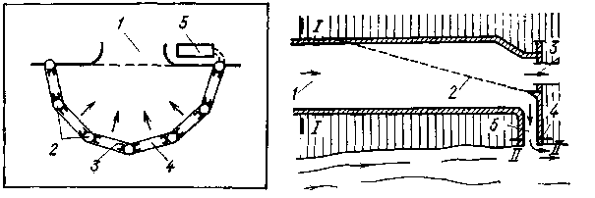
Рис. 30. Схема экологического способа защиты молоди рыбы на водозаборах
1 — водоприемник; 2 — опоры; 3 — неподвижное зонное ограждение; 4 — вертикально перемещающееся зонное ограждение; 5 — здание управления
Рис. 31. Схема рыбозащитного устройства физического действия
1 — створ для отлова рыбы на входе; 2 — рыбозаградительная сетка; 3 — во-¹ доприемник; 4 — створ для отлова рыбы на выходе; 5 — рыбоотводной канал

Временные положения по проектированию РЗУ на водозаборах и требования Главрыбвода устанавливают, что расчет РЗУ должен производиться, как правило, из условия защиты ранней молоди и личинок всех ценных видов рыбы. При этом условии принимают расчетную длину рыбы l_{р}=0,5...4 см. Для миграции рыб характерен скат (снос потоком) молоди и личинок по течению от мест размножения к местам нагула. Именно в этот (расчетный) период рыба, подвергаясь пассивному сносу течением и теряя ориентацию, в большом количестве может вовлекаться в водоприемники.
Существует несколько классификаций методов, устройств и всевозможных средств рыбозащиты [22, 33]. По характеру воздействия на рыб все РЗУ разделяются на гидравлические, экологические, поведенческие. На основе поведенческих реакций рыбы и особенностей ее ориентации в потоке наиболее полно разработаны и продолжают разрабатываться три принципиально отличающиеся группы способов (направлений) защиты рыб от попадания в водоприемные сооружения.
Экологические способы (рыбоотгораживающие) основаны на выделении в источнике нежилых для рыб зон, путей миграции, мест скопления и на соответствующем размещении водозаборов. При этом в необходимых случаях могут применяться специальные устройства (запани, стационарные и нестационарные зонные ограждения), отгораживающие акваторию водозабора от зоны пребывания рыб (рис. 30). При этом способе защиты должна быть обеспечена возможность прекращения отбора воды в период ската молоди.
В основе механических способов лежит задержание рыбы непосредственно перед водоприемником с помощью рыбозаградительных экранов (мелкоячеистых сеток, перфорированных щитов и др.) с последующим отводом ее в водоем (рис. 31). Скорость потока в ячейках экрана должна быть значительно ниже скорости обтекающего его потока, что обеспечивает снос задержанной рыбы в рыбоотвод.
Сущность поведенческих способов заключается в воздействии на рыбу различных раздражителей, в использовании реакции рыбы и ее поведения под воздействием этих раздражителей.
Эффективность действия РЗУ, т. е. возможность сохранять жизнеспособность попадающих в зону воздействия водозабора рыб, оценивается коэффициентом К.э=A/В [где А — число жизнеспособных рыб, отведенных от водозабора и отловленных по прохождении РЗУ в створе II — II (рис.31); В — число жизнеспособных рыб, подлежащих защите и отловленных в створе I — I перед прохождением РЗУ].
В. М. Синявской [33] предложена система классификации РЗУ по конечному результату (пропуск воды, эффективная рыбозащита, надежность), которая наиболее полно охватывает все требования и системы в их взаимосвязи. Из этой классификации следует, что только гидравлические РЗУ отвечают всем конечным требованиям. В большом числе рыбозащитных устройств преобладают сетчатые и фильтрующие РЗУ, примененные в основном на крупных водозаборах ирригационных и теплоэнергетических систем водоснабжения.
Наиболее совершенным считается РЗУ, показанное на рис. 32, отвечающее конечным требованиям, но являющееся все же далеко не простым и дорогостоящим устройством. Данное РЗУ рекомендуется для крупных водозаборов энергетических и других промышленных объектов (с забором воды до 100 м³/с, с секционными водоприемниками пропускной способностью до 5 м³/с каждый).

Рис. 32. Водозабор с рыбозащит-ным устройством (РОП)
1 — водоприемник; 2 — заградительное сетчатое полотно; 3 — циркуляционный бассейн; 4 — гибкая перегородка (в двух положениях); 5 — выводной канал; 6 — рыбоотводной канал; 7,8 — гидроускорители; 9 — лебедка для перемещения перегородки; 10 — запань; 11 — затвор
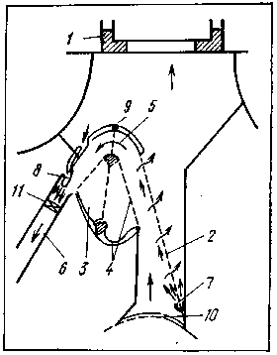

Для систем коммунального водоснабжения по ряду причин имеющиеся РЗУ оказались малоприемлемыми. Здесь нужны простые в эксплуатации рыбозащитные методы и устройства, не требующие постоянных ихтиологических наблюдений. Они должны быть рассчитаны также на воздействие шуголедовых факторов, наносов, биологических обрастаний и др. Достаточно надежно обеспечивают рыбозащиту без каких-либо дополнительных РЗУ русловые затопленные водоприемные оголовки, если скорость обтекания их речным потоком в 3...4 раза превышает скорость входа воды в водоприемные отверстия. Разумеется, что оголовки не должны располагаться в местах сосредоточения рыбы. В противном случае требуются дополнительные меры рыбозащиты. Так, на одном из водозаборов из Волги в Ярославле отмечалось массовое вовлечение в водоприемник не только молоди, но и взрослых особей рыбы, в связи с чем в 1980 г. был построен новый оголовок в большом удалении от берега, а старый выключен из работы.
На водозаборе из Волчихинского водохранилища системы водоснабжения Свердловска действует РЗУ, рассчитанное на пропуск расхода около 14 м³/с. РЗУ перекрывает под прямым углом вход в водоподводящий канал и представляет собой сложную конструкцию, включающую сороудерживающие решетки с рыбозащитными кассетами, забральную стенку, подъемно-транспортную и промывную системы. Скорость потока на подходе к РЗУ принята 0,1 м/с. Столь малые скорости потока обусловили большую ширину водоприемного фронта (72,8м), соответствующее расширение и углубление входной части канала. Рыбозащитным элементом служит кассета размерами 2X4X0,31 м, заполненная пластмассовыми шариками диаметром 40 мм, изготовленными из полиэтилена. Кассеты вставляют в каркас сороудерживающей решетки размерами 4,3X4,17X0,64 м (две кассеты на одну решетку), который в свою очередь вставляют в пазы водоприемных окон. В каждую кассету загружено 26,5 тыс. шариков. Для промывки кассеты вынимают на поверхность; промывка производится в специальном помещении.
Во ВНИИ ВОДГЕО В. Н. Ересновым под руководством А. С. Обр азовского проведены исследования, связанные с гидравликой фильтрующих кассет и с их усовершенствованием [15]. Для загрузки кассет применяли керамзит крупностью зерен d = 20...25 мм и пористостью р=0,45, щебень d=20...30 мм, р=0,45 и d=40...60 мм, р=0,48, пластмассовые, резиновые и деревянные шарики. Рекомендуемая толщина кассеты с зернистой загрузкой b_{к} = 3...5d.
На некоторых водозаборах нашли применение пакет-но-реечные деревянные рыбозащитные кассеты (рис. 33). Пакетно-реечная кассета представляет собой панель, собранную из 2...4 пакетов деревянных (перекрывающихся) реек прямоугольной или квадратной формы поперечного сечения. Внешний, омываемый речным потоком, пакет состоит из 2...3 слоев реек сечением 13X13 мм, расположенных с шагом 25 мм. Этот пакет имеет наименьший размер ячеек. Средний пакет состоит из реек 25Х Х25 мм с шагом 50 мм, а внутренний — соответственно 50X50 и 100 мм. Пакеты плотно прижимаются один к другому и стягиваются металлической рамой, вставляемой в направляющие пазы водоприемных окон. При такой конструкции кассеты она надежно обеспечивает защиту рыбы и задержание сора, не закупоривается и легко промывается обратным током воды. Пористость пакетно-реечных кассет р=0,5, а вес в набухшем состоянии 160...170 кг на 1 м². Скорость фильтрации воды через них, как и через керамзитовые и щебеночные кассеты, рекомендуется принимать vф=0,1...0,12 м/с.

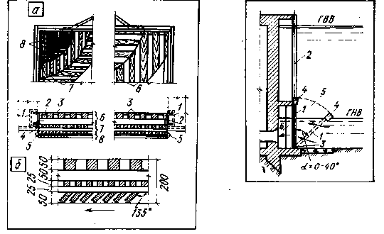

Рис. 33. Пакетно-реечные рыбозащитные кассеты (по В. Н. Ереснову)
а — общий вид: 1 — паз водоприемного отверстия; 2 — контурная рама; 3 — опорный уголок; 4 — торцовая накладка из полосовой стали; 5 — обрамляющий уголок; 6 — опорный пакет; 7 — средний пакет; 8 — сороудерживающий пакет (внешний слой, дубовые рейки); б — кассета с внешним слоем из косо-расположенных реек (план-разрез)

Рис. 34. Береговой водоприемник с фильтрующими поворотными рыбозащит-ными устройствами
1 — сетчатые кассеты, заполненные фильтрующим материалом; 2 — пазовые направляющие; 3 — поворотный шарнир; 4 — поплавок; 5 — направляющие щеки; 6 — бычки

Укрводоканал проектом, запроектировано фильтрующее поворотное рыбозащитное устройство (рис. 34) для береговых водозаборов на р. Северский Донец системы водоснабжения промпредприятий Северодонецка. Производительность водозаборов 200.. .300 тыс. м³/сут. РЗУ представляют собой металлические сетчатые кассеты, заполненные фильтрующим материалом — керамзитом. Отличительной особенностью их является то, что кассеты, имея шарнирную пяту и поплавок, меняют свое положение в зависимости от уровня воды в источнике, обеспечивая тем самым постоянство фильтрующей площади и, следовательно, скорости фильтрования (уф = = 0,1 м/с). Такое решение позволило избежать увеличения ширины водоприемного фронта, чего нельзя было достичь без строительства ковша.
Возможность рыбозащиты на водоприемных оголовках без устройства специальных РЗУ А. С. Образовский рекомендует [25] оценивать как соотношение скоростей
v_{a}/K₂ > v_{в}<v_{кр},
где v_{a} — средняя скорость течения в реке, м/с; Kz — ихтиологический параметр; /С2=у_{а}/а_{в} = 3...4; v_{b} — скорость втекания воды в сжатом сечении водоприемного отверстия, м/с; и_{к}р — критическая скорость течения в реке, м/с; v_{Kp} = K₁lp (K₁ — ихтиологический параметр, K₁ = v_{KP}/lp = 5...15; lр — расчетная длина тела рыб, l_{р} = 15... 20 мм).
Требования рыбозащиты на водозаборах систем коммунального водоснабжения в ряде случаев могут быть удовлетворены при выполнении следующих рекомендаций [23]:
на реках со скоростью течения v_{а}>0,3 м/с следует применять водоприемники с входными скоростями в 3...4 раза меньшими, чем скорость течения в реке, и устанавливать на водоприемных окнах жалюзийные решетки;
на реках с v_{a}<0,3 м/с и водохранилищах — применять затопленные фильтрующие ряжевые оголовки со съемными кассетами с загрузкой из щебня, керамзита, полимерных материалов, а также с пороэластовыми и керамзитобетонными кассетами. На водохранилищах водоприемники дополнительно оборудовать системой водовоздушной защиты;
на приплотинных водозаборах устанавливать конусные сетки со сбросом сора и молоди рыбы в нижний бьеф, а также применять затопленные водоприемники с вихревыми камерами и импульсной обратной промывкой;
на водоприемных ковшах обычного типа — устраивать запани. Самопромывающиеся ковши, обеспечивающие наиболее надежный отбор воды при сложных гидрологических и геоморфологических условиях на реках, позволяют комплексно решить задачу защиты водоприемников от наносов, шуги и захвата молоди рыбы.

4. Русловые процессы и защита водозаборов от наносов

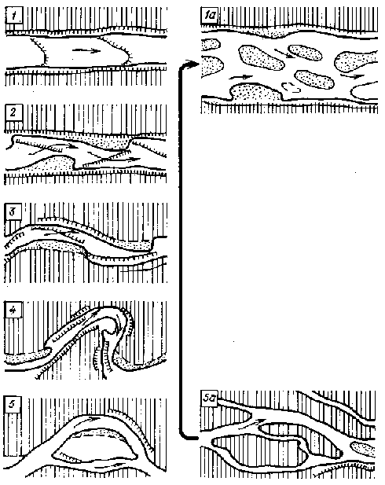
Рис. 35. Типизация русловых процессов (по ГГИ)
1 — ленточно-грядовый тип; 2 — побочневый тип; 3 — ограниченное меандрирование; 4 — свободное меандрирование; 5 — незавершенное меандрирование; 1а — русловая многорукавность; 5а — пойменная многорукавность (стрелка указывает направление нарастания транспортирующей способности потока)

Чтобы при проектировании и эксплуатации водозаборов оценить воздействие на них наносов, необходимо учитывать характер развития русла реки и поймы на выбранном участке и, следовательно, знать основные типы русловых процессов. Согласно разработанной Государственным гидрологическим институтом (ГГИ) типизации, выделяют 7 типов русловых процессов — макроформ (рис. 35): ленточно-грядовый; побочневый; ограниченное меандрирование; свободное меандрирование; незавершенное меандрирование; русловая многорукавность; пойменная многорукавность. Следует учитывать, что наряду с явно выраженными русловыми процессами могут происходить переходные или смешанные процессы: например, ограниченному меандрированию может сопутствовать побочневый тип, русловой многорукавности — ленточно-грядовый и др. Знание характера руслового процесса позволяет правильно оценить воздействие наносов на работу водозаборов и применить наиболее рациональные средства защиты. Ниже дано краткое описание основных типов русловых процессов.
Ленточно-грядовый тип. Цепи гряд наносов вытянуты по ширине русла и движутся постоянно, приостанавливаясь только в период низкой межени, и тогда вершины гряд, обнажаясь, образуют отдельные осеред-ки. Расстояние между гребнями гряд (шаг гряд) в 4... 8 раз превышает ширину русла в бровках меженных берегов. Данный тип наблюдается в верховьях рек при отсутствии поймы; на других участках он может сопутствовать незавершенному (в спрямляющих протоках) или свободному меандрированию (в начальных стадиях).
Побочневый тип. Ленточные гряды, перекошенные в плане, в противоположных направлениях сползают в половодье. Размываемые участки берегов прикрываются сползающими побочнями, гребни которых периодически размываются при спаде паводка и восстанавливаются в половодье. Шаг гряд превышает ширину русла. В межень побочни, а частично и гряды обнажаются, образуя песчаные отмели, за ними тянутся подводные косы, создающие затоны. Пойма выражена слабо.
Ограниченное меандрирование. В результате размыва пойменных массивов излучины сползают вниз по течению без существенного изменения плановых очертаний и профиля дна. Перекаты, образующиеся на перегибах русла, размываются в межень и восстанавливаются в периоды паводков. Плесы, наоборот, размываются в половодья и заносятся в межень. Пойменные процессы (намывы, размывы) протекают активно, массив поймы нарастает в высоту. При высоком половодье на пойме возможны транзитные течения.
Свободное меандрирование. Излучины получают замкнутый цикл развития — от искривления русла до отторжения петли. Углы разворота потока увеличиваются, излучины сползают, вытягиваются, перешеек сужается, и наконец образуется прорыв, спрямляющий русло. Перекаты на перегибах русла представляют собой перекошенные в плане гряды, переходящие в пляж выпуклого берега нижерасположенной излучины. Русло од-норукавное. Плесовая ложбина у сильноразвитых излучин разделена перевалом. Пойма широкая с гривистым рельефом и старицами подковообразных очертаний.
Незавершенное меандрирование. Излучины на промежуточной стадии развития (до получения формы петли) спрямляются протоком в результате глубокого затопления поймы и большого совпадения динамических осей потока в половодье и в межень. По спрямленному руслу протока интенсивно транспортируются наносы, в нем последовательно устанавливается побочневый, ленточно-грядовый или осередковый тип руслового процесса. В результате перемещения наносов в главное русло (ниже по течению протока) меандрирование его дополняется образованием сползающих гряд и побочней.
Русловая многорукавность. Осередки и гряды интенсивно деформируются и сползают, перемещаются границы русла вследствие меандрирования протоков и интенсивного обрушения берегов (явление дей-гиша). Поток перегружен донными наносами. В песчаных руслах с большим уклоном рельеф дна может полностью изменяться в течение нескольких часов, воздействию дейгиша могут быть подвергнуты многокилометровые участки. В руслах из гравийно-галечниковых отложений деформации происходят лишь при высоких паводках, но протекают они очень интенсивно. Пойма имеет основной характер. Наблюдается русловая многорукавность чаще всего в предгорных и устьевых участках рек.
Пойменная многорукавность. Спрямление охватывает многочисленные излучины с образованием длинных пойменных протоков без четко выраженных признаков основного русла. Главные протоки соединены вторичными и создают на пойме единую водную сеть. В протоках самостоятельно развиваются различные формы русловых процессов. Пойма широкая, затапливается на большую глубину.

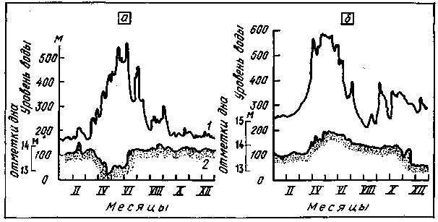
Рис. 36. Связь уровней воды (1) и отметок дна (2) р. Куры
а — на плесе; б — на перекате

При устройстве и эксплуатации водозаборов важно знать также локальные особенности перемещения наносов на плесах и перекатах при всех типах русловых процессов. При подъеме уровня воды в периоды паводков плесы обычно подвергаются размыву за счет более интенсивного, чем на перекатах, возрастания скорости потока. На перекатах же, наоборот, происходит отложение наносов (рис.36), могущее достигать на крупных реках, например на Волге, Дону, Днепре, 5...6 м.
При всех типах руслового процесса в руслах рек образуются мелкие песчаные гряды — микроформы, при движении которых происходит периодическое изменение донного рельефа с активным перемещением наносов в придонном слое. Водозаборные сооружения, размещенные без учета этого, будут подвергаться отрицательному воздействию наносов: частичному или полному перекрытию водоприемных отверстий отложениями, снижению пропускной способности самотечных или сифонных трубопроводов, накоплению наносов в береговых колодцах и т. д., что подтверждается приведенными ниже примерами.
Защитить оголовки на действующих водозаборах от воздействия наносов не менее сложно, чем от внутривод-ного льда. К тому же последствия от наносов оказываются более продолжительными и тяжелыми: наносы отлагаются в оголовках и самотечных линиях, береговых колодцах, камерах реакций и отстойниках водоочистных станций, вызывая осложнения в работе не только водозаборов, а в целом головных сооружений водопроводов. Надежность защиты водозаборов от наносов достигается при комплексном решении задач на основе глубокого изучения особенностей поверхностных источников.
Примером неудачного расположения водозабора в отношении воздействия наносов может служить водозабор на р. Суре, построенный в 50-х годах. Еще до окончания строительства выявилась угрожающая подвижка вышерасположенного побочня, имеющего длину около 2,5 км. Из расчета размыва ухвостья побочня у водозабора были установлены хворостяные полузапруды, но это не дало ожидаемого эффекта. Затем в побочне была выполнена прорезь, которая быстро заносилась. На основе моделирования была построена донная струенаправ-ляющая стенка (порог) в виде свайного ростверка высотой 0,6 и длиной 40,8 м. Но только применение земснарядов позволяло поддерживать работу водозабора и то непродолжительный период. В последующем на этом водозаборе была построена струенаправляющая дамба, обеспечившая улучшение режима наносов у водоприемника. Однако в результате интенсивного размыва берега на вышерасноложенном участке в 1978 г. (рис. 37) и вызванного этим активного перемещения побочня на водозаборе вновь возникла аварийная ситуация и необходимость расчистки русла земснарядами. И только со строительством нового (приплотинного) водозабора обеспечена требуемая надежность забора воды.
Особенно интенсивное перемещение наносов в виде подводных гряд происходит в нижних бьефах плотин в результате изменения руслоформирующих процессов. Например, на Волге скорость движения песчаных гряд достигает 1...3 км в год, а протяженность участков с активным перемещением наносов 200 км. Гряды крайне неравномерно распределяются по дну реки; наибольших размеров они достигают в местах сопряжения склонов побочней и осередков с плесовыми лощинами.
Отрицательное воздействие руслоформирующих процессов проявляется в отложении наносов у водоприемников, в повышении отметки дна реки у водоприемных окон до уровня порога и даже выше и вовлечении наносов внутрь водозаборных сооружений. Другим проявлением руслоформирующих процессов может быть размыв русла с подмывом водоприемников и самотечных линий, что бывает значительно реже.
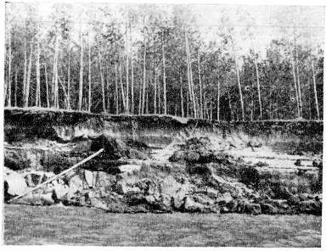
Рис. 37. Размыв берега р. Сура у водозабора Пензы
По мере отложения наносов у водоприемных окон могут образоваться воронки, по стенкам которых сползает песок. Равновесное состояние при этом легко нарушается, и окна оказываются частично, а нередко и полностью завалены песком. Аналогичная ситуация была в 1977 г. на Чемском водозаборе из Новосибирского водохранилища. Первоочередной мерой обеспечения подачи воды при этом должна быть расчистка водоприемника с использованием эжекторов и гидромониторов, которую выполняют водолазы. В последующем должна быть расчищена значительная часть акватории водозабора с помощью земснарядов, гидромониторных судов и др.
На ковшовых водозаборах старой конструкции большая часть наносов отлагается в периоды паводков во входной части ковша, в водоворотной зоне, образуя отмель. При спаде паводка отмель обнажается, выступает из воды и перекрывает (частично или полностью) вход в ковш, создавая аварийные ситуации, имевшие место на ковшах в Рубцовске, Искитиме, Барнауле и других городах. На рис. 38 показана универсальная плавучая машина УПМ-2 на разработке отмели в ковше на р. Алей.
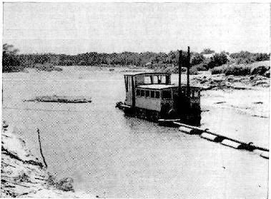
Рис. 38. Расчистка входа в ковш на р. Алей с использованием универсальной плавучей машины УПМ-2

В усовершенствованных, самопромывающихся ковшах А. С. Образовского, например, на р. Кубань в Армавире наносы размываются и удаляются речным потоком. Несвоевременная или неполная чистка ковша может повлечь дополнительные осложнения в период ледостава из-за перекрытия входа шуголедовой массой, что имело место ра одном из ковшей на Оби в Барнауле, где для расчистки входа в аварийной обстановке был применен взрывной метод с использованием накладных зарядов. Наиболее характерными в отношении влияния наносов на работу оголовков являются водозаборы Канска, Томска, Тары, Хабаровска, Кирова, Волгограда и др.
При обследовании водолазами оголовка Канского водопровода выявлено, что примерно 50 % поверхности площади его водоприемных окон занесено песком, а самотечные линии подмыты на значительной длине. В данном случае заносу оголовка благоприятствовало неудачное размещение его в русле — ниже острова по течению реки в зоне аккумуляции наносов. Работавший в аналогичных условиях оголовок водопровода Тары (р. Иртыш) неоднократно полностью заносился песком. Работа водозабора резко осложнилась со времени зарегулирования стока вышерасположенной плотиной ГЭС, изменившей гидрологический режим потока на выбранном участке реки. Дальнейшая эксплуатация этого оголовка стала невозможной.
Нарушение естественного гидрологического режима реки явилось также основной причиной осложнений в работе водозабора Томска. Выемка гравия в большом объеме для строительных целей из русла Томи ниже по течению от этого водозабора повлекла снижение уровня воды в реке на 1,4 м на участке расположения трех оголовков. Происходило ежегодное (последовательное) снижение уровней, что вызвало недопустимое уменьшение глубины речного потока у водозабора и вмерзание в ледяной покров одного из оголовков. В период весенней подвижки льда один конец этого оголовка был приподнят на 0,6 м и были сорваны верхние венцы ряжа. В летнюю межень верх оголовка стал обнажаться, у водоприемных окон образовывались водоворотные воронки, через которые подсасывался воздух и происходил срыв вакуума насосов. Вызванные этим перебои в работе водозабора были устранены установкой над водоприемными окнами плавающих щитов.
Снижение уровней, вызвавшее увеличение скоростей потока у водозабора, повлекло также изменение режима наносов, в результате чего второй оголовок был полностью занесен песком и гравием. На первом и третьем оголовках происходили, кроме того, интенсивный размыв грунта со стороны примыкания самотечных линий и отложение наносов у водоприемных окон, из-за этого самотечные линии на участке длиной до 20 м оказались подмытыми. Потребовались срочные меры по защите оголовков и самотечных линий от разрушения.
Ниже дан ряд примеров из опыта Сибирского управления Росводоканалналадки (И. Д. Козлов, О. Н. Дегтярев) по защите водозаборов от наносов.
Водозабор на Амуре представлен двумя русловыми оголовками с вихревыми аванкамерами и потолочным приемом воды, двумя самотечными линиями, водоприемным колодцем, совмещенным с насосной станцией I подъема. От уреза воды при ГМВ оголовки удалены соответственно на 200 и 230 м и затоплены на 7...8 м. С самого начала эксплуатации они подвергались интенсивному воздействию наносов, так как, будучи расположенными ниже по течению устья протоки, они оказались вблизи ухвостья осередка в зоне интенсивных руслоформирующих процессов с грядовым движением наносов. К тому же, учитывая значительное содержание донных наносов в месте расположения оголовков, высота порога водоприемных окон (1,5 м) оказалась недостаточной. Оголовки аналогичной конструкции, работающие в подобных условиях на Волге и Каме, имеют высоту порога 3...4 м и не испытывают таких осложнений отвоз-действия наносов.
Помимо затруднений на водозаборе песчаные наносы на Амуре резко увеличили износ насосов станции I подъема, ухудшили технологию осветления воды.

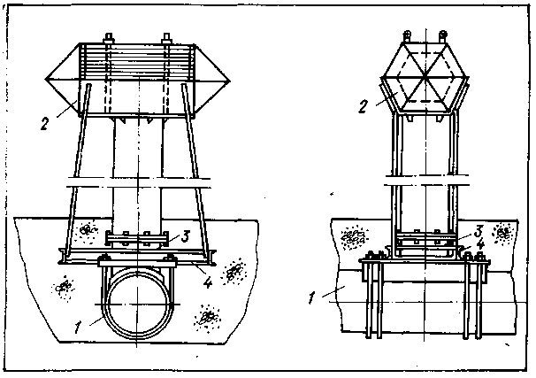
Рис. 39. Дополнительный оголовок на водозаборе из Амура
1 — самотечный трубопровод; 2 — оголовок; 3 — патрубок; 4 — опорная рама

Очистка сооружений от наносов потребовала больших трудозатрат, только из камер реакции и отстойников было удалено более 8 тыс. м³ песка. Замеры содержания наносов в речном потоке в створе водозабора и наблюдения за руслоформирующими процессами показали, что наиболее благоприятные условия в отношении наносов имеются в том же створе, но примерно на 100 м ближе к берегу.
В соответствии с техническими разработками Сибирского управления Росводоканалналадки Гипрокоммун-водоканалом в кратчайшие сроки был выполнен проект нового оголовка с расчетной производительностью 125 тыс. м³/сут и площадью водоприемных окон 7,64 м². Конструкция его (рис. 39), форма и размеры приняты исходя из следующих условий: простота изготовления, использование стандартных элементов, минимальное сопротивление потоку, максимальное возвышение над дном реки. Оголовок был установлен в феврале 1977 г. со льда с помощью автокрана. На месте установки водолазами с помощью гидромониторов был разработан котлован, на вскрытом самотечном трубопроводе d=1400 мм выполнено отверстие размером 2X0,5 м, установлен патрубок, на котором смонтирован оголовок. Для увеличения жесткости сделана опорная металлическая конструкция. После монтажа оголовка котлован был замыт местным грунтом, дно вокруг него укреплено каменной наброской, а отверстия действующего оголовка заглушены металлическими листами.
С подключением нового оголовка поступление наносов в водозаборные сооружения сократилось в 2,8 раза. Вместе с тем перемещение места отбора воды положительно сказалось на фракционном составе отложений. Если раньше в наносах, отлагавшихся в водоочистных сооружениях, преобладали песчаные частицы d=0,25 мм, то после установки нового оголовка отложения в камерах реакции на 30...40 % состоят из илистых частиц, в отстойники же песчаные частицы не проникают совсем.
В последующем (1978 г.) такой же оголовок был установлен на второй самотечной линии, что позволило достичь требуемой надежности работы водозабора. Экономическая эффективность от снижения затрат на очистку только отстойников и камер реакции составила 29,4 тыс. руб.
Водозабор на Вятке руслового типа с тремя водоприемными оголовками, как и на Амуре, оказался в мае 1976 г. (в период спада паводка) на грани остановки. Обильное вовлечение наносов привело к снижению пропускной способности самотечных линий, к преждевременному износу запорной и регулирующей арматуры, насосов, отрицательно сказалось на работе очистных сооружений и в конечном итоге привело к снижению производительности водопровода.
На расстоянии 1200 м выше по течению от водозабора сформировавшийся в русле Вятки песчаный осередок делит ее на два рукава. Ближе к водозабору русло расширяется, достигая в его створе 240...260 м, скорость потока при ГМВ снижается до 0,3...0,5 м/с, происходит обильное выпадение наносов и уменьшение глубины потока в межень до критической. Построенные в 1975 г. у противоположного от водозабора берега четыре затапливаемые при паводках полузапруды позволили увеличить глубину у оголовков, но одновременно активизировали русловый процесс — перемещение песчаных наносов в виде гряд высотой 1,2...1,5 м. Вовлекаясь в водоприемные окна, наносы эти отлагались по всему водозаборному тракту и в количестве до 10 м³/сут проникали на водоочистные сооружения.
Для ликвидации аварийной обстановки все три оголовка были реконструированы с переходом от бокового приема воды к потолочному. С этой целью перед водоприемными отверстиями на всю высоту оголовка были установлены металлические короба из листового железа толщиной 3 мм, изогнутого в виде полуокружностей радиусом 1,5 м и усиленного ребрами жесткости. Крепле-лие коробов осуществлено к вбитым в дно реки сваям. Сверху короба оборудованы сороудерживающими решетками с прозорами 50 мм, что обеспечивает скорость .входа воды в водоприемные отверстия 0,2. ..0,3 м/с. Установке коробов предшествовали обследование оголовков водолазами, расчистка их от топляков и углубление дна у водоприемных окон струей гидромонитора. Благодаря такой реконструкции порог водоприемных окон был под-лят на 1,7 м и поступление наносов в оголовки прекратилось. Аналогичным образом ранее был реконструирован один из водозаборов на Волге в системе волгоградского водопровода. В отличие от предыдущего здесь короб выполнен в форме самого оголовка (но больших размеров) и затем надет на него. Изменяя порог водоприемника и осуществляя другие меры по защите водозаборов ют наносов в условиях грядового их движения, нужно учитывать параметры гряд, обеспечивая забор воды с минимальной мутностью (рис.40). При этом результаты натурных измерений, производимых, как правило, в период летней межени, необходимо уточнять теоретическими расчетами также для других сезонов года.
Высоту гряд, м, установившегося профиля в межень определяют по формуле В. С. Кнороза
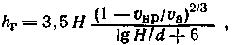
где Н — глубина потока на участке расположения водоприемника, м; v_{а} — средняя скорость потока, м/с; v_{a}p — неразмывающая скорость, м/с, определяемая по формуле v_{ap} = l,3Vgdlg 14,7 H/d^{0,15} (g — ускорение силы тяжести, м/с²; d — средний диаметр донных отложений, м).
При H>1 м по формуле Б. Ф. Снищенко и 3. Д. Ко-палиани:
где Fr=v_{a}/VgH — число Фруда; о_{нр} — неразмывающая скорость по В. Н. Гончарову, м/с; v_{a}p = 3(Hd/d_{9Q}% )^{0,2}(d+0,0014)^{0,3}.
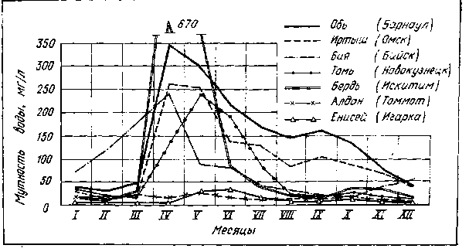
Рис. 40. Изменение мутности воды некоторых рек Сибири (среднемесячные показатели)

При отсутствии необходимых для расчета данных высота гряд может быть определена по приближенным зависимостям Б. Ф. Снищенко при Н<1 м, h_{г} = 0,25Я, при H> 1 м, h_{Г}= (0,2...О,1)H. При прохождении половодья высота гряд h'_{r} в полосе активного движения наносов увеличивается и достигает ориентировочно h_{г}=2,5h'_{г}.
Длина гряд 1_{Т}, м, установившегося профиля в межень может определяться по формулам Б. Ф. Снищенко:
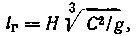
где С — коэффициент Шези, м^{0,5}/с,
или для приближенных расчетов l_{Г}=4,2H, а в половодье — lг = 2,5 l_{г}.
Скорость смещения микроформ С_{г}, м/с, следует определять по формуле Б. Ф. Снищенко и 3. Д. Копалиани
С_{г} = 0,019и_{а}рг³.

5. Повышение надежности работы водозаборов

Результаты обследования большого числа водозаборов свидетельствуют о том, что известные на практике методы и средства повышения надежности их работы используются еще недостаточно полно, а задача эта решается нередко путем строительства новых водоприемных сооружении без достаточного на то основания
Водозаборы рассчитываются, как известно на эксплуатацию не только в обычных, но и в редко повторяющихся (экстремальных) условиях: при образовании заторов и зажоров, переформировании русла реки развитии зоо- и биопланктона, изменении гидрологического режима источника вследствие зарегулирования стока перераспределения его в многорукавном русле и т д Наконец, могут быть и скрытые на самих водозаборных сооружениях причины осложнений: неплотности во всасывающих трубопроводах, зарастание их внутренних поверхностей и засорение, повреждение подводных сооружении и коммуникаций и т. д.
Указанные факторы нередко (особенно в суровых климатических условиях Сибири и Крайнего Севера) проявляются на одном и том же водозаборе в совокупности: чаще всего (это снижение уровня, шуголедовые процессы и наносы) предельно осложняя отбор воды из источника Примером может служить водозабор на р. Правая Паужетка (п-в Камчатка), донный водоприемник которого после шугохода неоднократно оказывался закупоренным гравийно-галечниковой смесью
По методике А. С. Образовского еще на стадии изыскании и проектирования необходимо всесторонне оценивать условия забора воды (табл. 9), место расположения водозабора, характер источника, конструкцию водоприемника и технологию отбора воды; давать прогноз возможных изменений режима реки на весь период работы водозабора, санитарных и других условий и на этой основе выбирать технологическую схему водозабора 1таол. Ю). Схема а — секционированный водозабор устраиваемый в одном створе; схема б — секционированный водозабор, устраиваемый в одном створе но при Двух и более водоприемниках, размещенных как отдельные сооружения или скомпонованные как водоприемник усовершенствованного комбинированного типа- схема в — водозабор, расчлененный на два узла, устроенных в Двух створах, удаленных на расстояние, исключающее возможность одновременного возникновения осложняющей обстановки.

Таблица 9. Условия забора воды из рек
Характеристика условий забора  ВОДЫ | Показатели, характеризующие условия
Характеристика условий забора  ВОДЫ | наносы, устойчивость берегов и дна | шуга и лед |  | другие факторы
Легкие | Незначительное количество наносов; вполне устойчивое ложе водоема | Слабое внутри-водное ледообразование. Ледостав умеренной (0,8 м) мощности, устойчивый |  | Отсутствие в источнике обраста-телей (ракушек, водорослей). Малое количество загрязнений и сора.
Средние | Взвешенные наносы с р=1,5 кг/м³ (средняя за паводок) . Русло и берега устойчивые с небольшими сезонными деформациями | Обильное внутри-водное ледообразование, прекращающееся с установлением ледостава, обычно без значительного шу-гозаполнения русла и образования шугозажоров. Ледостав обычно устойчивый, мощностью <1,2 м, формирующийся с полыньями |  | Наличие сора, водорослей, обра-стателей в количествах, не вызывающих существенных помех данному водопотреби-телю. Лесосплав, молевой и плотами. Судоходство
Тяжелые | Взвешенные наносы с р> 1,5 кг/м³. Русло подвижное с эпизодическими значительными переформированиями берегов и дна, вызывающими изменение отметок дна до 1...2 м | Неустойчивый ледяной покров с неоднократными шу-гоходами и значительным шугоза-полнением русла при ледоставе, в отдельные годы с образованием шугозажоров и ледяных заторов. Участки нижнего бьефа ГЭС в зоне неустойчивого ледостава |  | То же, но в количествах, существенно затрудняю» щих работу водозабора и сооружений водопровода
Очень тяжелые | Взвешенные наносы р>5 кг/м³. Русло неустойчивое, систематически и случайно изменяющее плановые и высотные формы |  | Формирование ледяного покрова только при шуго-зажорах, вызывающих подпор; транзит шуги под ледяным покровом в течение большей части зимы. Возможность наледей и перемерза-ний русла. Ледоход с заторами и большими навалами льда на берега | —
Надо заметить, что данная методика рекомендуется для осредненных природных условий и в основном применительно к водозаборам средней производительности (1...6 м³/с). Следовательно, принятый по этой методике тип водозабора меньшей производительности будет иметь более высокую степень надежности, а большей производительности, наоборот, меньшую надежность. Очевидно, в последнем случае должны предусматриваться дополнительные эксплуатационные меры по повышению надежности работы водозабора.
Наряду с правильным выбором типа водоприемника надежность работы водозабора обеспечивается также секционированием отдельных элементов: водоприемников, самотечных и сифонных подводящих трубопроводов, приемных и всасывающих камер береговых колодцев. Секционирование является обязательным для водозаборов I и II категорий надежности подачи воды.
Всесторонняя оценка условий позволяет еще на стадии проектирования обоснованно принять степень надежности забора воды:

Степень надежности Режим отбора забора воды
I........ Бесперебойный отбор расчетного расхода воды
II........ Отбор расчетного расхода с возможностью кратковременных перерывов или временного снижения
III........ Отбор расчетного расхода с возможностью прекращения подачи воды до суток
В определяющей степени все это должно быть подчинено обеспечению требуемой надежности подачи воды:
Категория надежно- Режим подачи
сти подачи воды
I....... Допустимо снижение подачи не более 30 %
расчетного расхода в течение до 3 сут, перерыв в подаче или снижение ниже указанного предела до 10 мин.
II.......Допустимо снижение подачи не более 30 %
до 15 сут, перерыв в подаче или снижениениже указанного предела до 6 ч
III....... Допустимо снижение подачи не более 30 %
до 15 сут, перерыв в подаче или снижение ниже указанного предела до суток.

Таблица 10. Надежность работы водозаборов из поверхностных источников

Степень надежности забора воды | Типы водоприемных устройств | Категории надежности подачи воды в условиях
Степень надежности забора воды | Типы водоприемных устройств | легких |  |  | средних |  |  | 1 тяжелых
Степень надежности забора воды | Типы водоприемных устройств | Схемы водозабора
Степень надежности забора воды | Типы водоприемных устройств | а | 6 | в | а | б | в | а | б
I | Береговые незатапливаемые водоприемники с водоприемными отверстиями, всегда доступными для обслуживания, с необходимыми ограждающими и вспомогательными сооружениями и устройствами | I |  |  | I |  |  | II | I | I
II | Затопленные водоприемники всех типов, удаленные от берега, практически недоступные в отдельные периоды года | I | — | — | II | I | — | III | II | I
III | Нестационарные водоприемные устройства: плавучие фуникулерные | II | I |  | III | III | II-
III |  | III | II | — | — | — | — | — | — | —

Проверку соответствия водозаборов требуемой категории надежности подачи воды следует производить по табл. 10.
Для надежности отбора воды важное значение имеет исполнение затопленных (подводных) сооружений водозабора в строгом соответствии с нормативами строительства: возвышение низа водоприемных отверстий должно-быть не менее 0,5 м над дном реки, расположение верха оголовков не менее 0,2 м ниже уровня ледостава, заглубление самотечных и сифонных линий в дно реки и т. д.
Реальные природно-климатические и другие условия» нередко бывают сложнее тех схематизированных, которые рассматриваются на стадии проектирования, вследствие чего даже на обоснованно выбранном типе водозабора полностью не исключаются аварийные ситуации.
Из практики эксплуатации водозаборов на меандри-рующих и многорукавных реках известно немало примеров, когда из-за отторжения (частичного или полного) излучин и проток нарушается режим работы водоприемных устройств. Такие случаи чаще встречаются на малых и средних реках (например, Алей), но известны и на крупных (Иртыш, Лена и др.), где этому иногда способ-ствуют русловыправительные мероприятия, осуществляемые в интересах судоходства. В 1975 — 1978 гг. при расчистке одной из проток Иртыша и перемещения в нее судового хода протока, используемая для водоснабжения, стала мелеть, быстро заноситься наносами и водозабор оказался отрезанным от основного русла реки. В результате земснарядами пришлось разрабатывать подводящий канал.
Ю. С. Демьяненко описывает случай, когда на вновь построенном водозаборе создалась угрожающая ситуация из-за интенсивного размыва и спрямления русла реки (рис. 41). Частичное, а затем и полное отторжение вышерасположенной излучины интенсифицировало размыв берега и создало условия для разрушения перешейка основной излучины, на которой размещен водозабор.

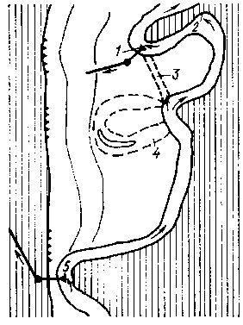
Рис. 41. Водозаборы на меандриру-ющей реке
1 — действующий водозабор; 2 — участок интенсивного размыва берега; 3 — спрямляющий канал; 4 — отторгнутая излучина; 5 — проектируемый водозабор

По мере отторжения излучины скорость потока в ней уменьшалась, изменился гидрологический режим, происходило интенсивное осаждение наносов, и, наконец, излучина превратилась в старицу. Тенденция к этому же создалась и на основной излучине. В качестве профилактических мер по обеспечению работы водозабора было рассмотрено два варианта: укрепление берега на перешейке основной излучины и спрямление русла путем строительства канала через перешеек смежной излучины. Оба варианта давали лишь временное улучшение условий забора воды с неизбежными большими эксплуатационными затратами по поддержанию режима источника в последующем. В конечном итоге было признано целесообразным построить новый водозабор у коренного берега на вышележащем устойчивом участке реки. К тому же этот участок, хотя и более сложный для строительства, был менее отдален от водопотребителей. Очевидно, такое расположение водозабора при первоначальном выборе места для него позволило бы существенно снизить стоимость водопровода.
В последние годы все чаще приходится решать задачи повышения надежности работы водозаборов при снижении уровня воды в источнике, вызванном углублением его русла в связи с добычей песчано-гравийных строительных материалов. Выемка грунта из русел рек (например, Оки, Оби, Томи и др.) для строительных целей достигает иногда таких размеров, что уровень воды снижается на 2 м и более. Характерными в этом отношении можно считать водозаборы на Томи и Оби. Русло реки на одном из водозаборов из Оби для Новосибирска врезается до коренных пород, скорость руслового потока во время ледостава 0,9...1 м/с. До зарегулирования реки продолжительность периода формирования ледяного покрова составляла 5...16 сут, после зарегулирования — 35 сут. Формирование устойчивого ледяного покрова заканчивается к 5...10 декабря, но вскоре у водозабора вновь образуется полынья. Работа водозабора в шуголе-довые периоды стала все более и более осложняться. Одной из главных причин этого явилось чрезмерное снижение ГНВ в предледоставный период, когда слой воды над верхом оголовка составлял всего 0,75...! м и плывущая шуга слоем толщиной 1,5...2 вовлекалась в водоприемные окна. Снижение ГНВ ниже расчетного, как показали наблюдения, является следствием размыва русла реки в нижнем бьефе ГЭС и отбора большого количества грунта без учета условий работы водозабора. С 1960 по 1975 г. отбор грунта из русла Оби для строительных целей составил около 20 млн. м³, в результате чего на участке расположения водозабора ГНВ при шугоходе через 18 лет (1957 — 1975 гг.) оказался ниже проектного на 0,7 м. Этому способствовала также барьерная роль плотины ГЭС, уменьшившей поступление наносов в нижний бьеф: до строительства ГЭС твердый сток у Новосибирска составлял 6,5 млн. м³/год, а к 1975 г. снизился до 4,5 млн. м³/год.
Для поддержания требуемого уровня (1,4 м над верхом оголовка), при котором уменьшается воздействие шуги на работу водозабора, осуществляется непроизводительный сброс воды на ГЭС, что ведет к преждевременной сработке водохранилища. Следовательно, при проектировании водозаборов на зарегулированных участках рек надо учитывать возможную посадку уровней воды не только за счет изменения режима сброса и размыва русла, но и за счет возможного расширения масштабов отбора грунта из реки. Разумеется, необходимо упорядочить также отбор грунта в зоне наибольших русловых переформирований с учетом нужд всех водопользователей.

6. Повышение устойчивости работы насосных станций I подъема

Условия работы насосных станций на водозаборах (станции I подъема) сложнее, чем станций на очистных сооружениях, сетях и др., где воду забирают из промежуточных емкостей. Резкие колебания уровня воды в источнике (особенно в нижних бьефах ГЭС), увеличение сопротивления в решетках из-за их засорения или обледенения, снижение пропускной способности подводящих трубопроводов — все это сопровождается снижением уровня воды в водоприемном колодце и, следовательно, увеличением высоты всасывания насосов. Очень часто это приводит к срыву вакуума насосов, их остановке и перерывам в подаче воды. Чтобы избежать этого, в проектах все чаще применяют насосные станции I подъема с расположением насосов под заливом, что влечет за собой дополнительные капиталовложения.
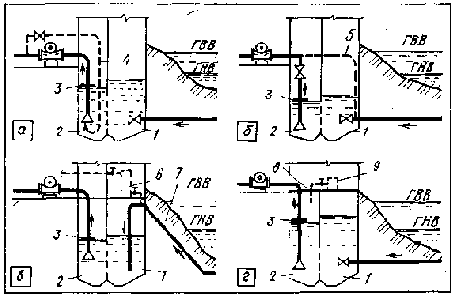
Рис. 42. Схемы аварийного переключения коммуникаций и дополнительного оборудования водозаборов
1 — водоприемная камера; 2 — камера всасывания; 3 — плавающий щит; 4 — напорный трубопровод к эжектору; 5 — дополнительный всасывающий трубопровод; 6 — вакуум-котел; 7 — сифонный трубопровод; 8 — герметичное перекрытие; 9 — вакуум-насос

Как известно, предельная вакуумметрическая высота всасывания (6...7 м вод. ст.) обеспечивается лишь в некоторых конструкциях центробежных насосов. Большинство же из них имеет значительно меньшую высоту всасывания; с превышением ее происходят не-только срывы в работе насосов, но и возникает кавитация, сопровождающаяся ухудшением показателей работы насосов и разрушением отдельных их деталей.
Практикой эксплуатации проверен ряд методов и средств повышения устойчивости работы насосов при увеличении высоты всасывания (рис. 42): установка вакуум-котлов, погружных насосов, оборудование всасывающих раструбов диафрагмами и плавающими щитами; соединение всасывающих трубопроводов насосов с самотечными линиями; оборудование всасывающих патрубков эжекторами; вакуумирование камер всасывания в береговых колодцах.
Вакуум-котлы обеспечивают удаление воздуха, выделяющегося из воды во всасывающей системе трубопроводов, и тем самым предотвращают срыв работы насосов. Установка вакуум-котлов целесообразна на подводящих сифонных трубопроводах, а также на всасывающих трубопроводах большой протяженности (особенно при раздельно расположенных насосной станции I подъема и берегового колодца) и прежде всего, когда всасывающие трубопроводы уложены выше оси насоса. Применительно к вновь проектируемым водозаборам установка вакуум-котла позволяет уменьшить заглубление сифонных и всасывающих трубопроводов и тем самым снизить стоимость их строительства.
На действующих водозаборах горизонтальные насосы заменяют погружными, когда другие методы и средства обеспечения устойчивости работы насосных станций оказываются неэффективными. Устанавливают погружные насосы непосредственно в камеры всасывания; особенно они применимы при реконструкции водозаборов. На вновь проектируемых водозаборах, как уже отмечалось, погружные насосы применяют в условиях большой амплитуды колебания уровня воды в источнике (например, на водохранилищах), когда возникает необходимость заглубления берегового колодца до 20 м и более. Установка погружных насосов позволяет в данном случае уменьшить размеры насосной станции и тем самым сократить капиталовложения.
Дополнительные переключения в коммуникациях водозаборов (например, соединение всасывающих трубопроводов насосов с самотечными линиями) рассматривают иногда не только как противоаварийное мероприятие, но и как средство увеличения производительности водозаборов при благоприятных условиях. Расчет водозаборов ведется на экстремальные условия, однако в отдельные периоды, например устойчивого ледостава, условия забора воды существенно облегчаются, что позволяет временно осуществлять забор воды в форсированном режиме.
Одним из способов повышения устойчивости работы водозаборов в условиях чрезмерного снижения уровня воды в источнике (в водоприемном колодце) является увеличение вакуумметрической высоты всасывания насосов, в частности, за счет создания высоконапорной струи воды во всасывающем трубопроводе насоса. На основе специальных исследований, выполненных во ВНИИ ВОДГЕО В. Ф. Тольцманом, изучены гидравлические явления и установлены закономерности взаимодействия основного потока всасывания и потока струи, которая создается соплом, устанавливаемым во всасывающем трубопроводе. Для получения положительного эффекта сопло надо устанавливать на расстоянии от насоса не менее пяти диаметров трубопровода.
Увеличение допустимой высоты всасывания насосов рекомендуется при этом определять по формуле ДЯ-=C(d_{c}/D)^{m}(vª/2g),
где опытный коэффициент С = 4,07, показатель степени m = 7/3; d_{c} — диаметр сопла, мм; v — скорость потока струи на выходе из сопла, м/с; D — диаметр всасывающего трубопровода, мм; g — ускорение силы тяжести.
Для практических целей ДЯ удобнее определять с помощью номограммы (рис. 43). Допустим, требуется увеличить высоту всасывания на водозаборе . на 2 м (ДЯ=2 м) при диаметре всасывающего трубопровода D = 500 мм и напоре насоса (напоре истечения струи) H = v²/2g=70 м. Соединив на номограмме соответствующие точки шкал и продолжив линию до пересечения с третьей шкалой, получим d_{c}/D = 0,12 и, следовательно, d_{c} = 0,12 D = 60 мм. Описанный метод увеличения высоты всасывания рекомендуется применять не только для действующих, но в некоторых случаях и для вновь проектируемых водозаборов, так как он позволяет уменьшить заглубление насосных станций I подъема и тем самым снизить их стоимость.

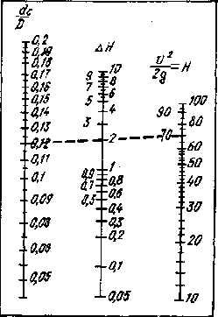
Рис. 43. Номограмма для определения увеличения высоты всасывания насосов

В периоды низких (критических) уровней воды в источнике, а следовательно, и в береговом колодце работа насосов может нарушаться также по причине малого запаса воды во всасывающих камерах, что приводит к подсосу воздуха. Чтобы избежать этого, при устройстве берегового колодца должна быть обеспечена конструктивно-технологическая связь параметров водозабора по зависимости Wi/qi> 30...35 (где Wi — объем воды во всасывающей камере, м³; qi — расход воды, откачиваемой из этой камеры, м³/с). С этой же целью водоприемные отверстия всасывающих труб необходимо заглублять не менее чем на h, м:
h > 8,5q_{i}/(0,785D_{к}),
где D_{K} — диаметр колодца, эквивалентного по площади всасывающей камере, м.

Кроме того, должно обеспечиваться условие h>2D. Во избежание подсоса отлагающихся в береговом колодце наносов низ раструба должен быть расположен на расстоянии не менее 0,5 D от дна колодца.
На действующих водозаборах при нарушении устойчивости работы насосов по причине подсоса воздуха делают диафрагмы на раструбах всасывающих труб или плавающие щиты, препятствующие образованию воздушных воронок и срыву вакуума. Диафрагмы обычно делают из листовой стали и приваривают к раструбам, а плавающие щиты — из досок, сколоченных в обхват вертикальных стояков всасывающих трубопроводов. При этом щиты могут перемещаться только по вертикали.
Повышение устойчивости работы насосных станций I подъема путем вакуумирования береговых колодцев заключается в их герметизации (прежде всего перекрытия) и дополнительном оборудовании вакуум-установками (рис. 42г). Для этой цели могут быть использованы вакуум-насосы ВВП-12 или РМК-3 (один рабочий, вто рой резервный). При любых габаритах современных береговых колодцев потребная величина вакуума в них может быть достигнута в течение 5... 10 мин. Уровень воды в колодце регулируют впуском воздуха под перекрытие, для чего на всасывающем трубопроводе вакуум-насосов устанавливают специальный патрубок. Кроме повышения устойчивости работы насосов вакуумирование водозаборных колодцев позволяет повысить их производительность. Расход (м³/ч) в условиях вакуумирования можно определять по формуле
где F — площадь самотечного трубопровода, м²; Aft — перепад в уровнях воды в водоеме и приемной части колодца при отсутствии в нем вакуума, м вод. ст.; hвак — величина вакуума, м вод. ст.; £сист — коэффициент сопротивления системы, E_{С}ист=Лl/D+S£ (Л, — коэффициент трения движения воды в трубопроводе; l — длина трубопровода, м; D — диаметр трубопровода, м; S£ — сумма коэффициентов сопротивления, учитывающая местные сопротивления).
В 1982 — 1983 гг. по предложению В. В. Балыгина, В. И. Соловьева и И. Г. Котова данный способ был применен на одном из водозаборов Новосибирска, что обеспечило устойчивую его работу при критическом уровне воды в реке и благодаря этому намного уменьшило непроизводительный сброс воды из водохранилища ГЭС. Ранее этот способ был внедрен на инфильтрационных шахтных колодцах в Красноярске и позволил существенно увеличить их производительность (исследования Ю. В. Якунина).

ГЛАВА IV. ШУГОЛЕДОВЫЕ ВОЗДЕЙСТВИЯ НА РАБОТУ ВОДОЗАБОРОВ И БОРЬБА С НИМИ

1. Эксплуатация водозаборов в условиях промерзания рек
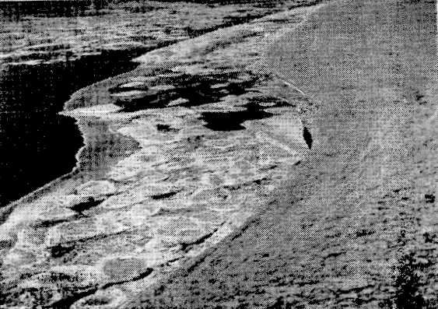
Рис. 44. Шугоход и забереги на Оби
В суровых климатических условиях эксплуатация водозаборов осложняется, так как сток малых рек изменяется из-за их частичного или полного перемерзания. Характерной особенностью рек Сибири и Крайнего Севера является неравномерное распределение их стока: например, более 60 % стока рек Нижняя Тунгуска, Курейка, Турухан приходится на 1...2 мес. Максимальный расход весеннего паводка р. Норилка более 4 тыс. м³/с, в то время как ее минимальный зимний расход — 19,3 м³/с. Амплитуда колебания уровня достигает 11 м (Иртыш у Тобольска) и даже 21 м (Енисей у Игарки). Интенсивный шугоход (рис. 44) и весенний ледоход, зажоры с подъемами уровня воды, торосистый ледостав, большая толщина ледяного покрова (до 2 м- и более), полное перемерзанне малых рек — все это существенно отличает реки Севера от рек средней полосы и налагает дополнительные требования к устройству и эксплуатации водозаборов на них. К тому же на многих северных реках осуществляются интенсивное судоходство и лесосплав. При всем этом мутность воды в них, как правило, невелика (10...15 мг/л), лишь,в паводки она достигает 50...70 мг/л и позволяет применять упрощенную технологию ее очистки, в том числе непосредственно на водозаборах, что для условий Севера имеет очень важное значение. Однако интенсивное хозяйственное освоение новых районов Сибири и Крайнего Севера нередко влечет ухудшение санитарного состояния источников, поэтому здесь особое значение имеет реализация водоохранных мер. Отбор воды из малых поверхностных источников при недостаточном и неравномерном стоке (особенно в условиях Сибири)] нередко связан с трудностями. Известно, что надежность работы водозаборов в таких случаях обеспечивается за счет регулирования (сезонного или многолетнего) речного стока и поддержания необходимых глубин в местах расположения водоприемных устройств. Для этого в последние годы построены плотины на реках Алей, Яя, Кара-Чумыш и др. бассейна Оби. Опыт эксплуатации водозаборов показывает, что осложнения в их работе возможны даже в условиях регулирования стока и обусловливаются они непредвиденными изменениями режима источника (например, водозаборы городов Рубцовска, Прокопьевска, Салаира, водозаборы горнорудных предприятий горного Алтая и горной Шорни). Причиной осложнений явилось чрезмерное снижение стока рек зимой из-за суровых климатических условий и редко повторяющихся сочетаний погодных факторов: низкие температуры, продолжительный период при малом снеговом покрове, запоздалое снеготаяние весной, недостаточное выпадение осадков в осенне-летний период, сопровождающееся сокращением грунтового питания рек. В этих условиях становится особенно необходимым проведение на малых открытых водотоках — источниках водоснабжения специальных мероприятий по поддержанию минимального стока, а также применение водозаборов с повышенной маневренностью. Расширяется строительство открытых водозаборов на Крайнем Севере, на реках Енисей, Лена, Алдан, Колыма, Анадырь, Большой Анюй и др. В одной лишь Магаданской области, по данным Б. Т. Суворова, к 1970 г. было построено около 60 водозаборов из незарегулированных источников, 14 водозаборов с регулированием стока русловыми или прибрежными водохранилищами (копанями).
Только крупные реки на Севере (с водосборной площадью свыше 6 тыс. км²) не промерзают. Большинство же малых и средних рек полностью перемерзает, за исключением тех, которые питаются межмерзлотными подземными водами, имеющими устойчивую положительную температуру. Промерзание рек, колебания уровней, неустойчивый сток отрицательно сказываются на работе водозаборов. Но даже при перемерзании малые реки, например Среднекан, Сусуман, Омсукчан и др., сохраняют подрусловый сток если не на всем протяжении, то на отдельных участках, а также под островами, сложенными аллювием, и пойменными террасами. В этих условиях подрусловый сток приобретает важную роль в водоснабжении, и, следовательно, он должен быть изучен, как и поверхностный, на стадии обоснования строительства водозабора. Для задержания подрусловых вод в комплексе водозаборов (открытых или инфильтрационных) строят барражи.
В аварийных ситуациях, связанных с перемерзанием реки, для обеспечения более полного захвата подрусловых вод рекомендуется устраивать мерзлотные пояса ниже по течению от водозабора. Мерзлотный пояс создается периодическим снятием снегового покрова на полосе шириной 5...10 м, пересекающей подземный поток на всей ширине долины. На таких реках часто приходится иметь дело также с наледями, которые осложняют работу водозаборов, а нередко приводят к их полной остановке. Наледи на реках образуются там, где в холодное время года в результате промерзания возникаю! препятствия потоку поверхностных или подрусловых вод. На реках с естественным (ненарушенным) стоком наледи обычно образуются ежегодно в одних и тех же местах: у перекатов, порогов, на расширенных участках речной долины, где имеется наибольшая поверхность охлаждения, быстрее промерзает живое сечение потока и возникают преграды на его пути. Процесс образования наледей активизируется на участках речной долины, где отсутствует растительность, способствующая задержанию снега.
Постройка водозабора и других сооружений на малых реках существенно изменяет режим поверхностных и подрусловых вод, условия снегозадержания и др. Недооценка этого фактора может привести к непредвиденным осложнениям в работе водозаборов.
Процесс образования наледей может быть многократно интенсифицирован, если наряду с водозабором на данном участке реки будут построены дорожные переходы, зимние ледяные переправы, ограждающие насыпи, а также вестись разработки грунта в русле, на пойме и т.д. Для водоснабжения опасны наледи и в верхнем течении малых рек, так как они нарушают сток реки и приводят к сокращению подаваемого расхода даже при исправном водозаборе.
Образование наледей начинается обычно в октябре — декабре и продолжается нередко до марта — апреля; их толщина часто достигает 3...4 м, и они могут разрушающе воздействовать на водозаборы. На водозаборах борьба с наледями ведется для обеспечения пропуска воды к водоприемным сооружениям, в то время как в других случаях (на мостах, промплощадках и т.д.) воду можно, наоборот, отвести от сооружений и тем самым решить задачу. Пропуск воды к сооружениям особенно важен на зарегулированных реках, когда из-за нарушения режима источников нарушается приток в водохранилища. Способы борьбы с наледями разделяются на пассивные и активные. Пассивные способы не устраняют причин образования наледей, а лишь направлены на ликвидацию их воздействия: окалывание льда у водозабора, устройство прорезей в ледяном покрове реки и др. Активные способы направлены на устранение самих причин образования наледей: утепление водотока, расчистка, углубление перекатов, спрямление русла (рис. 45).
Описанный Н. Д. Гусевым многолетний опыт эксплуатации водозаборов из маловодных источников в условиях перемерзания поверхностного стока и образования наледей накоплен на водопроводе пос. Баренцбург на о-ве Шпицберген. На ранее действовавшем здесь водозаборе русло ручья ежегодно углубляли бульдозером и специальным плугом, закрывали щитами и засыпали снегом, а поверхностный сток увеличивали подпиткой из вышерасположенного озера. Большим достижением в практике водоснабжения на Крайнем Севере за последние годы является строительство трестом Арктикуголь нового водопровода в пос. Баренцбург. Затопленный водоприемник с береговой насосной станцией на оз. Стеммеван, а также резервный водозабор из ручья ледникового питания обеспечили устойчивую подачу воды потребителям. Применение здесь аккумулирующей копани вместимостью 60 тыс. м³ воды не дало положительного результата, так как копань была выполнена в трещиноватых породах и до 80 % воды терялось на инфильтрацию. Очевидно, в таких условиях должны быть тщательно выполнены противофильтрационные мероприятия.
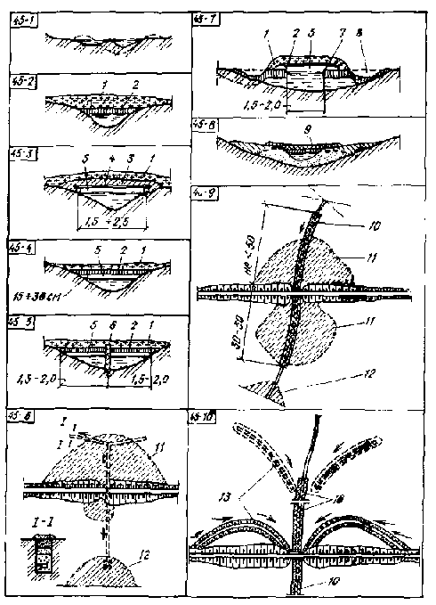
Рис. 45. Противоналедные устройства на малых реках
1 — снег; 2 — лед; 3 — утепляющий слой (ветви хвойных деревьев, мох, торф. хворост и др.): 4 — настил; 5 — воздушная прослойка; 6 — легкие сваи (колья); 7 — деревянный щит, уложенный на продольные валики из льда и снега: S — промораживаемая часть русла; 9 — утепление русла по одной из схем о — о и берегов; 10 — выравнивание и утепление русла по одной из схем 6 — ж; 11 наледь до проведения противоналедных мероприятий; 12 — возможное положение наледи в итоге проведения противоналедных мероприятий; 13 — направляющие валы для регулирования зимнего стока

Характерные осложнения претерпели и испытывают также водозаборы на реках Кара-Чумыш и Алей.
Водозабор на Кара-Чумыше — берегового типа, расположен в 50 м от плотины. Вместимость водохранилища первоначально была равна 5,5 млн. м³, а отбор воды в первый год эксплуатации водозабора составлял 0,4 м³/с. Среднегодовой сток Кара-Чумыша в створе расположения водозабора равен 4,55 м³/с, минимальный зимний — 0,17 м³/с. Река имеет горный характер и большое число порогов и перекатов. Расстояние от плотины до истоков составляет 70 км. Ледостав происходит в первой декаде ноября, ледоход — в последней пятидневке апреля.
В течение 10 лет эксплуатации водозабора отбор воды из водохранилища ежегодно увеличивался и возрос в 2,7 раза по сравнению с первоначальным. Однако существенных осложнений в работе водозабора в этот период не наблюдалось. Наполнение водохранилища в период весенних паводков до уровня на 0,5 м выше нормального подпертого горизонта (НПГ) и регулирование сброса воды в нижний бьеф обеспечивали устойчивую производительность водозабора. Пониженный (в сравнении с предыдущими годами) поверхностный сток реки в бездождливую осень 1966 г. при сохранении достигнутого к этому времени отбора воды обусловил существенное снижение уровня в водохранилище уже в начале сентября. В последующем, особенно после ледостава, это снижение достигло угрожающих размеров из-за недостаточного подземного питания реки и вызванного этим сокращения притока воды в водохранилище, который к середине января 1967 г. составил 0,14 м³/с. В результате производительность водозабора была снижена на 20 %, что вызвало большие затруднения в водоснабжении.
Для выявления дополнительных причин снижения стока провели обследование Кара-Чумыша и его притоков выше по течению от плотины, при котором были обнаружены большие провалы льда в верховьях водохранилища, а выше по течению реки — многочисленные наледи и полное перемерзание речного потока на перекатах, чему благоприятствовала малоснежная зима. К началу весеннего паводка общее снижение уровня воды в водохранилище составило 2,8 м при средней его глубине 3,75 м. Увеличить производительность водозабора до паводка не удалось, и лишь завершение строительства новой плотины, увеличившей объем водохранилища в 10 раз, обеспечило надежную работу водозабора в последующие годы.
Водозабор на реке Алей (рис. 46) совмещен с водоподъемной плотиной, обеспечивающей лишь увеличение глубины воды у водоприемника без регулирования стока. Комплекс сооружений водозабора (без буферного водохранилища) введен в действие в 1966 г.. и до 1969 г. перебоев в работе водозабора не возникало. Река Ален на выбранном участке имеет характер равнинных рек с многочисленными меандрами, берега ее неустойчивые, легкоразмываемые. Русло сложено песчано-гравийными отложениями, в которых формируется подрусловьш сток (мощность отложений составляет 6...Юм). Подрусловые воды Алея в хозяйственно-питьевом водоснабжении используются крайне недостаточно. Средний многолетний минимальный сток в данном створе составляет 2,06 м³/с, а в отдельные голы он снижался к концу зимы до 0,5 м³/с. Небывалое снижение стока, сопровождающееся нарушением режима работы водозаборов, было зимой 1968/69 гг. Засушливое лето 1968 г. и суровая зима 1969 г. с ранними морозами и устойчивой температурой — 40... — 45°С вызвали сокращение поверхностного и подруслового питания реки. Температура воздуха была ниже средней многолетней в ноябре 1968 г. на 4°С, в декабре — на 7 °С, в январе 1969 г. — на 14°С. Расход воды в Алее к концу января снизился до 0,9 м³/с, а производительность водозабора уменьшилась в связи с этим на 25 %.

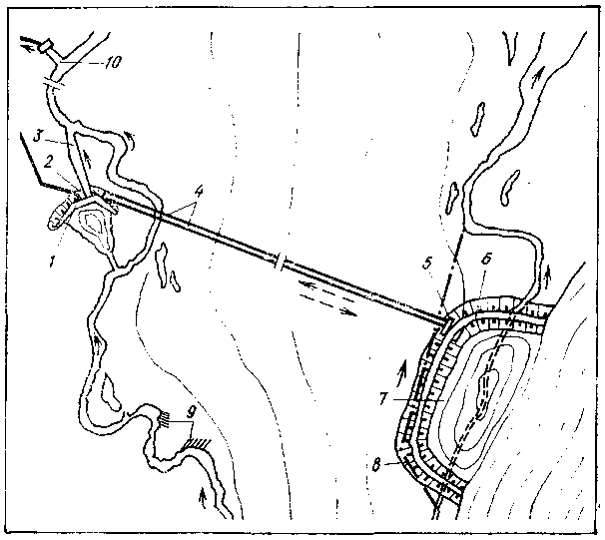
Рис. 46. Приплотинный водозабор на р. Алей с буферным водохранилищем
1 — водоподъемная плотина; 2 — насосная станция I подъема; 3 — спрямляющий канал; 4 — напорно-самотечные водоводы; 5 — распределительная камера; 6 — оголовок; 7 — буферное водохранилище; 8 — обводной канал; 9 — русловы-правительные сооружения; 10 — ковшовый водозабор

В середине февраля было произведено обследование участка реки протяженностью около 30 км выше водозабора. Замеры стока в двух створах, отстоящих один от другого на 28 км, показали, что расход в первом (вышерасположенном по течению) створе равен 0,97 м³/с, а во втором (у водозабора) — 0,35 м³/с. Уменьшение расхода воды по течению реки и отсутствие других водозаборов на участке между выбранными створами свидетельствовали о наличии потерь воды. Детальное обследование этого участка с бурением льда позволило выявить отсутствие в отдельных местах воды подо льдом в русле и большие масштабы наледеобразований. Толщина коренного льда достигала 1,3 м, а наледей на отдельных участках — более 2 м. На плесах глубина воды подо льдом достигала 2 м, в то время как на перекатах наблюдалось полное перемерзание потока. Ледяной покров состоял из нескольких слоев. Ранее такого промерзания на данном участке Алея не наблюдалось.
На протяжении 17 км вверх по течению от водозабора явных потерь воды не было выявлено. Далее на участке 17...26 км почти сплошь распространялись наледи с выходом воды на пойму. Этот участок и являлся основным очагом потерь воды из реки. Из прорубей, пробуренных во льду выше участка, вода с напором выходила на поверхность. Бурение льда позволило установить, кроме того, что наряду с потерями воды на ледообразование имеют место также потери на насыщение снега на урезе воды в реке.

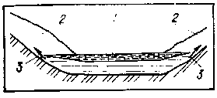
Рис. 47. Поперечный разрез русла р. Алей на участке подпора
1 — лед; 2 — снеговой покров; 3 — выходы воды на поверхность

Из-за обильных снегопадов при первых заморозках осенью отложившаяся по берегам толща снега предотвратила дальнейшее намораживание льда у берегов. Промеры показали, что на некоторых участках реки толща льда от середины русла к берегам существенно уменьшается, а непосредственно на урезе ледяной покров отсутствует (рис. 47) и снег насыщен водой. На участках выше перекатов такому насыщению способствовало возникновение напора воды подо льдом вследствие пере-мерзания и вызванного этим перекрытия русла реки. Увеличение притока воды к водозабору было достигнуто устройством прорезей во льду на всю ширину реки, которые позволили перехватить наледный поток и ввести его в основное русло, предотвратив тем самым дальнейший рост наледей. Особенно эффективно было устройство прорези у верхнего переката на обследованном участке, где она обеспечила увеличение расхода воды в реке у водозабора до 0,7...0,8 м³/с.
Анализ выполненных мероприятий показывает, что борьба с наледями путем устройства только поперечных прорезей эффективна в условиях, когда наледи формируются в пределах основного русла реки. Когда же наледи выходят на пойму, надо дополнительно выполнять продольные прорези с расчисткой дна на перекатах. Для предотвращения повторных осложнений прорези следует утеплять снегом.
Улучшение водоснабжения в подобных случаях; может быть достигнуто наряду с увеличением поверхностного стока реки также за счет использования подрусловых вод. Этому благоприятствует то, что режим подрусловых вод в значительно меньшей степени, чем поверхностных, подвержен влиянию шуголедовых факторов. Для совместного отбора поверхностных и подрусловых вод целесообразно применять комбинированные водозаборы [29].

2. Характерные ситуации и шуголедовые осложнения на водозаборах

Шуголедовые явления на реках по-прежнему создают наиболее серьезные затруднения в работе водозаборов, сопровождающиеся иногда полным прекращением подачи воды потребителям. Отрицательному влиянию подвержены водозаборы как в северных, так и в южных районах нашей страны. В последние годы по этой причине были крупные осложнения на водозаборах ряда городов, сопровождавшиеся перебоями в водоснабжении.
Это подтверждает, что шуголедовые осложнения обусловливаются в меньшей мере географическим положением водозаборов и в большей — природно-климатическими особенностями местности. Вопросы шугообразо-вания и воздействия шуги на работу водозаборов изучены достаточно глубоко, поэтому здесь не рассматриваются теоретические аспекты проблемы, а главное внимание уделено натурным факторам и методам защиты водозаборов от шугольда.
Степень влияния шуги не остается постоянной, а изменяется из года в год и иногда проявляется совершенно неожиданно.
Так, в 1970 г. на Новосибирском водопроводе водоприемник в ковше оказался полностью забитым шугой. При длине ковша более 900 м, наличии шугоотбойных шпор и расположении входа в ковш под оптимальным углом к речному потоку такое явление трудно было предвидеть. Решающим фактором в данном случае оказалось ветровое воздействие. При определенном направлении ветров до наступления ледостава шуга нагоняется в ковш, к тому же в самом ковше вода интенсивно переохлаждается и шуголедовая масса полностью забивает живое сечение потока.
Нередко отрицательное влияние шуги является следствием нарушения естественного теплового режима рек. Такое влияние испытывают водозаборы на участках ниже плотин ГЭС (Новосибирск, Волгоград, Лениногорск), ниже сбросов отработанных теплых вод (Новокузнецк). На водозаборе Ростова в 1972 г. интенсивный шугоход в марте был вызван преднамеренным нарушением ледового покрова на Дону с целью ускорения судоходства. Последующее неожиданное похолодание повлекло переохлаждение воды с характерными для таких случаев последствиями.
Отрицательное воздействие шуголедовых факторов на работу водозаборов сопутствует развитию централизованного водоснабжения на всем его протяжении. Еще в 1894 г. возникали угрожающие ситуации от воздействия шуги на водозаборе из Невы в Петербурге, повторяющиеся затем в 1914-м, 1916-м и в последующих годах, что послужило толчком к изучению шуголедовых процессов применительно к устройству и эксплуатации водозаборных сооружений, наложило отпечаток на конструктивные и технологические решения водоприемных устройств.

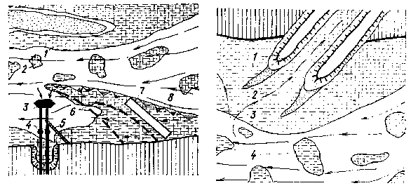
Рис. 48. Шуголедовая обстановка на русловом водозаборе из Оби в предледо-ставный период (ноябрь 1975 г.) 1 — зоны устойчивого ледостава; 2 — шуговые ковры; 3 — основной водоприемник; 4 — дополнительные водоприемные отверстия; 5 — система пневмозащи-ты; 6 — наплавные буны; 7 — лихтер; 8 — тросы; ---------- поверхностные течения; ---------глубинные течения
Рис. 49. Шуголедовая обстановка на ковшовом водозаборе из Оби в пред-ледоставный период (ноябрь 1975 г.) 1, 2 — соответственно дамбы и, шпоры ковша; 3 — зона устойчивого ледостава; 4 — шуговые ковры

Поскольку шуголедовые процессы нередко развиваются очень быстро, с различной интенсивностью образования внутриводного льда и неустойчивой динамикой его перемещения, на водозаборах создаются непредвиденные аварийные ситуации, приводящие к сокращению и даже полному прекращению подачи воды. По этой причине шуголедовые факторы, особенно в суровых климатических условиях, являются чаще всего определяющими при размещении, выборе типа водозабора и технологии его работы.
С точки зрения эксплуатации важно прогнозировать ситуацию, которая может сложиться на водозаборе в предледоставный период, и своевременно предпринять меры при той или иной шуголедовой обстановке. При благоприятных погодных условиях (устойчивое похолодание, отсутствие ветра, малые скорости течения и стабильный уровень воды в реке) ледостав происходит в течение короткого промежутка времени и образовавшийся береговой припой льда оттесняет шугу от водоприемника. На рис. 48 и 49 показаны характерные для этого случая ситуации.
На береговых водозаборах зона раннего ледостава может распространяться сразу на акваторию водопри-
емника и, если шуга не подныривает под кромку льда, водоприемник работает устойчиво. На ковшовых водозаборах ранний ледостав охватывает прежде всего входную часть и акваторию ковша, а также прилегающий к ковшу участок берега. Описанные ситуации являются исключительными, крайне редкими.
На практике почти повсеместно наблюдаются более сложные ситуации, вызываемые неустойчивым похолоданием, ветрами и др., которые влекут разрушение раннего ледостава, перемещение ледовых масс, образование внутриводного льда и шуги. Шуголедовая ситуация может изменяться в течение суток и даже часов.
В конце ноября 1979 г. на Северной Двине у Архангельска наблюдался интенсивный ледоход, несвойственный для данного периода года. В начале ноября при сильных заморозках река покрылась льдом толщинол до 0,3 . м. Наступившее затем потепление вызвало подвижку льда и резко ухудшило шуголедовую обстановку на реке. Осложнений в работе водозаборов в данном случае не возникло лишь благодаря большому (до 10 м) заглублению водоприемных устройств.
В конце января 1978 г. аварийная ситуация возникла на водозаборах Ростова-на-Дону. Сильный ветер со снегопадом и интенсивным волнообразованием осложнил процесс ледостава, водозаборы оказались в голове образовавшейся при этом полыньи. Положение усугубилось сопутствующим понижением уровня воды в реке. Русловой водоприемник при этом был закупорен шуголедовой массой, и поступление воды прекратилось.
На водохранилищных и озерных водозаборах сложные шуголедовые ситуации возникают чаще всего под воздействием вдольбереговых течений. Ранее считалось, что водозаборы на водохранилищах менее, чем на реках, подвержены воздействию шуголедовых факторов или вовсе не подвержены им.
Практика эксплуатации подтверждает, что справедливо это только для малых водоемов, на крупных же водохранилищах и на озерах создаются шуголедовые ситуации не менее сложные, чем на реках, могущие приводить к полной остановке водозаборов. Характерными в этом отношении являются водозаборы на Волгоградском, Боткинском водохранилищах и Онежском озере, где нередко возникают интенсивные вдольбереговые течения с размывом берегов и образованием внутриводного льда, осложняющего работу водоприемников даже на глубине 15... 18 м.
Теоретические представления о воздействии шуголедовых факторов на водозаборы не всегда соответствуют действительности. Нередко предполагают, что воздействие это заключается только в обмерзании прутьев соро-удерживающих решеток и в закупоривании водоприемных отверстий внутриводным льдом, исходя из чего достаточным средством предотвращения шуголедового воздействия считают электрообогрев решеток и обратную промывку водоприемных окон. Аварийные ситуации на многих водозаборах, результаты обследования оголовков водолазами показывают, что в действительности обстановка гораздо сложнее и в особенности тогда, когда водозабор оказывается в зоне формирования шугозажоров и шуга забивает если не все, то большую часть сечения речного потока. Выделяют два типа шугозажоров: глубинные, при которых шуга вовлекается на глубину до 5...7 м, но шуголедовый массив охватывает сравнительно небольшой участок реки (1...2 км, реже до 5 км); поверхностные, когда шугозажоры распределяются на участок реки 10...15 км при сравнительно малой глубине погружения шуги (до 2,5 м). Знание характера шугозажоров на том или ином участке реки позволяет прогнозировать шуголедовую обстановку и своевременно принимать меры по обеспечению устойчивой работы водозаборов.
Детальное обследование водоприемных оголовков на Оби в Новосибирске показало, что внутриводный лед обволакивает не только водоприемные окна, но и весь оголовок, образуя подводный массив из насыщенной водой ледяной массы. Водолазы в таких условиях не могут даже приблизиться к водоприемным окнам. Работа осложняется тем, что при шугоходе под водой практически отсутствует видимость. К тому же поток воды насыщен внутриводным льдом, а ледяной массив на оголовках постоянно нарастает.
Аналогичная ситуация имела место на одном из водозаборов Барнаула. Три водоприемных оголовка этого водозабора, оказавшиеся у кромки берегового припая льда в зоне транзита шуги, создали преграду продвижению ее по руслу, что привело к образованию локального шугозажора и закупорке водоприемных отверстий.
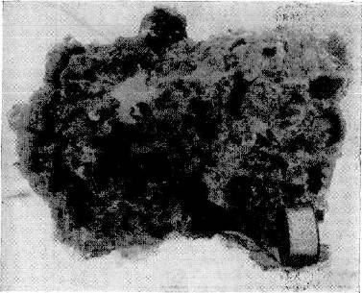
Рис. 50. Структура шуголедовой массы на водоприемном оголовке
При исправно действующем электрообогреве решеток в таких ситуациях с наружной стороны окон в толще шуголедового массива образуется замкнутое свободное пространство, но доступ воды к окнам не обеспечивается. Обратная промывка также не дает положительных результатов, ибо вода из окон выходит локально, не образуя сплошного потока. Продолжающийся отбор воды может привести к прониканию шуги в самотечные линии, береговой колодец и даже на водоочистные станции. Такие случаи имели место в Уфе, Рубцовске и других городах.
Закупорка отверстий шугольдом может быть настолько плотной, что в самотечных трубопроводах и оголовке образуется вакуум, способный повлечь разрушение оголовка. Из практики эксплуатации известно немало подобных примеров.
В формировании шуголедового массива у оголовков главную роль играет транзит шуги течением с вышележащих участков реки, в значительной степени способствуют этому всевозможные выступающие части оголовков, корчи и топляки, отложение наносов, возвышающиеся над дном самотечные линии (при их подмыве). Поэтому очень важно ежегодное (накануне ледостава) обследование водоприемников и проведение на них профилактических работ: расчистка наносов, удаление топляков, корчей, ремонт водоприемных решеток и др.
В структуре шуголедовой массы (рис. 50) присутствуют в большом количестве глинистые и песчаные частицы, придавая ей темно-бурый оттенок. По мере разрушения или таяния шуголедового массива у оголовка и даже на его перекрытии остаются наносы, иногда довольно крупные (d = 50...100 мм), вовлеченные ранее в поток вместе с донным и прибрежным льдом от заберегов и транспортируемые в толще потока при его шугонасыще-нии. Наблюдения показали, что транспортирование крупнозернистых наносов в толще речного потока проходит особенно интенсивно при повышении уровня в реке (в зоне шугозажора, подпора от встречного ветра или морских приливов), в результате которого шуголедовая масса поднимается со дна, отрывается от берегов, увлекая частицы отложений, могущих перемещаться таким образом на большие расстояния. При потолочном расположении водоприемных окон наносы могут попадать внутрь оголовков и во всасывающие линии, а при непосредственном всасывании воды приводить к забивке насосов, вызывая дополнительные осложнения на водозаборах.

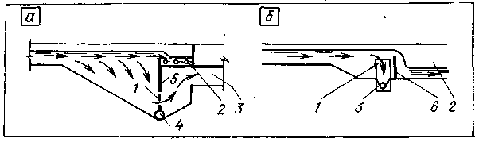
Рис. 51. Шугосбросное устройство на малых водозаборах из горных рек
а — с заглубленной перегородкой; б — с шандорной стенкой; 1 — водоприемник; 2 — шугоотводящий лоток; 3 — водоотводящий лоток или труба; 4 — грязевая труба; 5 — заглубленная перегородка; 6 — шандорная стенка

Своеобразная шуголедовая обстановка создается на реках горного и предгорного типов. Например, на некоторых реках Казахстана с бурным потоком и без устойчивого ледостава в результате разбрызгивания воды на валунах и порогах при низкой температуре образующиеся забереги первоначально имеют вид нависающих над водой козырьков, которые нарастают и вскоре смыкаются, образуя над речным потоком сплошной ледяной свод. Переохлаждение воды и образование внутриводно-го льда в потоке под сводом прекращается. Однако ниже по течению в результате выполаживания продольного профиля реки и соответствующего изменения гидрологического режима потока шуголедовые процессы развиваются очень интенсивно и нередко приводят к закупорке не только водоприемников, но и песколовок, и отводящих трубопроводов. Многочисленные перекаты на таких участках с крупными валунами создают благоприятные условия для шугозажоров нередко со сплошными ледяными перемычками на всю ширину реки и образованием каскада. При разрушении одной-двух перемычек то же самое происходит с другими (сформировавшимися ниже по течению), в результате чего образуется паводочная волна высотой в несколько метров, насыщенная шуголе-довой массой, плавником, песком, гравием и т.д. Обычный водозабор не может противостоять такой волне, что обусловливает разработку специальных типов водозаборов для горных рек (С. А. Шанин). Располагаясь вне основного русла, водозаборы эти имеют шугосбросные устройства (рис. 51), которые вполне оправдали себя, например, на водозаборе из р. Таласе в Казахстане. Они представляют собой небольшие камеры на отводящем канале, в которых благодаря увеличению площади поперечного сечения потока происходит всплывание шуги с последующим отводом ее в реку ниже водозабора. Скорость поверхностного потока в шугосбросном устройстве составляет около 1 м/с (из условия транспортирования шугового ковра), а скорость нисходящего потока — не более 2,5 см/с, что предотвращает вовлечение шуги в водоприемник. Такие устройства надежно работают при насыщении шугой поступающего в них расхода воды до 25 %.
Определяющее значение в обеспечении устойчивой работы водозаборов имеют не столько технические средства эксплуатации, сколько правильный, всесторонний учет природных факторов и благоприятное размещение водоприемных сооружений. Это подтверждается тем, что водозаборы аналогичного типа на одном и том же источнике, расположенные всего в нескольких сотнях метров один от другого, работают по-разному. Одни из них останавливаются, а другие работают без каких-либо помех и перебоев. Это относится к воздействию не только шуги, но также и наносов. Следовательно, в обеспечении устойчивой работы водозабора выбор места расположения имеет определяющее значение.

3. Методы и средства шуголедовой защиты водозаборов

На многих действующих водозаборах отсутствуют средства защиты от шуголедового воздействия, что свидетельствует о недооценке этого фактора как при проектировании, так и при эксплуатации. Поскольку полностью предотвратить влияние шуги на водозаборы пока не удается, заслуживают внимания практический опыт шугозащиты и способы, нашедшие применение на некоторых водозаборах.
Общеизвестные способы: подача пара и нагретой воды к водоприемным окнам, обратная их промывка, электрообогрев сороудерживающих решеток, обколка льда с устройством майны над оголовками и удаление шуголедовой массы с плавсредств, специальных мостков и трапов — направлены на устранение шуголедовых помех непосредственно у водоприемных окон и составляют первую группу способов. Ко второй группе относятся методы и средства, направленные на обеспечение раннего (с момента устойчивого похолодания) ледостава и предотвращения за счет этого проникания шуги в акваторию водоприемных устройств. Ниже кратко описан опыт применения различных способов на действующих водозаборах.
Непосредственно у водоприемных окон речных водозаборов борьба с шугой ведется с давних пор. Наиболее распространенным способом является обратная промывка сороудерживающих решеток. Длительное применение этого способа на водозаборах Кемерово, Омска, Барнаула, Томска и других городов показало, что он не всегда дает нужный эффект. Кроме того, при интенсивном шу-гоходе периодичность обратной промывки достигает иногда 2...3 ч, в результате чего возрастает расход воды на собственные нужды водопроводов, что сопровождается значительным снижением подачи ее потребителям. Эффективность обратной промывки может быть повышена за счет создания импульсных токов воды в самотечных линиях. Для импульсной промывки достаточно установить в береговом колодце, на концах самотечных линий, стояки того же диаметра, что и самотечные линии, и присоединить их к вакуум-насосу.
Нашедшие немалое распространение способы: электрообогрев, гуммирование стержней решеток, установка деревянных решеток на период шугохода, — предотвращая решетки от обмерзания, не защищают все же водоприемные отверстия от закупорки, шугой. К тому же электрообогрев не может остановить уже начавшийся процесс обмерзания, в связи с чем система обогрева должна включаться заблаговременно, до ожидаемого переохлаждения воды. При исправной работе системы электрообогрева решеток на водозаборах нередко создаются критические ситуации: уровень воды в водоприемных камерах береговых колодцев снижается настолько, что происходят срыв вакуума насосов и остановка насосных станций. Единственной мерой борьбы с шугой в таких ситуациях остается механическая очистка решеток баграми. Насколько это трудоемко (и не безопасно!), подтверждает опыт эксплуатации водозабора ТЭЦ Горь-ковского автозавода. В периоды шугохода на оголовке здесь круглосуточно работала бригада из 20...25 чел. В критических ситуациях нередко использовали, кроме того, водолазов.
В литературе можно встретить рекомендации по прочистке сороудерживающих решеток на оголовках механическими граблями с гидродомкратом, устанавливаемым внутри оголовка, а на береговых водоприемниках и крибах — граблями с электроприводом. Эти устройства сложны и не получили распространения в коммунальном водоснабжении. Они могут применяться для очистки решеток от мусора, но не от шуголедовых отложений, с которыми чаще приходится иметь дело.
Для повышения надежности указанные способы целесообразно применять в сочетании с другими, проверенными на практике, предотвращающими проникание шуги к водоприемным окнам. Это в основном следующие: снижение скорости входа воды в водоприемные окна; сброс нагретой воды вблизи водоприемных окон; создание во-довоздушных завес.

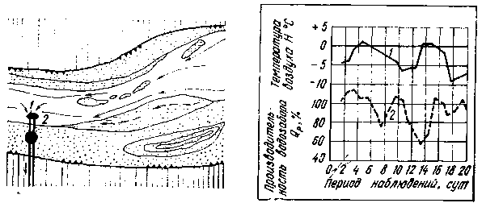
Рис. 52. Шуголедовая обстановка на Оби у водозабора Барнаула (ноябрь 1972 г.)
1 — водоприемный оголовок; 2 — береговой колодец
Рис. 53. Графики изменения температуры воздуха (I) и производительности Барнаульского водозабора (2) (ноябрь 1972 г.)

Снижение скорости применяется на водозаборе Барнаула (Обь). Водозабор Барнаульского водопровода представлен русловым оголовком бункерного типа с двусторонним входом воды. Двумя самотечными линиями диаметром 1200 мм и длиной 81 м оголовок соединяется с береговым колодцем (рис. 52). Для обратной промывки самотечные линии соединены с напорными трубопроводами. Водозабор ежегодно в течение 15...20 сут в ноябре испытывает влияние шуги. В начале периода устойчивого похолодания на участке расположения водозабора, как показано на рис. 52, образуются забереги, которые из-за большой скорости течения нарастают очень медленно и долго не доходят до оголовка. По мере подсоса шуги к водоприемным отверстиям уровень воды в береговом колодце начинает резко снижаться. Проведенные ранее на этом водозаборе испытания обратной промывки не дали положительных результатов. При обратном потоке воды происходит локальный прорыв шу-гового массива у водоприемных окон, а большая часть площади водоприемных отверстий не освобождается от шуги, в связи с чем от обратной промывки пришлось отказаться. Сейчас при угрожающем (в отношении устойчивой работы насосов) снижении уровня воды в береговом колодце выключается из работы один из насосных агрегатов, тем самым снижается производительность водозабора и, следовательно, уменьшается скорость входа воды в водоприемные отверстия. Затем под воздействием руслового потока шуговой припай отрывается от оголовка, улучшая доступ воды в водоприемник. В связи с этим уровень воды в береговом колодце повышается, а насос снова включается в работу. При последующих снижениях уровня процесс повторяется. На графиках (рис. 53) показано изменение температуры воздуха и производительности водозабора в период осеннего шугохода 1972 г. Как видно, в отдельные сутки снижение производительности достигает 50 % расчетной. Безусловно, данный способ не отвечает требованиям бесперебойности водоснабжения и применим лишь как крайняя мера предотвращения полной остановки водозабора. Задача предотвращения влияния шуги путем снижения входных скоростей успешно решается применением фильтрующих оголовков.
Сброс нагретой воды у водоприемных окон практикуется на одном из водозаборов Норильска (Норилка) и Рубцовска (Алей). В особо суровых климатических условиях Норильска (среднегодовая температура воздуха — 8,4 °С, средняя продолжительность периода отрицательных температур 252 дня в году) подогрев воды оказался единственно надежным способом защиты водозабора. Нагретая вода к водозабору подается от ТЭЦ по трубопроводу диаметром 500 мм и сбрасывается в подводящий канал в непосредственной близости от водоприемных окон. При этом одновременно решаются две задачи: защита решеток от шугольда и предотвращение перемерзания наружных трубопроводов, выполненных поверхностной прокладкой. Подача тепла к водозабору регулируется исходя из того, что температура воды в контрольной точке на сети не должна быть ниже 0,007... 0,01 °С. В аварийных случаях, когда тепла от ТЭЦ недостаточно, осуществляют дополнительный подогрев подаваемой в сеть воды установленными на водозаборе электроподогревателями.
На водозаборе Рубцовска в ноябре 1971 г. водоподводлщая галерея и водоприемная камера берегового колодца были почти полностью забиты тугой. Вода в водоприемную камеру в небольшом количестве поступала лишь через низкий проход под слоем шуги в водоподводящей галерее (рис. 54). При этом плоские сетки быстро забивались шугой. Поскольку специальных мер защиты водозабора от шуги не было предусмотрено, остановка его оказалась неизбежной. В возникшей ситуации прежде всего были приподняты сетки до нижнего уровня шуги в водоприемной камере (сетки стали выполнять роль шугоотбойных щитов). Одновременно в результате срочно принятых мер была обеспечена подача нагретой воды и сжатого воздуха к водоприемным окнам. За счет таяния шуги высота прохода для воды в галерее увеличилась, и водозабор был введен в работу. В течение нескольких суток удалось таким способом полностью освободить от шуги галерею и водоприемную камеру. К этому времени перед плотиной образовался устойчивый ледяной покров, в результате чего транзит шуги к водозабору прекратился.

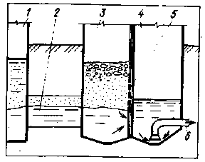
Рис. 54. Водозабор на р. Алей
1 — водоприемник в теле плотины; 2 — водоподводящая галерея; 3 — водоприемная камера; 4 — камера всасывания; 5 — плоская сетка; 6 — всасывающий трубопровод

Аналогичная шуголедовая ситуация на этом водозаборе повторилась весной 1972 г., когда после вскрытия реки и последующего резкого снижения температуры воздуха на реке образовался интенсивный шуго-ход. Благодаря наличию ранее испытанных средств и опыта борьбы с шугой на этот раз удалось предотвратить остановку водозабора. Для борьбы с шугой на ковшовых водозаборах некоторыми проектами предусматривался сброс отработанной теплой воды в реку выше по течению (водозаборы на реках Томь, Ангара и др.). Опыт эксплуатации показал нецелесообразность такого метода, так как большая часть теплой воды при этом из-за поперечных циркуляции на входе в ковш отдает тепло речному потоку, не входящему в ковш. Теплую воду рекомендуется сбрасывать во входную часть ковша или непосредственно у водоприемных окон. Но, поскольку данное средство, предотвращая образование внутриводного льда, не исключает все же забивания ковша шугой (например, при щугозажорах), более целесообразным средством шуго-защиты считают ускорение ледостава в ковшах.
Водовоздушпые завесы для борьбы с шугой на оголовках испытаны на водозаборах Тюмени (р. Тура), Павлодара (р. Иртыш) и др. Воздух от компрессора подводится с берега к оголовку по трубопроводу или по шлангу и выходит через дырчатую трубу в виде сплошной завесы. Труба закрепляется у нижней грани водоприемных окон под углом к речному потоку. Применение данного способа позволило значительно сократить число обратных промывок. Аналогичный способ защиты испытан на водохранилищном водозаборе в Челябинске. В 1972 — 1976гг. способ пневмозащиты оголовков был испытан на водозаборах из Оки в Рязани и Горьком и из Оби в Барнауле и Новосибирске. Надо отметить, что попытки применить этот способ предпринимались и ранее, но теоретическое и практическое обоснование, данное В. В. Одинцовым и Т. В. Колесниковой [20], позволило расширить масштабы его применения. Сущность способа заключается в создании водовоздушной завесы, ограждающей акваторию водоприемника (рис. 55). Для этого по дну реки на некотором удалении от водоприемных сооружений укладывают перфорированные воздухопроводы диаметром 50...100 мм с отверстиями 2...4 мм и с шагом примерно 25 см. Конструктивные и технологические параметры системы пневмозащиты принимаются на основе соответствующих расчетов. Сжатый воздух, выходя из перфорированных труб, создает зону восходящих потоков, которые выносят шуголедовые массы на поверхность воды, предотвращая их вовлечение в водоприемные окна. При этом вертикальная составляющая скорости потока в реке (U) должна быть больше ее горизонтальной составляющей (v_{a}) и должно выполняться соотношение U>Kv_{a} (где К — опытный коэффициент, зависящий от скорости и ледонасыщенности потока).

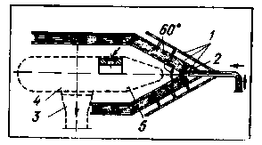
Рис. 55. Водоприемный оголовок с системой пневмозащиты от шуголе-дового воздействия
1 — воздуховоды перфорированные; 2 — понтон из стальных труб; 3 — самотечная галерея; 4,5 — водоприемный оголовок

Согласно натурным наблюдениям на Оке, при средней скорости течения у_{а} = 0,5 м/с и глубине потока Н = = 3,5 м хороший эффект шугозащиты достигается при расходе воздуха q_{B}=l м³/мин на 1 м, при этом К=1,54. На границе зоны распространения водовоздушных потоков смерзшиеся массы шуги легко разрушаются и отклоняются при движении в стороны от водоприемника.
Применение этого способа даже на крупных водозаборах (Q_{B} до 14 м³/с) обеспечивает бесперебойную работу водоприемных устройств. Система пневмозащиты не представляет особой сложности, монтаж ее не требует остановки водозаборов и не препятствует судоходству. Благодаря этому способ пневмозащиты широко применим не только на вновь проектируемых, но и на действующих водозаборах.
И все же, если описанные выше способы по каким-либо причинам неприменимы или ни один из них не дает положительного результата и закупорка водоприемных окон оказывается неизбежной, как это было в Омске, Павлодаре, Новосибирске, вынужденно приходится прибегать к расчистке решеток вручную, с помощью водолазов. В некоторых случаях (Тюмень, Павлодар, Новосибирск) для этой цели успешно применялись речные суда, винтами которых шуга отгонялась от водоприемных окон.
Известный из литературы способ борьбы с шугой с помощью коробов, устанавливаемых над водоприемными окнами, не получил на практике большого распространения.
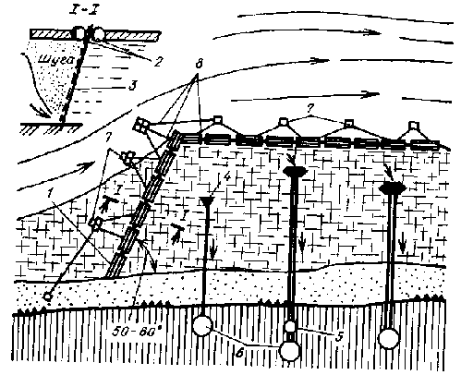
Рис. 56. Шугоотбойная запань на водозаборе Омска (р. Иртыш)
1 — запань; 2 — деревянные погружные щиты; 3 — стальные трубы; 4 — водоприемные оголовки; 5 — береговой колодец; 6 — насосные станции; 7 — фи-ксирующие железобетонные якоря; 8 — тросы крепления
Анализ используемых средств борьбы с шугой в непосредственной близости от водоприемных окон и опыта их применения показывает, что эти средства не обеспечивают требуемой бесперебойности водоснабжения. Это заставляет отдавать предпочтение способам борьбы на дальних подступах к водозаборам. Эта задача успешно решается за счет раннего ледостава в акватории расположения водоприемников. Известно, что ранний ледостав надежно обеспечен на ковшовых водозаборах. Дополнительное ускорение ледостава в ковшах достигается установкой шугоотбойных запаней. Запани из брусьев успешно применяются, например, в ковше Кемеровской ТЭЦ на Томи. Следует заметить, что запань, установленная непосредственно на входе в ковш, не исключает подсос шуги в него. Намерзая при этом на нижней поверхности льда в начале ковша, шуга стесняет поток и может повлечь резкий спад уровня воды у водоприемника. В этом отношении более надежным является строительство шугоотбойных шпор, исследованных А. С. Образовским. Такие шпоры успешно действуют на ковшах в Новокузнецке, Междуреченске (Томь), Осинниках (Кондома), Новосибирске (Обь). Наблюдения на новосибирском ковше показали, что ледостав за шпорами образуется при первых заморозках, причем припай льда вдается в русло реки на 30...40 м, надежно защищая вход в ковш от проникания шуги (рис. 49).
Значительно сложнее осуществить ускорение ледостава в руслах рек на водоприемных оголовках. Поэтому большинство действующих оголовков практически остается незащищенным от шуги. Вместе с тем из практики известны факты применения шугоотбойных запаней не только в ковшах, но и на оголовках. Например, ранее запани применялись, по данным Н. С. Макерова, на русловых водозаборах некоторых промышленных предприятий Барнаула (Обь), Семипалатинска (Иртыш), Иркутска (Ангара).
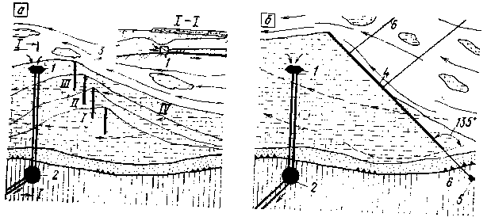
Рис. 57. Шуголедовая обстановка на р. Томь у водозабора Кемерово (а — ноябрь 1971; б — ноябрь 1972 г.) 1 — водоприемный оголовок; 2 — береговой колодец, совмещенный с насосной станцией; 3 — хлысты деревьев; 4 — запань; 5 — опора; 6 — тросы крепления

На водозаборе Волгоградского тракторного завода была испытана запань, выполненная из листов железа, загнутых в виде полуцилиндра. При этом установлено, что даже при больших колебаниях уровня воды в нижнем бьефе ГЭС запань (после конструктивного усовершенствования ее) может значительно облегчить работу водозабора. Длительное время запани применялись также на Омском водозаборе для защиты от шуги русловых оголовков. Устройство и принцип действия этих запаней описаны М. Р. Каиповым и В. И. Рабиновичем и видны из рис. 56. В 1971 г. этот же способ защиты был применен на водозаборе в Кемерово (Томь). Запань здесь не имела глубинных щитов, как в Омске, а представляла собой плавающую плеть длиной 50 м из деревянных брусьев. На прицепе к катеру плеть выводили в русло и закрепляли тросами на обоих берегах реки. Наличие запани обеспечивало ранний ледостав в прибрежной части русла. Проведенные наблюдения показали, что кромка льда, вдающаяся в русловый поток, полностью оттесняет шугу. К сожалению, эта кромка не доходила до оголовка и водоприемные окна интенсивно забивались шугой. Как противоаварийная мера с кромки льда в поток выдвигали на 8...10 м хлысты деревьев, которые в течение суток обеспечивали образование ледяного покрова толщиной 10...15 см последовательно на полосах I — IV (рис. 57, а). Таким образом за 4 сут удалось нарастить кромку льда примерно в 35 м и полностью оттеснить шуговой поток от оголовка. Благодаря этому за две недели до полного ледостава на реке влияние шуги на водозабор было исключено. Для сравнения можно отметить, что расположенный в аналогичных условиях в нескольких километрах ниже по течению реки другой оголовок, не защищенный запанью, в то же самое время интенсивно забивался шугой и в связи с этим его приходилось промывать обратным током до 4...5 раз в сутки. Неудачный опыт 1971 г. был учтен, и в последующем, устанавливая запань под углом 135 ° к потоку (рис. 57,6), исключили влияние шуги, хотя шуголедовая обстановка на реке была не менее тяжелой.
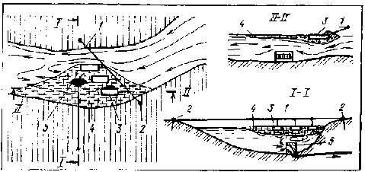
Рис. 58. Применение плотов для ускорения ледостава на малых реках
1 — крепежный трос; 2 — береговые якоря; 3 — легкие плоты из досок, хвороста и др.; 4 — зона раннего ледостава в акватории водоприемника; 5 — водоприемный оголовок

Этот же способ был испытан на городском водопроводе Барнаула и на одном из водозаборов г. Горького. В отличие от рассмотренного выше запани в г. Горьком устанавливали ниже оголовков по течению реки, они представляют собой однорядную цепь бревен без забральной стенки. Одним концом запань крепится на берегу ниже оголовка, а вторым — в русле реки. В начале периода ледообразования, когда шуга находится на поверхности потока, она улавливается запанью и быстро смерзается, образуя сплошной ледяной покров.
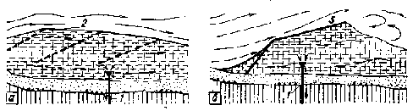
Рис. 59. Шуголедовая обстановка на р. Леонидовка у водозабора Поронайска
1 — береговой водоприемник; 2 — плетни; 3 — запань
Во всех случаях шугоотбойная запань готовится на берегу и устанавливается на место в предледоставный период. При этом транспортирование ее к месту установки на крупных реках может осуществляться катером, а на мелких — трактором с противоположного берега. С образованием устойчивого ледостава на реке лед вокруг запани обкалывают и она вытаскивается на берег. В аварийных ситуациях в качестве шугоотбойных средств применяли также речные суда (лихтеры), которые устанавливали под углом к потоку выше оголовков по течению реки (рис. 48) и обеспечивали тем самым ранний ледостав. Эта задача может быть решена также путем применения облегченных плотов (рис. 58).
На мелководных реках шугоотбой может осуществляться более простыми средствами. Например, на о-ве Сахалин некоторые водозаборы успешно защищают плетнями из хвороста, выставляемыми в русле реки накануне щугохода. Плетни располагают под углом к потоку, как показано на рис. 59, а. На одном из этих водозаборов построена стационарная шугоотбойная железобетонная запань (рис.59, б). На береговых водоприемниках в качестве шугоотбойных устройств могут применяться также шпоры из каменной наброски, возвышающиеся на 0,5...1 м над минимальным горизонтом шугохода.
Для предотвращения непредвиденных шуголедовых осложнений на водозаборах, способных повлечь большой материальный ущерб, следует предусматривать сомест-ное применение нескольких способов, например шугоотбойные запани на оголовках совместно с электрообогревом и обратной промывкой сороудерживающих решеток.
Окончательное решение задачи защиты водозаборов от шугольда может быть достигнуто на основе дальнейших исследований наиболее совершенных способов борьбы с шугой в сочетании с применением усовершенствованных конструкций водоприемников (фильтрующие оголовки, оголовки с вихревыми аванкамерами и др.).

* * *

Важным средством повышения надежности водоснабжения в целом является объединение нескольких водозаборов, в том числе ранее построенных и вновь строящихся, в единую водохозяйственную систему города. Известно, что во многих городах, расположенных на крупных реках (Волга, Кама, Днепр, Дон, Обь, Томь и др.) и имеющих большую протяженность вдоль этих рек, действует несколько, иногда до 20, водозаборов коммунального и промышленного назначения. Водоприемники на них, построенные в разное время, как правило, представлены всевозможными конструкциями, имеют различную производительность. Располагаются водозаборы нередко по обоим берегам реки и работают в отличающихся гидрологических условиях. Иногда один водозабор расположен в непосредственной близости (300... 500 м) от другого, но работают они по-разному — один устойчиво, а второй с частыми перебоями (например, в Хабаровске, Перми и других городах), и, будучи различной ведомственной принадлежности, каждый из них эксплуатируется обособленно. Очевидно, что надежность водоснабжения может быть существенно повышена взаимным резервированием таких водозаборов. При этом даже простейший водоприемник (в виде трубчатого оголовка) может предотвращать крупные осложнения в водоснабжении.
Наряду с повышением надежности водоснабжения целесообразность объединения водозаборов диктуется также единством источника для многих, иногда всех, во-допотребителей того или иного города и общей задачей — бесперебойным водоснабжением и рациональным использованием водных ресурсов. Практикой эксплуатации водозаборов, например, в Волгограде, Перми, Красноярске и других городах уже проверена возможность и доказана целесообразность объединения и совместного использования водозаборов различной ведомственной принадлежности. Построенные между водозаборами соединительные трубопроводы обеспечили взаимное их резервирование и уже не один раз предотвращали прекращение подачи воды в аварийных ситуациях. Затраты на строительство соединительных трубопроводов несравнимо малы относительно размера ущерба от остановки водозаборов.
Создание объединенных систем водопользования требует также совершенствования управления ими. В Ульяновске, Калуге, Пскове и других городах в последние годы построены водозаборы общепромышленного назначения, переданные в эксплуатацию городским управлениям водопроводно-канализационного хозяйства. Этот опыт заслуживает более широкого распространения. Осуществляется развитие систем централизованного технического водоснабжения для многих предприятий Москвы. С этой целью к 1990 г. намечено построить дополнительно 15 крупных водозаборов общепромышленного назначения на р. Москве и довести их производительность до 2,5 млн. м³/сут. Однако создание таких систем не должно исключать локального водоснабжения предприятий с большим водопотреблением.
Взаимное резервирование водозаборов дает возможность повысить надежность не только подачи, но и обеспечения требуемого качества воды, особенно при непредвиденном загрязнении водоисточников. Безусловно и то, что взаимное резервирование водозаборов целесообразно и экономически, так как оно дает возможность уменьшить количество резервного оборудования на отдельных водозаборах и исключить строительство некоторых сооружений.

ГЛАВА V. СОХРАНЕНИЕ И УЛУЧШЕНИЕ КАЧЕСТВА ВОДЫ НА ВОДОЗАБОРАХ

Сохранение и улучшение качества воды, а также ее очистка имеют сейчас общенародное, общегосударственное значение. Достигается это не только (и не столько!) на водоочистных станциях, но и путем реализации водоохранных мер. Поэтому устройство водозаборов рассматривается во взаимосвязи с общей задачей сохранения водных ресурсов. Так, в планах переброски части стока северных рек СССР в бассейн Волги одной из важных задач является улучшение качества воды в Волге.
Известно, что качество воды в источниках водоснабжения не остается постоянным, оно изменяется по сезонам года, месяцам и даже по часам суток. Очевидно, что и режим работы водозаборов, их конструкция, технология отбора воды должны быть в подчиненной форме увязаны с качеством воды в источнике. Следует заметить, что вопросы улучшения качества воды непосредственно на водозаборах сопутствуют инженерной практике на всем протяжении развития систем централизованного водоснабжения. Применение фильтрующих тканей и песчаных фильтров на раструбных водоприемниках, фильтрующей обсыпки на оголовках, устройство водоприемников в толще береговых аллювиальных отложений (инфильтрационные водозаборы) и другие методы улучшения качества воды предшествовали применению специальных водоочистных сооружений. Однако по мере увеличения мощности водопроводов и, следовательно, отбираемых расходов воды, развития технологии ее очистки и создания для этой цели специальных сооружений главным предназначением водозаборов становилось обеспечение бесперебойного отбора воды из источника, а улучшение ее качества полностью перенесено на водоочистные станции. Многолетняя практика эксплуатации водозаборов в различных условиях свидетельствует о том, что функции очистки воды в определенном соотношении могут быть распределены между водозаборами и водоочистными станциями с одновременным получением хорошего технологического и экономического эффекта. В связи с этим сопоставление качественных показателей воды в источнике и перед смесителем водоочистной станции должно быть одним из главных критериев оценки эффективности работы водозабора (наряду с бесперебойностью подачи воды), определяющих надежность водоснабжения как в техническом, так и в санитарном отношении.
Регулирование качества воды на водозаборах возможно прежде всего по следующим показателям: плавающие и влекомые вещества, водные организмы; мутность (взвешенные вещества); содержание планктона; количество бактерий; температура воды.
Задача улучшения качества воды на водозаборах имеет особую актуальность применительно к районам Крайнего Севера, где строительство и эксплуатация водоочистных станций крайне затруднены, в связи с чем до недавнего времени здесь не было станций очистки поверхностных вод и сейчас имеется небольшое их число. По этой причине на Крайнем Севере довольно распространено водоснабжение за счет привозной воды, доставляемой за 20...30 км.
На Севере построено большое число морских водозаборов в основном промышленного назначения. Попытки использования морской воды для хозяйственных целей, например в Певеке, пока не дали надежных результатов. Себестоимость привозной воды примерно в 4 раза ниже, чем опресненной. Чаще всего речную воду используют на Севере после отстаивания ее в земляных отстойниках или пойменных водохранилищах и обеззараживания. Особое значение в этих условиях, учитывая, что природа Севера легко уязвима, приобретают водоохранные меры, позволяющие сохранить природное качество воды. Например, в Магаданской области длительное время обеспечиваются благоприятные санитарные условия для непосредственной подачи воды потребителям с водозаборов на р. Иультин и ее притоках (Теплый, Кюэль-Сие-на, Талая и др.). Каменистое русло этих рек и впадающих в них ручьев, родниковое питание из межмерзлотных пород обеспечивают ничтожно малую мутность, слабую минерализацию и стабильную температуру воды (3...5°С). Аналогично с этим осуществляется водоснабжение из проточных озер Кедровое, Глубокое, Хед, Сольвейг и др.

1. Использование природных факторов для сохранения качества воды на водозаборах

В комплексе мероприятий по защите рек от истощения и загрязнения важная роль отводится защитным лесным насаждениям и естественным лесам, произрастающим по берегам рек и на их водоразделах. Защитные лесонасаждения, согласно рекомендациям Минсельхоза СССР [11], включают насаждения у истоков рек, на конусах выносов и речных отмелях, а также вдоль рек (прирусловые полосы, создающиеся из двух-трех поясов). Первый пояс (берегоукрепительный) образуется посадками нескольких (чаще 2...3) рядов кустарниковых ив вдоль меженного уреза воды. Второй пояс (дренирующий) из тополей и древовидных ив размещают на полосе между меженным и паводковым урезами воды в реке. Третий (противоэрозионный) формируют из засухоустойчивых пород и размещают выше паводкового уреза. Комплексное осуществление мер по охране вод и лесоразведению позволяет не только сохранить качество воды малых рек, но и существенно улучшить его, что особенно важно сейчас при интенсивной химизации земледелия.
Эрозия почвы, размыв берегов рек, смыв с полей органических и минеральных удобрений (особенно вблизи водозаборов) сопровождаются изменением качественных показателей воды в источнике. Положительный результат здесь дают водорегулирующие лесные полосы в зонах санитарной охраны источников водоснабжения (рис. 60), которые, по рекомендации ВНИИ агролесомелиорации, следует закладывать на склонах крутизной более 2°, а на участках с интенсивной водной эрозией — и на более пологих склонах. Трассировку полос осуществляют поперек склонов.
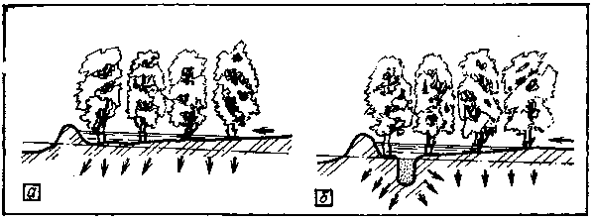
Рис. 60. Водорегулирующие лесные полосы в зонах санитарной охраны водозаборов
а — лесная полоса с ограждающим валом; б — то же, с валом и канавой

Водорегулирующие лесные полосы обеспечивают задержание поступающего с прилегающих территорий жидкого и твердого стоков и оказывают мелиоративное влияние на сельскохозяйственные угодья. Ширина полос около 15 м, а межполосных полей — 300...400 м. Водопо-глощение лесных полос увеличивается в 1,5...2 раза распашкой почвы (2...3 прохода плуга) по нижней границе лесополосы с отвалом пласта в сторону леса. Образующийся при этом земляной валик высотой 0,3...0,4 м под-пруживает поверхностный сток, распределяет его более равномерно по площади лесополосы и таким образом увеличивает площадь и продолжительность инфильтрации. На склонах крутизной 3...8⁰ обвалование лучше производить совместно с устройством ограждающих канав, выполняемых с помощью канавокопателей, хворостяных запруд и т. д.
В опытных водорегулирующих лесополосах ВНИИ агролесомелиорации описанные и другие способы обеспечивают увеличение водопоглощения на 20...22 %, существенно снижают мутность воды, улучшают ее орга-нолептические и другие показатели. Кроме того, такие лесополосы способствуют повышению урожайности сельскохозяйственных культур на прилегающих полях.
Проектирование водорегулирующих лесозащитных полос должно стать составной частью проектов зон санитарной охраны источников водоснабжения. Надо учитывать, что создание таких полос на всем водосборном бассейне реки (в первую очередь это относится к малым рекам) обеспечивает наиболее рациональное использование водных и земельных ресурсов в интересах водоснабжения, а также сельского и лесного хозяйства. Ассортимент древесных и кустарниковых растений, агротехника посадок определены «Временными рекомендациями» Минсельхоза СССР [11].
Большое значение для сохранения качества воды в источниках имеют лесозащитные полосы, препятствующие интенсивному размыву берегов, ветровой и водной эрозии склонов. Исследования М. Г. Рябышева показали, что лесозащитные полосы шириной 30...45 м по берегам Истринского и Можайского водохранилищ системы водоснабжения Москвы значительно очищают поверхностный сток, снижая содержание взвешенных веществ более чем в 100 раз, аммиака — в 1,5...2 раза, бактериальное загрязнение воды — в 2 раза.
Улучшение качества воды в источниках требует не только посадки лесозащитных полос, но и ведения лесного хозяйства: восстановление и расширение лесов, ограничение вырубок, улучшение качественного состава насаждений, сохранение травяного покрова и подлеска. Примером комплексного подхода может служить лесозащитная зона одного из источников водоснабжения г. Грозного.
Интересные эксперименты по влиянию лесов на качество воды в источниках были проведены в США. В ходе экспериментов установлено, что на безлесных водосборных площадках в воде малых рек концентрация солей кальция, магния, калия и нитратов в 4...5 раз больше, а сульфатов — в 1,5 раза меньше, чем на залесенных. Температура воды во втором случае ниже примерно на 7°С. Отмечено также, что лесные массивы, предохраняя реки от заиления и давая питательные вещества различным гидробионтам, дополнительно способствуют улучшению (сохранению) качества природных вод. Признано необходимым насаждение и сохранение лесозащитных полос шириной 10...30 м по обоим берегам рек.
Важным сейчас является сохранение лесозащитных зон и, следовательно, качества воды в источниках водоснабжения на обширной, вновь осваиваемой территории Сибири и Крайнего Севера. Для обеспечения высокого качества воды в системах водоснабжения важную, а нередко определяющую роль играет также сохранение (восстановление) природных факторов самоочищения. Так, необычайно чистая вода оз. Байкал обусловлена наряду с другими природными факторами жизнедеятельностью мелких рачков-эпишур, обитающих в поверхностном слое воды. Эти рачки пропускают неоднократно в течение года через себя байкальскую воду, фильтруя ее. Очевидно, нарушение экологического равновесия, способное ухудшить условия жизнедеятельности рачков-эпишур, неизбежно повлечет ухудшение качества воды в источнике и, следовательно, вызовет необходимость дополнительной ее очистки.
Известно, что длительное пребывание древесины в воде ухудшает качество воды, в связи с чем запрещен сейчас сплав леса (как молевой, так и плотами) на большинстве рек нашей страны.
При водоснабжении из поверхностных источников очень часто упускается возможность использования большой положительной роли высших водных растений в формировании качества воды, особенно в искусственных водотоках. Влияние данного фактора подтверждается многолетними наблюдениями на Северокрымском, Большом Ставропольском и Саратовском каналах, на каналах Волга — Уводь, Иртыш — Караганда, Днепр — Донбасс и на многих каналах в Туркменской ССР и др. Роль этого фактора еще более возрастает в связи с предстоящей реализацией грандиозной программы переброски части стока сибирских рек в европейскую часть страны. В нашей стране и за рубежом проведены большие натурные исследования по улучшению качества воды под влиянием как естественной растительности, так и искусственных насаждений (О. П. Оксиюк, А. И. Мережко, Т. Ф. Волкова и др.). Установлено, что тростник и другие высшие водные растения активно извлекают из воды биогенные вещества, повышают содержание кислорода, затеняют и тем самым способствуют понижению температуры воды летом.
Наблюдения, проведенные на аварийном сбросе Северокрымского канала, включающего четыре заросших тростником каскада протяженностью 80 м каждый, выявили существенное снижение окисляемости, бактериальной загрязненности и других показателей качества воды, а также увеличение ее прозрачности (табл. 11). Для улучшения качества воды р. Рейн (г. Крефельд, ФРГ) и р. Шпрее (Берлин) используют очищающую способность камыша озерного.

Таблица 11. Показатели качества воды сбросного канала
Места отбора проб на выходе из ступени | Планктон, кл/мл *10⁶ | Бихромат-ная окис-ляемость, мг О/л | Кишечные палочки, в 1 мл | Прозрачность, см | МН₄+, мгN/л
1-й | 5 | 22,62 |  | 55 | 0,46
2-й | 5,3 | 22,62 | 460 | 55 | 0,46
3-й | 4,4 | 22,62 | 390 | 55 | 0,5
4-й | 4,4 | 16,16 | 150 | 90 | 0,37
Развитие высшей водной растительности в каналах и естественных водотоках помимо прямого положительного влияния на качество воды дает дополнительный эффект. Закрепляя русло и препятствуя его размыву, растительность предотвращает тем самым воду от повторного загрязнения. Все это подтверждает целесообразность создания специальных биоплато на каналах — источниках хозяйственно-питьевого водоснабжения и лрирусловых водоохранных полос на естественных водотоках.
Комплексный подход к проблеме сохранения и улучшения качества природных вод сейчас, когда приняты кодексы законов об охране вод и лесов, является воплощением в жизнь природоохранных мер с конкретным народнохозяйственным эффектом — сокращением расходов на очистку природных вод для хозяйственно-питьевого водоснабжения с одновременным повышением надежности обеспечения качества питьевой воды.

2. Сохранение качества воды на водозаборах из малодебитных источников

Сохранение водных ресурсов, предотвращение загрязнения поверхностных и подземных вод особо важное значение имеют на малодебитных источниках (малых реках). Водоснабжение из малодебитных поверхностных источников (особенно в предгорных и горных районах) имеет специфику в технологии забора воды и в улучшении ее качества. Обусловливается это большой неравномерностью поверхностного стока, обилием донных и взвешенных наносов, резкими колебаниями мутности воды и др.
Положение нередко усугубляется отрицательными последствиями антропогенного воздействия: вырубка леса в бассейнах водосбора, лесосплав, распахивание земель и т. д. (Челябинск, Анжеро-Судженск, Рубцовск и др.). Имеется много положительных примеров, когда охрана водных источников от загрязнения становится составной частью, основой осуществления комплексных природоохранных мер (водозаборы Владивостока, Про-копьевска-Киселевска, Грозного, Новороссийска, Свердловска, Уфы и др.), позволяющих определить рациональный подход к решению задачи водоснабжения в комплексе общей проблемы охраны окружающей природной среды.
Применение на малодебитных источниках общепринятых в настоящее время методов отбора воды и ее очистки сопряжено с большими капитальными затратами и при этом не всегда обеспечивает требуемую надежность водоснабжения как в отношении количества, так и качества воды. Подтверждается это многими примерами из практики водоснабжения на Кавказе, в Средней Азии, на Крайнем Севере, Камчатке, Сахалине и др. Очень часто малодебитные ранее используемые источники, если не покрывают даже 50 % водопотребления, не принимаются в расчет при проектировании новых или расширении действующих систем хозяйственно-питьевого водоснабжения. Привлечение крупных водоисточников, укрупнение головных сооружений водопроводов вполне оправдывают себя, если они наряду с экономичностью проектных решений обеспечивают также требуемую степень надежности водоснабжения. Но даже и в этих случаях не должна исключаться возможность использования малодебитных источников в качестве основных или резервных. Это подтверждается практикой эксплуатации водопроводов в Орджоникидзе, Грозном, Дербенте, Горно-Алтайске, Петропавловске-Камчатском, Южно-Сахалинске и многих других.
Опыт использования малых источников со всей очевидностью доказывает во многих случаях, что более целесообразна не очистка воды, забираемой из уже загрязненного источника, а максимальное использование природных факторов сохранения и улучшения качества воды в водотоках и водоемах начиная от их истоков, осуществление комплекса водоохранных мер, включая создание заповедных зон водопользования, ибо сохранение природных качественных показателей воды более экономично, чем их восстановление. Именно фактор сохранения водных ресурсов в ряде случаев стал определяющим в размещении промпредприятий (Томск) и жилой застройки (Магадан). Такой подход полностью согласуется с дальнейшим расширением природоохранных мер в нашей стране, намеченных XXVI съездом КПСС. Одним из положительных примеров сохранения качества воды в источниках является Чернореченский водозабор на р. Ди-Шеуда (Двойной родник) в г. Грозном. В конструктивном и технологическом -отношении водозабор отличается простотой инженерных решений, обеспечивающей, однако, достаточно высокую санитарно-гигиеническую и техническую надежность водоснабжения: простейшая подземная запруда в русле реки, берегового типа, вода из которых по трубопроводам отводится в общую водосборную камеру, хлорируется и выше запруды в 10 м размещены три водоприемники. далее самотеком подается потребителям на расстояние более 5 км (рис. 61). Плотина создает небольшой подпор подрусловых и поверхностных вод и тем самым обеспечивает сосредоточенный их отбор. Каждый из водоприемников представляет собой шахтный колодец диаметром 2,2 м с водоприемным окном, перекрытым сороудерживающей решеткой, и с водоподводящим лотком. Лоток имеет длину 6 м и переменное (сужающееся к водоприемнику) сечение. На подходе к водоприемникам русловый поток перекрыт сороудерживающими сетками. Постоянное наблюдение, периодическая очистка сеток и решеток предотвращают попадание плавающих веществ в водопроводную систему. Интересен данный водозабор не только простотой конструктивных и технологических решений, но прежде всего водоохранными мерами, обеспечивающими надежное сохранение качества природных вод на уровне ГОСТ 2874 — 82. Весь водосборный бассейн р. Ди-Шеуда включен в водоохранную зону водозабора. Сооружений и дорог в этой зоне нет, природопользование полностью подчинено целям водоснабжения.

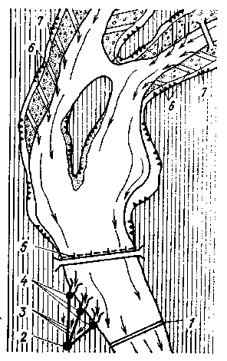
Рис. 61. Водозабор на р. Ди-Шеуда родникового питания
1 — запруда (барраж); 2 — водосборный колодец; 3 — самотечные трубопроводы; 4 — береговые водоприемные колодцы; 5 — сороудер-живающие сетки; 5 — водосборные борозды в аллювиальных отложениях; 7 — промежуточные площадки (карты) с травяным покровом

Речка Ди-Шеуда имеет родниковое питание. Многочисленные родники (Алдынские ключи) с сосредоточенными и рассредоточенными выходами подземных вод у подножия сопок образуют четыре ручья с минимальным суммарным стоком более 100 тыс. м³/сут. Ручьи протекают в залесенных и покрытых травой ложбинах. Путь пробега воды от наиболее удаленных ключей до водоприемников около 3,5 км. При отсутствии осадков поверхностный сток Ди-Шеуды значительно сокращается, а дебит водозабора обеспечивается в основном подрусловым стоком в аллювиальных отложениях. Выходы родников, ручьи, русло самой речки тщательно прочищают, так что поверхностные воды на всем пути от родников до водоприемников имеют контакт только с аллювиальными песчано-гравий-ными отложениями и не претерпевают никакого загрязнения. В зонах рассредоточенного выхода подземных вод выполнена сеть водосборных и водоотводящих борозд, площадки между которыми (карты) пропалывают для предотвращения загрязнения воды при отмирании и перегнивании трав. Весь бассейн водосбора площадью около 400 га покрыт лиственным лесом с густым подлеском и сплошным травяным покровом. В таких условиях даже дождевой поверхностный сток не создает больших потоков, не вызывает эрозии почвы и не приносит в источник существенных загрязнений.
Санитарно-эпидемическая надежность водоснабжения в данном случае прошла длительную проверку, водозабор действует около 50 лет. Контроль качества воды здесь осуществляют помимо обычных лабораторных методов также биотестированием. В акватории водозабора и выше по течению от водоприемников постоянно находится 20...30 особей стерляди. Отдельные особи присутствуют даже в водосборной камере. Контроль за их состоянием и поведением позволяет своевременно установить непредвиденное загрязнение источника. Себестоимость воды на этом водозаборе в десятки раз меньше, чем на традиционных открытых водозаборах с водоочистными станциями.

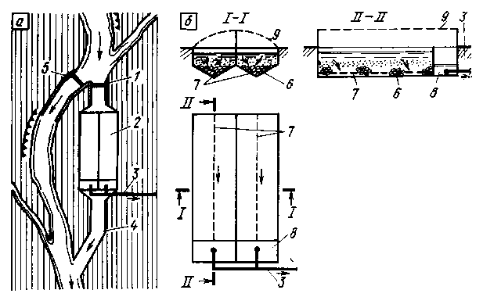
Рис. 62. Водозабор с фильтрующим водоочистным устройством на мелководном источнике
а — ситуационный план; б — водоочистной блок; 1 — водоприемник с решеткой и сеткой; 2 — шлюз-фильтр; 3 — трубопровод подачи очищенной воды; 4 — сбросной канал; 5 — регулятор уровня воды; 6 — фильтрующая загрузка; 7 — дренажные трубы; 8 — водосборная камера; 9 — сетчатое перекрытие

Аналогичный водозабор действует в системе группового водопровода для Дербента и пос. Дагестанские Огни (рис. 62). Этот водозабор имеет некоторое отличие от рассматриваемого выше водозабора в части устройства водоприемников, которые представляют собой открытые водоприемные камеры — шлюзы, заполненные гравием. По дну водоприемных камер уложены перфорированные трубы, заканчивающиеся в водоотводящей камере. Вода из многочисленных родников и ручьев поступает в водоприемники, пройдя сороудерживающие решетки и сетки, фильтруется через гравийную загрузку и, как в предыдущем случае, самотеком подается потребителям.
Дальнейшее развитие этих двух водозаборов осуществляется с применением скважин и использованием подземных вод нижележащих водоносных пластов.
Приведенные примеры подтверждают целесообразность и практическую возможность сохранения и улучшения качества воды непосредственно на водозаборах из поверхностных источников. Такая возможность достигается только при комплексном осуществлении природоохранных мер, направленных на сохранение водных ресурсов.
Описанный принцип водоснабжения может широко применяться во вновь осваиваемых районах нашей страны, где требуются небольшие по производительности сооружения, простые в устройстве, но достаточно надежные в эксплуатации.
Если в аналогичных условиях не достигается качество воды по ГОСТ 2874 — 82, водозаборы данного типа могут рассматриваться как сооружения предварительной очистки воды.

3. Некоторые особенности устройства и эксплуатации водозаборов с учетом улучшения качества воды

Задачу получения с водозабора воды высокого качества следует рассматривать в трех аспектах: гидрологическом, конструктивном и технологическом.
Гидрологические факторы оказывают определяющее воздействие на содержание взвешенных веществ в отбираемой воде, их должны учитывать еще на стадии выбора источника водоснабжения. Известно, что многие коммунальные водопроводы имеют два, а иногда и более источников водоснабжения. Контроль качества воды в источнике и взаимосвязь режимов работы водозаборов дают возможность в определенное время отбирать воду из источника с более высокими качественны-им показателями, облегчая тем самым последующую ее очистку и сокращая расход реагентов. Влияние гидрологических факторов на качество отбираемой воды в каждом конкретном источнике должны учитывать при выборе створа и точки размещения водозабора в данном створе.
Расположение водоприемников (или водоприемных отверстий), их устройство с учетом динамики руслового потока и закономерностей транспортирования наносов позволяют не только предотвратить перебои в работе водозабора, о чем говорилось выше, но и обеспечить получение воды с минимальным содержанием взвеси и планктона. С этой точки зрения следует оценивать прежде всего место расположения водоприемника на выбранном участке реки. Вогнутый берег дает преимущества не только в отношении глубины потока, но и качества забираемой воды. Однако встречаются еще случаи, когда на водозаборах, расположенных у вогнутого берега, при недоучете гидрологического фактора наблюдается обильное вовлечение наносов, затрудняющее очистку воды (Волгоград, Хабаровск, Барнаул и др.).
Так, водоприемник на одном из водозаборов из р. Амур, расположенный на расстоянии более 200 м от берега из условия обеспечения нужных глубин, оказался в полосе транспортирования наносов. Реконструкция водозабора с приближением водоприемника к берегу (за пределы границы транспортирования наносов) позволила существенно облегчить работу водоочистной станции. Наличие нескольких водоприемников на данном водозаборе позволяет маневрировать заборами воды по сезонам года.
Еще более сложно решить вопрос расположения водоприемника в безопасной в отношении наносов зоне на водохранилищах.
Для малых водозаборов простейшего типа (раструбные оголовки) заметный эффект улучшения качества воды дает расположение водоприемных отверстий (раструба) против течения реки (угол отвода речного потока а = 0°). Такие водоприемники применяют на горных реках с расчетом использования инерционных сил потока, дающих экономию энергии на подъем воды. Но важно и то, что инерционные подъемники лучше других защищены от попадания в них наносов. По данным А. Е. Бе-лана [4], при а = 0° количество наносов, вовлекаемых в самотечные трубы, уменьшается в среднем на 40 % по сравнению с их количеством при перпендикулярном потоку расположении окон (а = 90°). Обязательным условием при этом является превышение скорости речного потока и_{а} над входной скоростью водоприемника у_{в}, т. е.
Даже если место расположения водоприемника выбрано верно, большой дополнительный эффект улучшения качества воды может дать маневрирование отбором по глубине потока: выше к поверхности — зимой, с большей глубины — в период паводка. При этом важно обеспечить забор воды в той точке, где качество ее наилучшее. Достичь этого можно при наличии водоприемных отверстий на нескольких уровнях оперативным контролем качества воды, а также автоматической связью систем наблюдения за качеством и управлением водоприемны ми отверстиями.

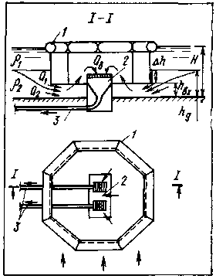
Рис. 63. Водоприемный оголовок с наплавной запанью
1 — запань; 2 — водоприемник; 3 — самотечные трубопроводы

Например, на водозаборе из водохранилища Датчет (система водоснабжения Лондона) водоприемник имеет расположенные на разной глубине окна, отбор воды через которые регулируется с помощью ЭВМ в зависимости от показателей качества воды на разных глубинах. Благодаря этому достигнут забор воды с наилучшими показателями по мутности, цветности, планктону и растворенному кислороду.
Целесообразность изменения глубины отбора в процессе эксплуатации водозаборов диктуется стремлением получить воду не только более высокого качества, но и с более низкой температурой летом. На многих водоемах происходит температурная стратификация с более низкой температурой воды в придонном слое. Отбор воды из придонного слоя можно обеспечить установкой на оголовке (рис. 63) временной за-бральной стенки (наплавной запани). Большие исследования по отбору воды из стратифицированных водоемов выполнены А. Г. Аверкиевым, И. А. Забабуриным, И. А. Витрешко и др. [10, 16]. Связь основных параметров области питания водозабора в данном случае определяется следующей зависимостью:
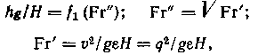 (1)
где Fr' — плотностное число Фруда; h_{g} — глубина нижнего слоя области питания; Н — полная глубина водоема у водоприемника; v — средняя скорость потока в плоскости забральной стенки; q — удельный расход водоотбора в той же плоскости, q = Q_{B}/l; g — ускорение силы тяжести; Q_{B} — производительность водозабора; l — длина забральной стенки; е — относительная плотность воды: е= (р₂ — p₁)/p₂ — = Ар₁/р₂ (р₁ р₂ — средневзвешенные значения плотности воды, соответственно в верхней и нижней зонах питания).
Расслоение потока в водоприемнике может происходить при Fr"<Fr"_{кp} (где Fr"_{кр} — критическое значение числа Фруда; по различным исследованиям Ргкр — = 0,28...0,325).
Задаваясь целью забрать воду из придонного слоя с более низкой температурой t_{в} при средневзвешенной температуре выше границы раздела слоев t₁ и ниже этой границы t2, определив относительную плотность воды е, можно установить соотношение расходов Qi и Q₂, поступающих соответственно из верхней и нижней зон питания:
K = Q₂/Q₁ = (t₁ — tв)/(tв - t₂).
На основе экспериментов И. А. Забабурин [16] определил значения конструктивных и технологических параметров забральной стенки в диапазоне изменения К 0,58...10 (табл. 12).

Таблица 12. Параметры работы забральной стенки

K=Q₂/Q₁ | Fr" | h_{g}/H | Расход, %, Q_{B} |  | dh/h_{вх}=h_{g}/h_{вх}-1
 |  |  | Q₁ | Q₂
___ | 0,3 | 0,85
0,58 | 0,28 | 0,8 | 63,4 | 36,6 | 3,5
1,77 | 0,25 | 0,7 | 36,1 | 63,9 | 0,75
3,47 | 0,22 | 0,6 | 22,4 | 77,6 | 0,5
4,95 | 0,2 | 0,52 | 16,8 | 83,2 | 0,6
6,2 | 0,17 | 0,45 | 13,9 | 86,1 | 1
7,26 | 0,15 | 0,4 | 12,1 | 87,9 | 1,5
10 | 0,1 | 0,25 | 9,2 | 91,8 | 3,5

Определив по этой таблице значения Fr", h_{Д}, h_{BX}, по формуле (1) можно найти удельный расход q, а затем и длину забральной стенки l = Q_{B}/q.
Разумеется, применению забральной стенки должно предшествовать изучение температурного режима воды в источнике по сезонам года. Забральные Стенки позволяют существенно снизить вовлечение планктона в водоприемники.
Практикой эксплуатации и в результате исследования определились три направления улучшения качества воды на водозаборах: применение специальных водоприемников, выделяющих часть взвешенных веществ непосредственно при отборе воды, фильтрование воды на водоприемниках; осаждение взвеси в пойменных отстойниках-водохранилищах.

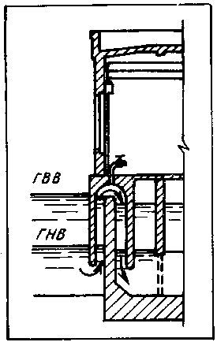
Рис. 65. Зависимость вовлекаемых в водозабор взвешенных наносов
1, 2 — соответственно для обычного и сифонного водозаборов

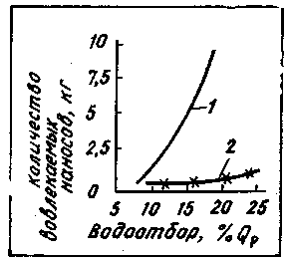
Рис. 64. Береговой водозабор сифонного типа

Изменение конструкции водоприемников, как правило, меняет и технологию отбора воды, следовательно, влияние конструктивных и технологических факторов на качество отбираемой воды надо рассматривать во взаимосвязи.
В последнее время разработан ряд новых типов вот доприемных устройств, имеющих существенные преимущества в отношении качества забираемой воды. Прежде всего это относится к водозаборам систем ирригации на горных и предгорных реках с обильными донными наносами, исследованным Н. Ф. Данелией. Они сравнительно редко применяются в коммунальном водоснабжении, в связи с чем детально нами не рассматриваются. Оголовки с аванкамерами вихревого типа, предложенные А. С. Образовским, обеспечивают равномерные скорости входа воды на большом водоприемном фронте и уменьшают благодаря этому вовлечение наносов. Они являются более надежными в отношении не только отбираемого расхода, но и качества воды.
Сифонные водоприемники А. Г. Аверкиева с горизонтальными окнами, обеспечивающие восходящий прием воды (рис. 64), также дают положительный технологический эффект с улучшением ее качества не только по взвешенным, но и по плавающим веществам. Достигается это благодаря большему, чем на других водозаборах, заглублению водоприемных окон, что особенно важно при малой глубине воды в источнике, и выделению из воды взвешенных веществ на восходящем участке сифона. Очевидно, скорость потока на этом участке должна быть меньше гидравлической крупности отделяемых наносов. Устройство сифонного водоприемника возможно как на береговых, так и на русловых водозаборах. На рис. 65 представлено сравнение количества наносов, вовлекаемых в водоприемные окна с обычным (прямоточным) и с сифонным приемом воды. Как видно, применение сифонного водоприемника дает возможность многократного уменьшения количества вовлекаемых наносов. Приплотинные водозаборы, как известно, обеспечивают не только более высокую надежность отбора воды, но и улучшение ее качества за счет предварительного отстаивания в водохранилище. На небольших водопрово-. дах, особенно в районах Сибири и Крайнего Севера, где строительство и эксплуатация водоочистных станций затруднены, а вода в источнике имеет малую мутность, этим методом издавна пользуются широко и эффективно. Положительное влияние зарегулирования стока на качество воды у водозаборов можно показать на примере р. Алей. До зарегулирования мутность воды в реке достигала 3...5 тыс. мг/л, что не только осложняло работу водозабора, но и нарушало технологию очистки воды. С вводом в действие буферного водохранилища на р. Склюиха мутность снизилась, но все же она достигала в периоды паводков 1,2...1,6 тыс. мг/л. И только с вводом в верховье р. Алей Гилевского водохранилища многолетнего регулирования положение существенно улучшилось: максимальное значение взвеси находится на уровне 300 мг/л, вдвое (с 4 до 2 мес) сократилась продолжительность периода повышенной мутности (рис. 66). К тому же минимальный сток в реке увеличился с 0,5 до 5...6 м³/с, что обеспечивает устойчивую работу водозаборов.
Зарегулирование стока не только снижает мутность, но улучшает и другие показатели качества воды.

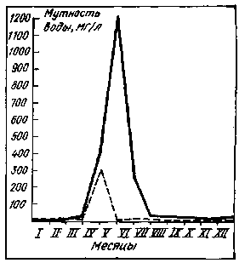
Рис. 66. Изменение мутности воды на водозаборе из р. Алей
---------- до строительства водохранилища (1979 г.);----------после строительства водохранилища (1980 г.)

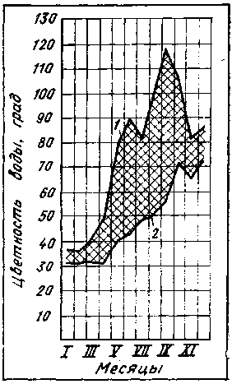
Рис. 67. График цветности волжской воды
1 — поступающей в Учинское водохранилище; 2 — выходящей из водохранилища

Так, после пуска в 1960 г. Можайского водохранилища на р. Москве плотный остаток речной воды, по данным Н. Л. Козловой, И. П. Осадчих и др., уменьшился на 10 мг/л, а карбонатная жесткость — на 0,4 мг-экв/л. Для отстоя волжской воды на канале им. Москвы было построено Учинское водохранилище. Вода из двух водохранилищ (Пестовского и Пяловского) поступает в Учинское через донные водоспуски, что предотвращает или существенно ограничивает попадание в него плавающих веществ, нефтепродуктов, планктона и др. Строгий санитарный режим на Учинском водохранилище, отвод поверхностного стока береговых склонов в другие бассейны, 100-метровая лесозащитная полоса по берегам обеспечивают существенное улучшение качества волжской воды, прежде всего по цветности (рис. 67).
Иногда метод отстаивания воды в прудах и водохранилищах является единственным, но вполне достаточным средством улучшения ее качества. Примером могут служить многочисленные водозаборы на Сахалине и Камчатке. Специально предназначенные для водоснабжения здесь небольшие водохранилища на горных реках в залесенной местности позволяют получать (после обеззараживания) на протяжении большей части года воду питьевого качества без дополнительной очистки.
На многих водопроводах действует сейчас по нескольку (3...4) водохранилищ (например, водопроводы Свердловска, Златоуста, Владивостока и др.), и применение менее сложной, но более обоснованной и, следовательно, надежной технологии очистки воды может дать большой экономический эффект. Например, строительство водохранилища вместимостью 5,2 млн. м³ на р. Аи (на Урале) позволило временно ограничиться максимально упрощенной системой обработки воды: решетки и сетки на приплотинном водозаборе, барабанные микрофильтры и обеззараживание с использованием электролизных установок на водоочистной станции. Более того, обеспечиваемое на водозаборе высокое качество воды в ряде случаев позволило отказаться от уже запроектированной сложной технологии ее очистки на водоочистных станциях. Так, приплотинный водозабор на водохранилище Красноярской ГЭС дает воду такого качества, при котором даже в периоды паводков достаточно использовать одноступенное прямоточное фильтрование, что доказано многолетним опытом эксплуатации. Построенную здесь водоочистную станцию с двухступен-ной технологией (осветлители со взвешенным осадком и скорые фильтры) пришлось реконструировать, существенно упростив технологию.
Примером положительного решения вопроса улучшения качества воды может служить также водозабор из Партизанского водохранилища в долине р. Альма в Крыму [12], представляющий собой башню высотой 48,7 м с туннелем внутренним диаметром 3,5 м и общей длиной 350 м, в котором размещены два водовода диаметром по 800 мм. Глубина водохранилища у водозабора 37 м; водоприемные отверстия расположены в четыре яруса с расстоянием между ярусами 10 м, что позволяет отбирать воду с разных глубин. Подача ее на водоочистную станцию осуществляется под гидростатическим напором.

Таблица 13. Качество воДы на водозаборе из Партизанского водохранилища
Годы | Даты наблюдений | Показатели качества воды
Годы | Даты наблюдений | до изменения глубины забора |  |  |  |  | после изменения глубины забора
Годы | Даты наблюдений | отметка глубины забора, м | темпе-ратура,°С | мутность, мг/л | цветность,  град | кол и -титр |  | отметка глубины забора, м | температура, °С | мутность,  мг/л | цветность, град | коли -т игр
1978 | 17.01 |  | 3 | 20 | 30 | 5,5
1978 | 30.01 | 44,8 | 3 | 6 | 15 | 28 |  | — . | — | — | — | — .
1978 | 30.03 |  | 6 | 4,5 | 10 | 16
1978 | 11.11 |  | 10 | 1,2 | 10 | 37
1979 | 23.02 | 54,9 | 4 | 10,5 | 15 | 1,7 |  | 44,8 | 4 | 7 | 15 | 2,7
1979 | 26.02 | 44,8 | 4 | 8,5 | 15 | 2,7 |  | 64,9 | 4 | 7 | 15 | 22
1979 | 22.03 | 64,9 | 5 | 2,5 | 10 | 111 |  | 54,9 | 6 | 2,5 | 10 | 111
1979 | 27.08 | 54,9 | 14 | 4,8 | 10 | 3,7 |  | 44,8 | 10 | 3,8 | 10 | 3,7
1980 | 7.04 | 44,8 | 6 | 14,8 | 20 | 4,1 |  | 64,9 | 8 | 14 | 20 | 4,4
1980 | 17.06 | 64,9 | 16 | 1,8 | 10 | 10 |  | 44,8 | 9 | 1,6 | 10 | 11
1980 | 5.09 | 44,8 | 11 | 4,4 | 15 | 27 |  | 54,9 | 14 | 5 | 15 | 138
1980 | 11.12 | 54,9 | 8 | 36 | 35 | 27 |  | 64,9 | 7 | 4 | 35 | 138
1981 | 12.01 | 64,9 | 5 | 11,5 | 20 | 3,8 |  | 44,8 | 5 | 10,5 | 20 | 5,5
1981 | 14.01 | 44,8 | 5 | 11 | 20 | 5,5 |  | 64,9 | 5 | И | 20 | 2,7
1981 | 9.06 | 64,9 | 14 | 1,8 | 10 | 11 |  | 44,8 | 8 | 1,5 | 10 | 37

Показатели качества воды приведены в табл. 13, из которой видно, что с изменением глубины отбора достигается заметное повышение коли-титра и уменьшение мутности воды. Благодаря этому на протяжении 6 мес в году (с мая по октябрь) коагулирование воды на водоочистной станции не производится совсем, а в ноябре — декабре достаточно бывает периодического (2... 6 ч в сутки) коагулирования малыми дозами. Очевидно, что эксплуатационные затраты в таких условиях снижаются до минимума. В значительной степени этому способствует хорошее состояние зоны санитарной охраны (ЗСО) источника. Граница первого пояса ЗСО проходит по всему периметру водохранилища на расстоянии 100 м от уреза воды при НПГ, а второго пояса — охватывает весь бассейн водосбора выше створа плотины.
Водозабор из водохранилища Чиркейской ГЭС (Сулак) в Дагестане, предназначенный для водоснабжения Буйнакска и пос. Дубки, дает воду, отвечающую требованиям ГОСТ 2874 — 82, благодаря чему отпала необходимость строительства водоочистной станции для Буйнакска, а построенная для пос. Дубки водоочистная станция не используется. Столь удачный эффект достигнут не только за счет благоприятных природных условий (неразмываемые каменистые берега водохранилища, залесенный бассейн водосбора и др.), но и благодаря удачным инженерным решениям по водозабору.
Сочетание интересов энергетики и водоснабжения при гидротехническом строительстве в Дагестане не является единственным. Более двух десятилетий действует встроенный в плотину Иркутской ГЭС водозабор системы водоснабжения Иркутска, обеспечивающий качество воды в соответствии с требованиями ГОСТ 2874 — 82 без дополнительной ее очистки. Построенный в последующей очереди развития водопровода водозабор руслового типа на водохранилище Иркутской ГЭС также обеспечивает потребное для питьевых целей качество воды (табл. 14) после ее обеззараживания.
С ростом масштабов водопотребления, увеличением затрат на строительство и эксплуатацию водозаборов и водоочистных станций целесообразно шире практиковать проектирование водозаборов в комплексе гидротехнических сооружений ГЭС с учетом далекой перспективы водопотребления,
В малых водохранилищах и прудах летом, особенно в периоды паводков, вода может содержать повышенное количество взвешенных и плавающих веществ (водоросли, траву, листья, кору деревьев и т.д.), и, следовательно, возникает необходимость дополнительной ее очистки. Поэтому в комплекс водозаборов включают иногда специальные сооружения, позволяющие совмещать технологию отбора и очистки воды (рис. 68). Водоочистное сооружение в данном случае представляет собой шлюз-отстойник из двух-трех секций с попутным (поверхностным) отбором осветленной воды, каждая секция имеет свою водосборную камеру. Вода из водосборных камер отводится самотечными трубопроводами или отбирается насосами (в последнем случае насосная станция встраивается в тело плотины).

Таблица 14. Показатели качества воды на водозаборе из Иркутского водохранилища (1982 г.)
Дата наблюдений | Цветность, град | Взвешенные вещества,  мг/л | Сухой остаток, мг/л | Хлориды,  мг/л | Сульфаты,  мг/л | рН | Общая жесткость, мг-экв/л | Коли-титр
16.01 | 10 | 0,8 | 51,6 | 2,5 | 6 | 7,9 | 1,1 | 111
12.02 | 10 | 0,8 | 52,8 | 2,2 | 5,9 | 7,9 | 1,2 | 111
3.03 | 10 | 0,6 | 53,6 | 2,05 | 6 | 7,95 | 1,1 | 111
15.04 | 8 | 0,6 | 56 | 1,5 | 6,08 | 8 | 1,15 | 162
16.05 | 8 | 0,8 | 64 | 1,5 | 6 | 8 | 1,1 | 111
16.06 | 10 | 0,8 | 65,5 | 2 | 5,75 | 7,9 | 1,15 | 28
16.07 | 10 | 0,8 | 63,5 | 2 | 6,5 | 7,9 | 1,2 | 111
20.08 | 10 | 1,6 | 65,5 | 1,9 | 5,26 | 7,9 | 1,15 | 111
20.09 | 5 | 1,3 | 70,3 | 1,06 | 7,3 | 8 | 1,2 | 111
13.10 | 8 | 1 | 64 | 1,5 | 6 | 7,85 | 1,05 | 111
23.11 | 5 | 1,4 | 68 | 1,8 | 5,01 | 7,8 | 1,1 | 111
20.12 | 10 | 1 | 54 | 1,5 | 6 | 7,9 | 1,05 | 55,5

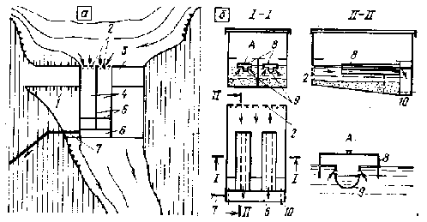
Рис. 68. Приплотинный водозабор со встроенными водоочистными сооружениями
а — ситуационный план; б — водоочистной блок; 1 — земляная плотина; 2 — водоприемные отверстия с сороудерживающими решетками и сетками; 3 — водосброс; 4 — горизонтальный двухсекционный отстойник; 5 — перегородки; 6 — водосборная камера; 7 — трубопровод подачи очищенной воды (потреби-телям или на дальнейшую очистку); 8 — короба с полупогружными бортами; 9 — водосборные желоба; 10 — сбросные трубопроводы для осадка

Водоприемные окна водозабора выполняют роль входных отверстий отстойника, они, как обычно, перекрываются сороудерживающими решетками и сетками, а также шиберами. Каждая камера отстойника имеет систему попутного отбора воды, выполненную в виде лотков или дырчатых труб, закрытых сверху перевернутым желобом с заглубленными в воду бортами. Такая система водоотбора полностью предотвращает попадание в водопровод плавающих веществ. Удаление наносов из отстойников не вызывает каких-либо затруднений и осуществляется без остановки водозабора. Для этого днище отстойника выполняют с уклоном по ходу движения воды, а в его задней стенке делают придонные отверстия (щели) с шиберами или сбросные трубопроводы с задвижками. Каждая секция промывается отдельно. Опусканием шибера на входе в секцию при открытых водосбросных отверстиях уровень воды в ней снижается и создается придонный поток с большой размывающей и транспортирующей способностью, который обеспечивает сброс осадка в нижний бьеф плотины. После этого секция снова включается в работу. Водозаборы данного типа прошли длительную проверку в производственных условиях, например, при производительности до 15 тыс. м³/сут.
Другой разновидностью водоочистного устройства на водозаборах является шлюз с фильрующей загрузкой. К этому типу водоочистных устройств относится широко известный фильтр О. М. Айрапетова, распространенный в Средней Азии, а также на Северном Кавказе. Шлюз либо встраивают в тело плотины, как в предыдущем случае, и тогда он является технологическим элементом второй (после отстаивания в водохранилище) ступенью очистки, либо строят как самостоятельное прибрежное сооружение (рис. 62). Здесь возможна чрезмерно большая грязевая нагрузка на фильтр в периоды паводков, в связи с чем должна быть предусмотрена возможность кратковременного его отключения. Регенерация такого фильтра осуществляется смывом отложений поверхностным потоком воды аналогично предыдущему случаю, а также путем гидравлической декольматации фильтрующих грунтов [29]. Применению метода гидравлической декольматации в данном случае благоприятствует самотечная подача воды на поверхность регенерируемой загрузки. Как шлюз-отстойник, так и шлюз с фильтрующей загрузкой в зависимости от климатических условий местности могут быть обстроены легким навесом (в южных районах) или размещены в капитальном отапливаемом помещении.
На основе исследований И. С. Бабаева в НИИ КВОВ Академии коммунального хозяйства им. К. Д. Памфилова и Азербайджанском НИИ водных проблем [2] разработана принципиально новая технология забора воды из источников с высокой мутностью и предложен новый тип водоприемника — водоприемник-осветлитель (рис. 69). Его применение исключает необходимость специальных сооружений предварительной очистки воды, значительно упрощает строительство и эксплуатацию головных сооружений водопроводов. Водоприемник-осветлитель представляет собой понтонное наплавное устройство с донными или бортовыми водоприемными окнами, на котором смонтирован осветлительный блок с тонкослойными полочными элементами из полимерных материалов и с системой сбора воды. Исходная вода, пройдя через сетку и решетку в водоприемных окнах (ячейках), попадает затем в осветлительные тонкослойные элементы (где при скорости потока 0,01...0,1 м/с происходит отделение значительной части взвеси) и далее через буферную зону — в водосборную систему в виде желобов с треугольными водосливами. Масса отделяемых твердых частиц из тонкослойных элементов непрерывно сползает в речной поток и транспортируется им вниз по течению. Производительность водоприемника может регулироваться изменением величины его осадки путем частичного заполнения водой верхних понтонов или использования иного балласта.
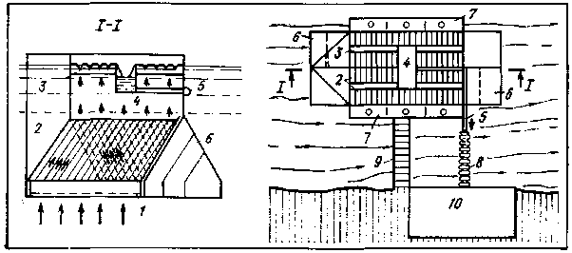
Рис. 69. Плавучий водоприемник с тонкослойными осветлительными элементами
1 — водоприемные окна; 2 — тонкослойные полочные элементы; 3 — водосборные желоба; 4 — водосборный коллектор; 5 — водоотводная труба; 6 — нижние угловые понтоны; 7 — верхние продольные понтоны; 8 — гибкая вставка; 9 — трап; 10 — береговой колодец с насосной станцией I подъема

Подача воды от водоприемника в береговой колодец может осуществляться самотеком или с помощью насосов. Соединение водоприемника с берегом, его крепление, обслуживание и т. д. производят так же, как и обычных плавучих водозаборов. В зависимости от обстановки на источнике (качество воды, глубина потока и т.д.) местоположение водоприемника может измениться буксированием его. Устойчивая работа водоприемника обеспечивается при волнении не более 1 балла. Такие водоприемники могут применяться на реках и каналах при глубине потока более 3 м.
Высокий технологический эффект очистки (30... 60%) обеспечивается при мутности исходной воды более 500...1000 мг/л и достигается в основном за счет выделения частиц с гидравлической крупностью большей или равной 15 мм/с. Вместе с тем предотвращается попадание в водозабор листьев, щепы и других плавающих веществ. Такие водоприемники рекомендуется применять при положительной температуре воды в источнике. Например, на Куре (в Азербайджанской ССР) в системе Сабирабадского группового водопровода успешно эксплуатируется водозабор производительностью 25 тыс. м³/сут с водоприемником данного типа. Намечается дентрализованное производство двух типоразмеров та-
ких водоприемников ОВП-100/200 и ОВП-400/1000 производительностью соответственно 100...200 и 400... 1000 м³/сут.

4. Водозаборы с пойменными водохранилищами

Важную роль в улучшении качества воды играют включаемые в комплекс водозаборных сооружений прибрежные пойменные водохранилища-отстойники с многосуточным пребыванием воды в них. Положительная роль таких водохранилищ известна давно в нашей стране [например, описанный водозабор из р. Алей для Рубцовска (рис. 47) и из р. Днестр для Кишинева]. Водохранилища эти не только позволяют регулировать забор воды из реки, но и снижают содержание взвеси, окисляе-мость и бактериальную загрязненность. Предварительное осветление воды в пойменных водохранилищах-отстойниках на водозаборе из Днестра для Одессы длительное время обеспечивало возможность использования медленных фильтров, а в настоящее время — одноступенной технологии очистки воды на скорых фильтрах.
Предварительное осветление в пойменных водохранилищах нашло широкое применение в зарубежной практике водоснабжения, в частности в Финляндии, и заслуживает более широкого распространения в нашей стране. В пойменных водохранилищах вода может подвергаться не только отстаиванию, но и аэрированию, хлорированию и т. д. с достаточно высоким эффектом осветления.
Интересное решение водозабора с пойменным водохранилищем реализовано в Финляндии на водопроводе Хельсинки (рис. 70). Вода с водозабора берегового типа на р. Вантаа по туннелю протяженностью около 0,5 км подается в водохранилище Силвола вместимостью 5 млн. м³, длина которого около 1 км, ширина 0,5 км и глубина до 16 м. В водохранилище построены три выпуска и два водоприемника башенного типа. Конструкция выпусков и размещение их относительно водоприемников позволяют создавать циркуляцию воды в водохранилище по двум замкнутым контурам, причем скорости течения таковы, что обеспечивают осаждение значительной части взвешенных веществ. Вода из водохранилища подается самотеком на водоочистную станцию, сюда же возможна подача воды непосредственно с водозабора на р. Вантаа, минуя водохранилище. Режим подачи воды и технология ее очистки устанавливаются в зависимости от качества воды в источнике и корректируются по сезонам года.
При наличии в пойме аллювиальных отложений с хорошими фильтрационными свойствами пойменные водохранилища могут иметь прямую связь с рекой через грунтовый поток и подпитываться этим потоком. При: этом открытый отбор воды непосредственно из русла реки может быть ограничен или даже не производиться вовсе, благодаря чему достигается высокое качество воды в водохранилище.
Использование подрус-ловых вод и применение соответствующих типов водо-. заборов (инфильтрацион-ных) всегда дает преимущества в отношении качества получаемой воды. Если же при этом запасы подрусло-вых вод обеспечивают водо-потребление, целесообразность применения инфильт-рационных водозаборов не вызывает сомнения. Помимо традиционных способов отбора подрусловых вод (прибрежными скважинами, галереями, дренами, подрус-ловыми лучами и т. д.) применяют иногда и открытый-способ с эксплуатацией обычных водозаборов из поверхностных источников. Это возможно на пойменных водохранилищах с фильтрующим ложем, используемых в качестве каптажных сооружений. При откачке воды из них и соответствующем понижении уровня достигается устойчивый приток подрусловых вод, обеспечивающий расчетную производительность водозабора.

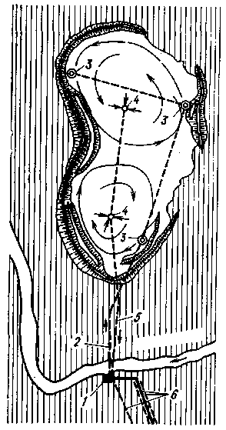
Рис. 70. Водозабор р. Вантаа с буферным водохранилищем
1 — береговой водоприемник, совмещенный с насосной станцией; 2 — самотечный туннель для подачи воды в водохранилище; 3 — оголовки выпусков; 4 — водоприемники в водохранилище; 5 — туннель для отвода воды из водохранилища, 6 — напорные трубопроводы

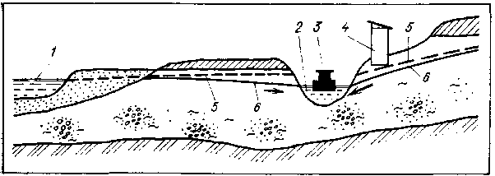
Рис. 71. Плавучий водозабор на староречье
1 — основное русло реки; 2 — староречье; 3 — плавучий водозабор; 4 — береговая насосная станция; 5,6 — зеркало грунтовых вод соответственно в естественных условиях и при работе водозабора

Пойменные водохранилища могут быть образованы заполнением выемок от добычи гравийно-галечниковых и песчаных строительных материалов, когда создаются вдольбереговые карьеры с фильтрующими бортами, или естественных котловин, образующихся в результате рус-лоформирующих процессов самой реки. В первом случае, удачно сочетая потребности стройиндустрии и водоснабжения и разрабатывая карьеры с учетом строительства водозаборов в последующем, можно сократить удельные капитальные затраты. Во втором случае, используя староречья или перекрывая действующие протоки с последующей их расчисткой, также можно создать благоприятные условия для водозабора без больших капиталовложений. В любом случае выемки должны быть обвалованы из условия незатопляемости их в периоды паводков и, кроме того, должны быть созданы соответствующие зоны санитарной охраны.
На рис. 71 показан один из таких водозаборов на Они б системе промышленного водоснабжения (по М. И. Кочину). Забор воды здесь осуществляется из староречья с помощью плавучей насосной станции на значительном удалении от основного русла реки. Первоначально намечалось построить здесь ковшовый водозабор с подводящим каналом до потребителя. Сложности производства строительных работ по самому ковшу и каналу, проходящему по заболоченной пойме, и, следовательно, большая продолжительность строительства потребовали иного решения вопроса. Оно было найдено как раз в использовании староречья Оби, врезающегося в хорошо фильтрующие песчано-гравийные аллювиальные отложения и вытянутого вдоль уступа первой надпойменной террасы. Предварительно было установлено, что производительность водозабора может быть обеспечена в
большей степени за счет динамических запасов подрус-ловых вод и лишь частично — статических запасов в самом староречье.
Таким образом, староречье, позволившее получить воду высокого качества и благодаря этому отказаться от строительства специальных водоочистных сооружений, предусмотренных в первом варианте, выполнило роль площадного каптажного сооружения. Для увеличения дебита к нему были присоединены каналами соседние старицы, расчищенные предварительно от наносов. Многолетняя эксплуатация этого водозабора с подачей воды не только на промышленное, но и на хозяйственно-питьевое водоснабжение без дополнительной очистки (не исключая хлорирования) оправдала принятое решение.
Рассматривался аналогичный вариант водозабора для Томска из р. Том в староречье Сенная Курья. Длительное время такие водозаборы надежно действовали на Иртыше [30] и Томи в системах железнодорожного, промышленного и хозяйственно-питьевого водоснабжения. Водозабор на Томи первоначально был представлен вдольбереговой выемкой в гравийно-галечниковых отложениях и водоприемником берегового типа, а в дальнейшем он был модернизирован с переходом на ковшовый водозабор. Опыт его устройства и эксплуатации послужил основой для обоснования проекта инфильтрационной галереи.
Надо отметить, что рассмотренные водозаборы из пойменных аллювиальных отложений, обеспечивая более высокое качество получаемой воды, в меньшей степени,, чем водозаборы в руслах рек, подвержены отрицательному воздействию шуги, наносов, размыва и т. д. и, следовательно, более устойчивы в работе.
Таким образом, практика доказывает возможность и экономическую целесообразность применения данного типа водозаборов, особенно когда требуется улучшение качества воды. В системах временного водоснабжения и в аварийных ситуациях такой водозабор может оказаться наиболее приемлемым.
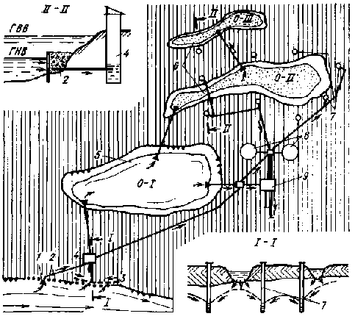
Рис. 72. Речной водозабор с системой улучшения качества воды в условиях Севера
I — открытый водоприемник; 2 — шпунтовая подпорная стенка; 3 — фильтрующий водоприемник; 4 — насосная станция I подъема; 5 — озеро, используемое для отстаивания воды; 6 — инфильтрационные озера; 7 — водозаборные скважины; 8 — резервуары чистой воды; 9 — насосная станция II подъема

Примером улучшения качества воды с использованием естественных природных условий может служить показанный на рис. 72 комплекс водозаборных сооружений,, расположенный в тундровой зоне. Тяжелые условия забора воды из реки: интенсивное шугообразование, мощный весенний ледоход, большая амплитуда колебания уровня и активные русловые деформации — затрудняют применение традиционных типов водозаборов в данном случае. К тому же высокая мутность воды в реке, ее низкая температура на протяжении длительного периода в году, сложные условия строительства, обусловленные наличием вечномерзлых грунтов, исключают возможность строительства здесь водоочистной станции с обычной технологией очистки. В этой связи Гипрокоммунводока-налом предложено модернизировать ранее построенные два водозабора (один из открытого, а другой из подземного источников), объединив их в единый технологический комплекс. Первый водозабор представлен береговым водоприемником в шпунтовой деревянной подпорной стенке, дреной в береговых аллювиальных отложениях и насосной станцией I подъема. Ежегодный размыв берега создает аварийные ситуации на этом водозаборе, что вызывает перерывы в подаче воды потребителям, причем качество воды, прежде всего по мутности, не соответствует ГОСТ 2874 — 82. Второй водозабор (из подземного источника) представлен скважинами в аллювиальных отложениях, рассчитанными на инфильтрационное питание из пойменных (старичных) озер. Вода в скважинах характеризуется повышенным содержанием железа. Из-за малого запаса воды в озерах, восполняемого только в периоды весенних паводков, дебит скважин резко изменяется по сезонам года. Таким образом, и этот водозабор не обеспечивает бесперебойного водоснабжения.
Модернизация водозабора должна повысить надежность подачи воды с одновременным улучшением ее качества. Достигается это объединением пойменных озер в единый каскад и использованием их как регулирующих емкостей и как водоочистных устройств. Вода с речного водозабора, с увеличением ее мутности, подается в озеро 0-1, выполняющего функции отстойника, и далее, по мере необходимости, отводится в озера 0-11 и 0-III, выполняющие функции инфильтрационных бассейнов. Отстаивание и инфильтрация воды снижают ее мутность и цветность до требуемого уровня, а разбавление подземных вод за счет искусственной подпитки водоносного горизонта сопровождается снижением содержания железа. Вместе с тем многосуточный запас воды в озерах обеспечивает бесперебойную ее подачу даже при остановках речного водозабора.
Требования санитарно-гигиенической надежности системы обусловливают необходимость двухступенного обеззараживания воды — на речном водозаборе и перед поступлением ее в резервуары. Эксплуатация такой системы несложна, чистка озер может осуществляться с использованием техники общего назначения (бульдозеров, экскаваторов, земснарядов и др.). Переключения на трубопроводах позволяют корректировать, в зависимости от качества исходной воды, технологию работы комплекса, обеспечивая минимальные эксплуатационные затраты.
Специфически сложный гидрологический режим в эстуариях — на устьевых участках рек, особенно в условиях воздействия приливов и отливов, обусловливает существенные особенности решения вопроса сохранения качества воды на водозаборах.
Наблюдения показали, что во время приливов проникание морской воды, например, в устье р. Северной Двины достигает 15...20 км, а если приливам сопутствуют ветры с нагонным волнообразованием, то может достигать 35 км. При этом даже 2 %-ное добавление морской воды в пресную исключает использование ее для хозяйственно-питьевого водоснабжения. Поскольку морская вода оказывает флокулирующее воздействие на речную воду, в устьях рек накапливается большое количество осадка, при миграции потока могущего давать вторичное загрязнение воды за счет взмучивания.
Расположение водозаборов за пределами зоны воздействия приливов диктует необходимость значительного удаления их выше по течению реки от потребителей, что влечет большие дополнительные капитальные затраты. Расположение водозаборов в зоне допустимого возрастания хлоридов в периоды приливов (до 350 мг/л по ГОСТ 2874 — 82), являясь экономически более целесообразным, не исключает, однако, угрозы ухудшения качества воды при непредвиденном сочетании погодных и иных условий. Подобные факты неоднократно были на водозаборах ряда приморских городов в нашей стране (Архангельск, Калининград) и за рубежом. Они обусловливают некоторые особенности устройства и эксплуатации водозаборов в эстуариях. Например, в комплексе водозаборов на р. Преголе (рис. 73) имеются пойменные водохранилища, предназначенные прежде всего для хранения запаса воды на случай вторжения морских вод.
На водозаборе № 1 предусмотрено наряду с этим изменение глубины отбора воды в зависимости от ее качества. С этой целью используют набор устанавливаемых в подводящие каналы шандоров с водоприемными отверстиями на разной высоте. В связи с обильным количеством плавника в каналах на водозаборе № 1 установлены три ряда входных решеток с уменьшающимися по ходу воды прозорами, а на водозаборе № 2, кроме того, — вращающиеся барабанные сетки. В обычных условиях вода отбирается непосредственно из реки с последующей ее очисткой, при угрожающем возрастании хлоридов отбор воды из реки уменьшается или прекращается полностью с переключением питания водозаборов на водохранилище. Очевидно, что водохранилища могут использоваться также в качестве сооружений первой ступени осветления воды.

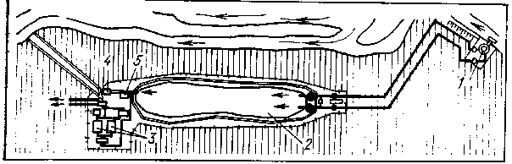
Рис. 73. Водозабор с пойменным водохранилищем на устьевом участке реки
1 — речной водозабор; 2 — водохранилище; 3 — очистная станция; 4, 5 — насосные станции соответственно II и I подъема

Из других способов предотвращения попадания морской воды в водозаборы систем хозяйственно-питьевого водоснабжения следует отметить применение водовоздушных завес, строительство подводных дамб и полузапруд, повышающих напор воды в реке, сезонное регулирование стока и т. д.

5. Улучшение качества воды в ковшах и предварительных отстойниках

Водоприемные ковши наряду с защитой водозаборов от шуголедового воздействия обеспечивают, как известно, осаждение наносов и, следовательно, снижение взвешенных веществ, в связи с чем их можно рассматривать как сооружения первой ступени очистки воды. Большие исследования в этом направлении выполнены НИКТИ ГХ Минжилкомхоза УССР (Г. Г. Руденко, М. А. Чайковская, В. С. Бесан и др.) на водозаборе из Днепра для Киева.
Для повышения осаждающей способности водоприемного ковша на этом водозаборе провели реконструкцию с установкой в ковше четырех продольных перегородок, а также передней и задней торцовых стенок, в результате чего в 2,4 раза был удлинен путь движения воды, ликвидирована поперечная циркуляция на входе, снижена скорость потока до 5,5 см/с в центральном, до 11,1 см/с в среднем и 10,7 см/с в боковом коридорах, общее время пребывания воды в ковше было доведено до 32,7 мин. Благодаря таким скоростям наносы осаждаются на всей длине ковша, а задерживаются в основном в боковом коридоре, о чем свидетельствует резкое снижение мутности в этом коридоре (на глубине 5 м) с 34,4 до 4,5 мг/л. Составной частью реконструкции ковша были также устройство пневмозавесы на входе в центральный коридор, прокладка трубопроводов к водоприемнику для подачи суспензии из активированного угля для сорбционной обработки воды и строительство хлораторной для первичного ее обеззараживания. Подача воздуха составляла 10,4...11,36 м³/ч на 1 м пневмозавесы. Эффективность работы пневмозавесы составляла: по снижению мутности — 9,2...17 %, органолептического азота — 6...И, фитопланктона — 40,1, плавника — 100%.
Ковш на р. Алей в Рубцовске в условиях слабого шуголедового влияния на водозабор работает исключительно как отстойник, задерживая до 60 % взвеси при исходном ее содержании до 3,5 тыс. мг/л. Ранее действовавший здесь русловой водоприемник был сильно подвержен воздействию наносов, осложнявших не только отбор воды, но и ее очистку. Многолетний опыт эксплуа-тации этого водозабора подтверждает техническую и экономическую целесообразность использования ковша в качестве водоочистного сооружения, ибо выделение взвеет в ковшах и последующее ее удаление требуют меньших затрат, чем на водоочистных станциях.
Н. Д. Артеменком и др. [1] обоснована возможность применения одноступенной технологии очистки воды Оби благодаря осветляющей способности водоприемного ковша. Этому способствовало зарегулирование стока реки, обеспечившего существенное снижение взвешенных наносов в нижнем бьефе плотины ГЭС.
Максимальная мутность у водоприемника в ковше в периоды паводков изменяется по годам в пределах 10... 185 мг/л, в самом ковше мутность снижается на 25..-. 80%. Одноступенная технология в данном случае оказывается не только более экономичной, но и более эффективной, чем двухступенная, так как остаточная (после ковша) мелкодисперсная взвесь плохо задерживается в отстойниках, ухудшая тем самым работу фильтров.

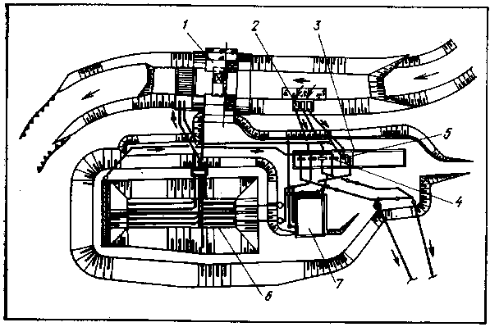
Рис. 74. Приплотинный водозабор с предварительными отстойниками (по Н. В. Ереснову)
1 — водоподъемная плотина; 2 — водоприемник незатопляемый; 3 — насосная станция; 4 — насосы для забора воды из реки в межень и из отстойника в паводки: 5 — насос для подачи воды в отстойник; б — отстойник; 7 — реагентное хозяйство

В водоприемных ковшах на р. Москве с временем пребывания воды около 12 ч содержание взвешенных веществ, по данным Н. Л. Козловой и др., снижается в периоды паводков на 15...40%. Одновременно с этим наблюдается снижение бактериального загрязнения воды.. В ряде случаев предварительное осветление воды на водозаборах позволило интенсифицировать работу водоочистных станций с одновременным повышением их производительности и улучшением качества очищенной воды. Так, на Одесском водопроводе из-за высокой мутности речной воды и низкой эффективности работы сооружений первой ступени очистки (горизонтальных отстойников) длительное время не удавалось интенсифицировать сооружения второй ступени. Эта задача была решена благодаря строительству подводящего канала-отстойника, рассчитанного на 9-суточное пребывание воды. В ковше подводящего канала вода отбирается на всей его ширине перфорированными трубами, подвешенными на поплавках, и отводится в поперечный распределительный канал. Объем воды в канале обеспечивает достаточно большой ее запас, благодаря чему забор воды изреки при увеличении ее мутности может временно прекращаться, не вызывая перебоев в водоснабжении.
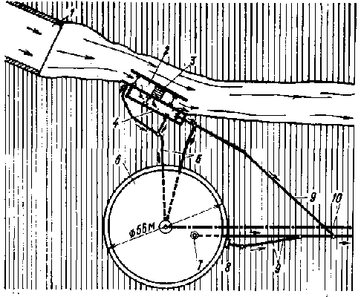

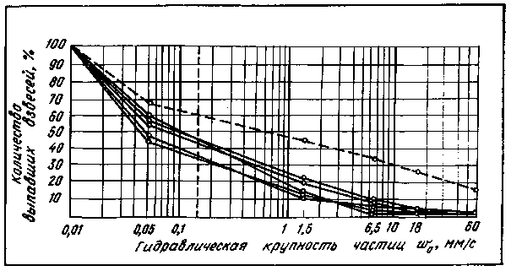
Рис. 76. Интегральные кривые гидравлической крупности взвешенных веществ в воде
--------------равнинных рек;---------горных рек
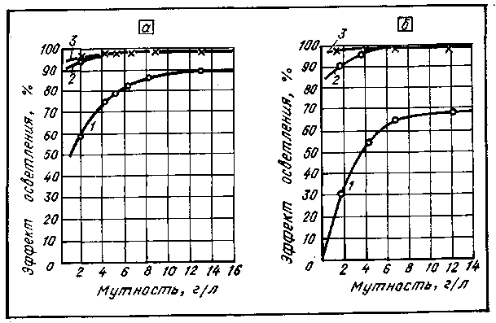
Рис. 77. Эффективность применения флокулянтов для обработки высокомутных вод
а — на горных реках; б — на равнинных реках; 1 — безреагентное отстаивание; 2 — с введением ПАА; 3 — с введением ВА-2
Рис. 75. Водозабор на горной реке с сооружениями для предварительной очистки воды
1 — быстроток; 2 — водоприемник; 3 — донная решетка; 4 — песколовка; 5 — радиальный отстойник; 6 — трубопроводы подачи воды на предварительную» очистку; 7,8 — соответственно глубинный и поверхностный отбор воды иа отстойника; 9 — трубопроводы подачи воды на водоочистную станцию или потребителям; 10 — грязевый трубопровод

На водозаборе из р. Кубань для Армавира, где содержание взвешенных веществ достигает 5...10 г/л, производительность водоочистной станции с обычной двухступенной технологией не превышала 18 тыс. м³/сут, мутность воды после первичных отстойников достигала 200...900 мг/л и, следовательно, нарушала работу фильтров (исследования В. Н. Чуса). Благодаря строительству самопромывающегося водоприемного ковша в последующем работа водоочистной станции улучшилась, но только с вводом в действие в 1962 г. предварительного отстойника, задерживающего до 50 % взвеси, достигнута возможность увеличить производительность станции до 40 тыс. м³/сут с одновременным доведением качества получаемой воды в соответствии с требованием стандарта. Отстойник представляет собой открытый бассейн с бетонным покрытием днища и откосов вместимостью 4,2 тыс. м³, в том числе рабочая часть и иловая — 2,1 тыс. м³ каждая. Он соединен с рекой подводящим каналом. Благодаря тому что периоды высокой мутности и соответственно работы предварительного отстойника совпадают с весенними паводками, подача воды в него не требует подкачки и производится самотеком. Затраты на строительство отстойника составили 20 тыс. руб. и окупились в течение первых двух лет его эксплуатации.
Ниже даны примеры водозаборов с предварительным осветлением воды в горизонтальных (рис. 74) и радиальных отстойниках (рис. 75).
Предварительные отстойники на водозаборах рекомендуется применять при высокой (больше или равной 2000 мг/л) мутности речной воды, характерной для рек южной зоны нашей страны. С. М. Джафаров [14] приводит полученные в натурных условиях интегральные кривые связи мутности и гидравлической крупности частиц для некоторых рек этой зоны (рис. 76). Как видно, без-реагентное отстаивание при расчетной (преобладающей) гидравлической крупности взвеси w₀ = 0,12...0,15 мм/с обеспечивает невысокий эффект осветления — на уровне 35...45%. Исследования С. М. Джафарова показали, что работа предварительных отстойников может быть интенсифицирована за счет применения высокомолекулярных флокулянтов ПАА и ВА-2. Приведенные на рис. 77 результаты этих исследований подтверждают резкое повышение эффективности при реагентном отстаивании. При дозе ВА-2 0,2...0,8 мг/л и 30-минутном отстаивании эффект осветления достигает 98...99 %.
Большой интерес представляет отстаивание воды непосредственно в источнике в подводных отстойниках, нашедших применение в зарубежной практике, в частности в Канаде. Выполняют такие отстойники из трехслойного армированного полиэтилена. Забираемая из реки вода предварительно проходит отстаивание, благодаря чему основная часть взвеси совсем не попадает в водоприемные устройства. Основание подводного отстойника прижимают к дну реки, а стены, перегородки и покрытие подвешивают к плавающим конструкциям из вспененного полиэтилена. Применяют несколько типов таких отстойников (трубчатые, перегородчатые, сегментные и т. д.), рассчитанных как на безреагентное, так и на реагентное отстаивание воды.

6. Водозаборы с фильтрующими водоприемными устройствами

Разновидностью водозаборов с улучшенными технологическими показателями считают водозаборы с фильтрующими водоприемниками: русловые оголовки и береговые водоприемники с каменной обсыпкой, с фильтрующими кассетами, с фильтрацией через естественные аллювиальные отложения и др. Благодаря малым входным скоростям фильтрующие водоприемники, как отмечалось выше, менее, чем открытые, подвержены воздействию шуголедовых факторов; это преимущество в ряде случаев (особенно в условиях Севера) определяет главное их назначение — защита водозаборов от шуги. При этом улучшение качества воды рассматривается как сопутствующий эффект. Однако в южных районах на реках с резкими колебаниями мутности воды в источниках значимость водоочистного эффекта фильтрующих водоприемников возрастает и нередко становится определяющей. Еще на ранней стадии развития централизованного водоснабжения это послужило предпосылкой к созданию ин-фильтрационных водозаборов, совмещающих функции водозаборных и водоочистных сооружений, где улучшение качества воды становится главным преимуществом. Существует несколько типов фильтрующих водоприемников, отличающихся фракционным составом фильтрующего материала, компоновкой фильтрующих элементов, их расположением и т. д.
Обычные фильтрующие водоприемники, применяемые с давних пор, представляют собой простейшие типы оголовков (раструбные, свайные или ряжевые), водоприемные отверстия которых обсыпают рваным камнем или галечником, выполняющими роль фильтра (рис. 78, а).
Для увеличения водозахватной способности оголовок может быть выполнен в виде заглубленной в дно реки дрены. Такой водоприемник хорошо задерживает хворост, щепу, траву, листья и другие плавающие вещества, а также крупные взвешенные частицы и исключает попадание рыбы. Поэтому отпадает надобность в установке сеток, что дает возможность уменьшить размеры берегового колодца и, следовательно, снизить капитальные затраты на его строительство. Фильтрующий оголовок менее подвержен подмыву, разрушающему воздействию льда, судов и т. д. Недостатком его является снижение со временем пропускной способности вследствие кольматации фильтра. Регенерацию фильтра производят обратным током воды, что не всегда дает нужный эффект.

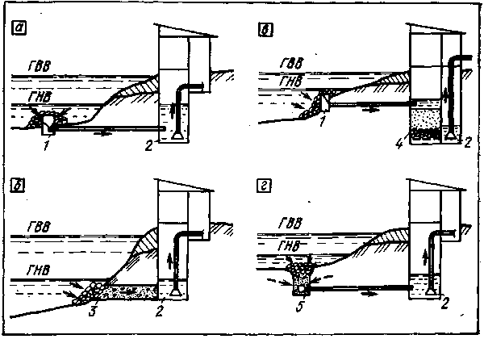
Рис. 78. Водозаборы с фильтрующими водоприемниками
а, б, в — на реках с мелкозернистыми отложениями в русле; г-на маловодных источниках с крупнозернистыми аллювиальными отложениями; 1 — фильтрующий оголовок; 2 — береговой колодец, совмещенный с насосной станцией; 3 — фильтрующая береговая галерея; 4 — фильтрующая загрузка в водоприемной камере; 5 — донный фильтрующий водоприемник

На малых водопроводах при заборе воды из озер, особенно в сельской местности, ранее нередко применяли фильтрующие каменно-щебеночные галереи (рис. 78,6). Дальнейшим усовершенствованием этого типа водозаборов является совмещение берегового водоприемного колодца с водоочистным фильтром (рис. 78, в). Поступившая в береговой колодец вода фильтруется чере? слой песка, загруженного, как в обычных скорых фильтрах, на поддерживающие гравийные слои, а затем поступает непосредственно к потребителям. Песок промывается обратным током воды со сбросом ее в источник самотеком или откачкой насосом. Ввиду связанного с этим отключения водозабора береговой колодец необходимо разделять на две секции, каждая из которых должна иметь свой подводящий трубопровод. Площадь каждой ячейки фильтра рекомендуется принимать не более 4 м². Очевидно, данный тип водозабора может быть рекомендован только для временного водоснабжения при потребно сти в воде 1...2 тыс м³/сут.
Обширные натурные и лабораторные исследования А. С. Образовского и Ю. И. Вдовина [8, 24] позволили значительно усовершенствовать фильтрующие водоприемники и установить оптимальные параметры их работы. Фильтры стали выполнять в виде заключенных в решетчатую или сетчатую обойму блоков (кассет), которые можно монтировать и демонтировать без остановки водозабора. Благодаря этому появилась возможность отказаться от плохо промываемой фильтрующей обсыпки оголовков и сделать фильтр конструктивной частью оголовка. Тем самым обеспечена возможность надежной регенерации фильтрующей загрузки и, следовательно, повышения водоочистного эффекта.
Применение связующих материалов, например эпоксидных смол, позволяет отказаться от обойм и делать фильтры в виде жестких водопроницаемых плит, дополнительно облегчив их изготовление и монтаж. Применение искусственных фильтрующих материалов позволяет еще более усовершенствовать фильтрующие водоприемники и повысить их водоочистную способность. Представляет практический интерес трубчатый оголовок с фильтрующим элементом из вспененного полистирола и с восходящим приемом воды [4]. Он выполнен в виде раструба, сочлененного с цилиндром, который в свою очередь сочленен с диффузором. Цилиндрическая часть оголовка заполнена плавающим зернистым полистиролом, удерживаемым сверху сеткой. Промывка фильтра осуществляется обратным током воды. Однако, в отличие от ранее рассмотренных оголовков, здесь фильтрующая загрузка при промывке расширяется, что позволяет отмывать не только мусор, но и кольматирующие частицы. Благодаря этому оголовок может рассчитываться на задержание значительного количества взвеси и рассматриваться в большей степени как водоочистное, а не шугозащитное устройство. При наличии, достаточной глубины можно увеличивать толщину фильтрующего слоя с одновременным уменьшением диаметра фракций загрузки, что повышает задерживающую способность фильтра. И все же применение фильтрующих водоприемников как водоочистных устройств ограничивается водопроводами малой производительности из-за сложностей в технологий очистки и возможных перерывов подачи воды. В связи с этим на водопроводах средней и большой производительности применяется метод совмещенного (открытого и фильтрующего) отбора воды, когда в зависимости от содержания взвеси в речном потоке, шуголедовой обстановки и др. периодически осуществляется прием воды открытыми или фильтрующими водозаборными устройствами. Возможны две технологические схемы совмещенного отбора воды: с параллельной работой открытого и фильтрующего водоприемников и с последовательной (чередующейся) их работой. Может быть несколько вариантов сочетания фильтрующего и открытого водоотбора.

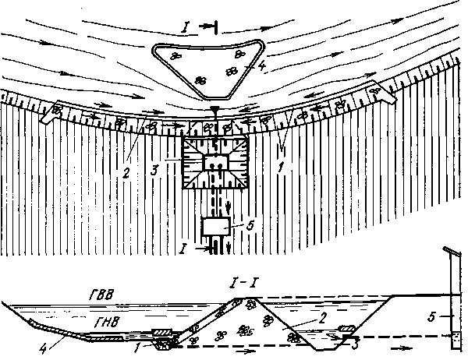
Рис. 79. Водозабор с фильтрующим водоприемником на маловодной реке
1 — берегоукрепление. из каменной наброски (фильтрующее); 2 — фильтрующая призма; 3 — водосборная выемка; 4 — крепление русла; 5 — насосная станция

В отличие от совмещенных водозаборов на шугоносных реках, в случае когда совмещение осуществляется с целью улучшения качества воды, фильтрующий водоприемник становится основным, а открытый — вспомогательным. Он включается в работу лишь зимой, в период ледостава, когда уровень в реке падает, снижая производительность фильтрующего водоприемника. Поскольку качество воды в реке в этот период высокое, включение открытого водоприемника не осложняет технологию последующей водоочистки. На рис. 79 дан пример такого водозабора, построенного на одном из объектов нефтегазовой промышленности по проекту Гипроспецгаза [28]. Здесь условиям забора воды не только конструктивно, но и технологически подчинено берегоукрепление, которое выполнено в виде каменной наброски по естественным аллювиальным отложениям на участке берега протяженностью около 200 м, а в дно реки заглублена каменно-набросная упорная призма. Вместо обычно применяемого в этих условиях ковша сделана береговая выемка, отгороженная от русла фильтрующей дамбой. Благодаря такой конструкции водоприемника достигается отбор воды из реки на всей затопленной площади берегоукрепления, при этом максимальная скорость фильтрации (при ГМВ) ле превышает 1 см/с. При снижении фильтрационного расхода может производиться дополнительный отбор воды фильтрующим оголовком, заложенным в упорную лризму, или открытым водоприемником донного типа. При угрожающем снижении уровня воды у водозабора могут быть сделаны полузапруды у противоположного берега.
В схеме с последовательной работой водоприемников вода из открытого водоприемника совсем не поступает в систему водоснабжения, а идет полностью или частично на фильтрацию с соответствующей очисткой.
Все описанные выше решения применимы не только для строительства новых водозаборов, но (и даже в «большей степени) для реконструкции действующих. В этой связи важное значение приобретают эксплуатационные испытания водозаборов, оценка натурных условий их работы, обобщение опыта и модернизация.

7. Улучшение качества воды пойменной инфильтрацией

Метод улучшения качества воды путем береговой инфильтрации известен давно. Он является по существу первой производственной технологией очистки природ-лых вод для целей хозяйственно-питьевого водоснабжения. Применяемые водозаборы инфильтрационного типа получили дальнейшее усовершенствование за счет включения в их состав открытых водоприемников с подачей речной воды в пойменные водоочистные устройства: «фильтрующие площадки, бассейны или каналы [5, 18, 29], (рис. 80). Данный метод применяется для искусственного пополнения подземных вод и испытан на многих водопроводах практически во всех климатических зонах нашей страны: в Новокузнецке, Красноярске, Сочи, Тбилиси, Риге и т. д. Во всех этих случаях качество воды, подаваемой потребителям после ее обеззараживания, соответствовало требованиям стандарта на питьевую воду.
При малых естественных запасах подземных вод или их отсутствии, например, из-за недостаточной мощности аллювиальных отложений фильтрующие пойменные водоочистные устройства могут иметь прямое назначение — улучшение качества воды, подаваемой с открытого водозабора (рис. 81). Ниже дается оценка изменений качества воды на одном из водозаборов по результатам длительных производственных опытов.
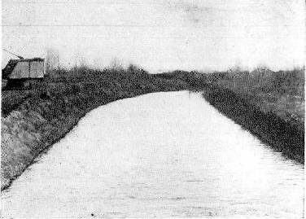
Рис. 80. Инфильтрационный канал на водозаборе из р. Томь
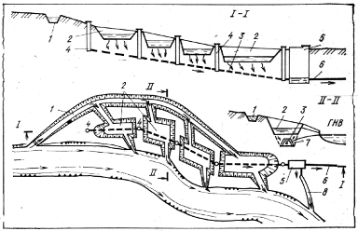
Рис. 81. Водозабор с инфильтрационными бассейнами на р. Бала-Чичкан
1 — водопроводящий канал; 2 — инфильтрацнонные бассейны; 3 — дрены; 4 — смотровые колодцы; 5 — водосборный колодец; в — трубопровод подачи воды в сеть; 7 — обратный фильтр; 8 — водоотводная канава

Водозабор представлен инфильтрационной галереей, заложенной в толщу береговых аллювиальных отложений р. Томь, и открытым русловым водоприемником. Водоочистными устройствами служат инфильтрационные бассейны. Действуют три бассейна, выполненные в суглинках и расположенные в один ряд на расстоянии около 35 м ют галереи. Дно бассейнов заглублено до естественных отложений гравия и галечника со средним диаметром фракций 25 мм На поверхность гравийно-галечниковых отложений уложен слой песка толщиной 0,5 м с эквивалентным диаметром зерен 1,2 мм и коэффициентом неоднородности 8... 10. Речная вода подается в бассейны без предварительной очистки и фильтруется в грунт со скоростью 5... 10 м/сут. Контроль качества воды осуществляет ведомственная лаборатория, находящаяся непосредственно на водозаборе, а также лаборатория санитарно-эпидемиологической службы. Пробы воды для анализа отбирают из водосборного колодца на галерее и из реки в створе этого колодца. Оценку качества исходной и очищенной в процессе инфильтрации воды производят по основным физическим показателям — цветности, прозрачности, температуре; химическим показателям — окисляемости жесткости, щелочности; бактериологическую оценку — по изменению коли-титра
Вода в реке характеризуется небольшими колебаниями мутности; содержание взвешенных веществ на протяжении большей части года составляет 10... 15 мг/л, а в период весеннего паводка возрастает до 100..:400 мг/л (иногда до 800 мг/л). Окисляемость, щелочность, жесткость речной воды находятся в пределах норм Коли-титр изменяется от 0,001 до 0,4.
Из приведенных графиков (рис. 82 — 84) видна прямая зависимость качества очищенной воды от речной.
В предшествующий период (до искусственной инфильтрации) грунтовые воды характеризуются показателями а, в процессе искусственной инфильтрации — показателями б.
Результаты длительных наблюдений подтверждают, что качественные показатели воды изменяются с изменением соотношения естественных и искусственных грунтовых вод.
Температура грунтовых вод с внедрением обводнения стала менее устойчивой. Произошел заметный сдвиг ее к речной воде. Амплитуда температурных колебаний грунтовых вод увеличилась с 10 до 14°С, в то время как в реке она почти неизменно составляет около 22°С.
Прозрачность речной воды (рис. 82) изменяется в пределах 10...35 см по шрифту. Из года в год сохраняется устойчивая закономерность этого изменения: максимальное снижение в период весеннего паводка с последующим повышением до 25...27 см и повторное снижение при осеннем паводке (сентябрь-октябрь). Прозрачность подаваемой с водозабора воды более устойчива, не снижается ниже 30 и не превышает 34 см, хотя до внедрения искусственной инфильтрации в отдельные периоды года прозрачность грунтовых вод достигала 37 см.

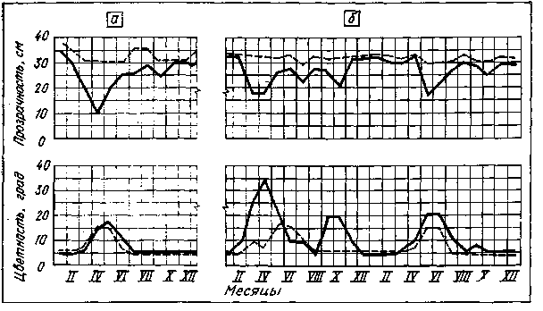
Рис. 83. Химические показатели качества воды
а — до внедрения искусственной инфильтрации; б — после внедрения------------ в открытом водоприемнике;---------в водосбросном колодце

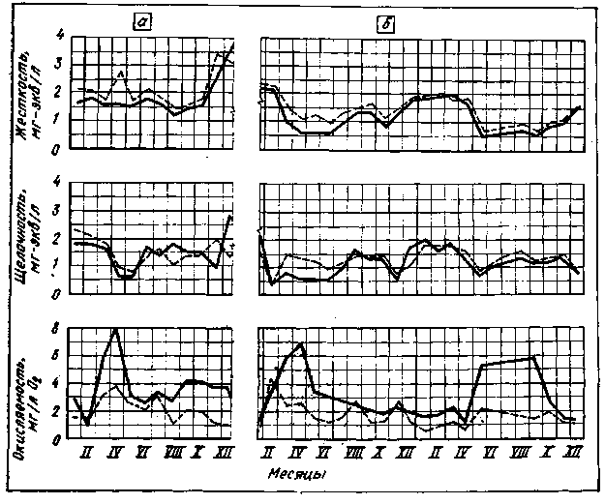
Рис. 82. Физические показатели качества воды
а — до внедрения искусственной инфильтрации; б — после внедрения; ----------в открытом водоприемнике; --------- в водосборном колодце

Цветность воды в реке в весенне-летние месяцы возрастает, достигая 20...35°, а на протяжении большей части зимнего периода находится на уровне 5°. В то же время цветность грунтовых вод не выходит за пределы 5...16°. Изменения ее с внедрением искусственной инфильтрации практически не произошло. Связь качественных изменений речной и грунтовой вод по времени неустойчива. Как видно, изменение цветности грунтовой воды происходит с отставанием по времени от речной. Обусловливается это соотношением искусственных и естественных грунтовых вод в суммарном дебите водозабора, изменяющимся по сезонам года, и другими факторами.
Жесткость и щелочность грунтовой воды (рис. 83), как и ранее, на протяжении почти всего года остаются выше, чем речной. Влияние искусственной инфильтрации проявилось в том, что содержание солей жесткости в грунтовой воде зимой заметно снизилось. Объясняется это тем, что зимой, когда уровень воды в реке, а следова- тельно, и интенсивность естественной инфильтрации максимально снижаются, в суммарном дебите водозабора стали преобладать искусственные грунтовые воды.
Окисляемость (0,7...4,3 мг/л Оз) сохранилась близкой к наблюдавшейся ранее (1...3.9 мг/л). Во всех случаях колебания окисляе-мости грунтовых вод менее резкие, чем речных. Разовые превышения окисляемости грунтовых вод над речными не связаны с искусственной инфильтрацией, а объясняются, по-видимому, наличием иных источников загрязнения грунтовых вод. Но так как превышения эти не выходили за пределы допустимого, причины их детально не исследовались.
Коли-титр грунтовых вод (рис. 84) с внедрением искусственной инфильтрации стал менее устойчивым. Если в предшествующие годы он почти не снижался ниже 4, то теперь нередко достигает 0,4 и приближается к коли-титру речной воды. Благодаря хорошо организованному хлорированию подаваемая потребителям вода всегда имеет коли-титр на уровне 333. Как видно из рис. 84, колебания коли-титра грунтовых вод не соответствуют колебаниям его в реке, что объясняется существенным повышением интенсивности инфильтрации из бассейнов в начале фильтроцикла (после очередной чистки). Бассейны по завершении чистки вводятся в работу сразу, до созревания активной пленки на поверхности фильтрующего грунта. Исключить попадание первого фильтрата в грунтовый поток при этом невозможно. Поэтому для предотвращения или ограничения снижения коли-титра заполнение бассейнов производят с таким расчетом, чтобы снизить расход фильтрата от одновременно очищенных бассейнов до уровня, при котором дополнительное бактериальное загрязнение грунтовых вод будет минимальным. Вопрос этот должен решаться на основе специальных натурных исследований.
Наряду с отмеченными выше показателями анализировалось также изменение содержания в воде железа, аммиака, хлоридов. По всем этим показателям качество воды не выходило за пределы допустимого. С применением искусственной инфильтрации наблюдалось устойчивое снижение содержания железа в грунтовой воде с 0,3 до ОХ.0,25 мг/л.
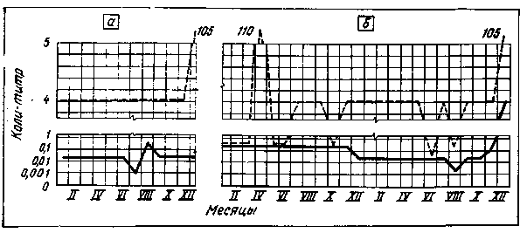
Рис. 84. Изменение коли-титра воды
а — до внедрения искусственной инфильтрации; б — после внедрения; ---------- в открытом водоприемнике;---------в водосборном колодце

Таким образом, длительный опыт эксплуатации водозабора с фильтрующими пойменными водоочистными устройствами в гравий-но-галечниковых отложениях подтверждает достаточную санитарную надежность его работы. Качество получаемой воды может регулироваться изменением соотношения искусственных и естественных грунтовых вод и поддерживаться в пределах требований стандарта.
Полной бактериальной очистки воды в рассматриваемых условиях не достигается, в связи с чем обеззараживание ее перед подачей потребителям должно быть обязательным. Эффективность очистки воды в процессе искусственной инфильтрации полностью зависит от местных условий: качества исходной воды, характера фильтрующих грунтов, отдаленности инфильтрационных устройств от водоприемных сооружений и др., и в каждом конкретном случае ее проверяют на опытных установках в натурных условиях.
Положительный опыт пойменной инфильтрации и дальнейшее более широкое внедрение ее в производство обусловливают необходимость конструктивного и технологического усовершенствования систем улучшения качества воды на водозаборах. В отечественной практике улучшение качества воды при пойменной инфильтрации осуществляется, как правило, по одноступенной схеме (рис. 85) — фильтрование через аллювиальные отложения с последующим обеззараживанием. Основным типом сооружений при этом являются инфильтрационные бассейны, на эффективность работы которых, особенно в суровых климатических условиях, определяющее воздействие оказывают: большая продолжительность периода низкой температуры воды в поверхностных источниках (5...6 мес); большая продолжительность ледостава в бассейнах (до 7 мес), удлиняющего соответственно продолжительность фильтроцикла; резкие изменения мутности исходной воды на протяжении фильтроцикла.

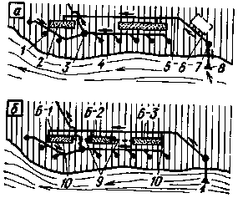
Рис. 85. Схема водозабора с системой очистки воды
а — с обычной технологией инфильтрации; б — с усовершенствованной технологией; 1 — водозаборные скважины; 2 — инфильтрационные бассейны; 3— насосная станция II подъема; 4 — водосборный трубопровод; 5 — распределительный трубопровод; 6 — водоочистная станция; 7 — насосная станция I подъема; 8 — открытый водоприемнику 9 — соединительные трубопроводы; 10 — рассеивающие выпуски

Увеличение мутности исходной воды при низкой ее температуре в предпаводковый период, когда требуется максимальная интенсивность инфильтрации, сопровождается уменьшением водоотдачи бассейнов из-за ускоренной кольматации фильтрующих грунтов. Производительность водозаборов при этом резко снижается. Поскольку возможность регенерации грунтов в этот период исключается из-за ледостава в бассейнах, они длительное время вынужденно бездействуют. Ввод в действие в предпаводковый период резервных бассейнов не обеспечивает дополнительного расхода воды вследствие промерзания фильтрующих грунтов и быстрого их заиления. Возникает, таким образом, необходимость предварительной очистки воды с применением дополнительных сооружений. Однако анализ режима работы систем пойменной инфильтрации показывает, что эта задача может быть решена и более рационально — без применения дополнительных сооружений, за счет повышения эффективности работы самих бассейнов. Прежде всего это может быть достигнуто последовательным осуществлением (чередованием) в инфильтрационных бассейнах процессов фильтрования воды и осаждения взвешенных наносов, благодаря чему грязеемкость бассейнов многократно увеличивается. Технологической особенностью инфильтрационных бассейнов-отстойников является то, что они работают в проточном режиме с периодическим изменением направления течения. При такой технологии системы искусственной инфильтрации должны устраиваться с учетом следующих дополнительных требований: общее число бассейнов в системе должно быть не менее трех (два рабочих, один резервный); подача воды в бассейны должна осуществляться рассредоточенно у торцового откоса; бассейны должны быть соединены между собой трубопроводами; каждый бассейн, за исключением двух .крайних в ряду, должен иметь два ввода.
Ниже рассматривается режим работы системы пойменной инфильтрации с бассейнами-отстойниками (см. рис. 85). Поскольку определяющим периодом для. работы бассейнов чаще всего является период зимней межени, регенерация грунтов в бассейнах производится накануне ледостава. На рассматриваемом водозаборе накануне ледостава чистят бассейны Б-2 и Б-3 при одном работающем бассейне Б-1. После чистки Б-2 остается в резерве, а Б-3 вводится в действие и работает совместно с бассейном Б-1 в непроточном режиме. Благодаря малой мутности исходной воды в этот период работа бассейнов по одноступенной схеме не влечет резкого снижения их водоотдачи. По условиям технологии бассейн Б-1 с начала ледостава работает с большей нагрузкой, чем Б-3, потери напора в нем раньше достигают предельного значения, после чего интенсивность инфильтрации начинает постепенно снижаться. С этого момента изменяют режим работы системы: прекращают подачу воды в бассейн Б-3 по разводящему трубопроводу, открывают соединительные трубопроводы и всю воду с открытого водозабора подают в бассейн Б-1 с одновременным вводом в действие резервного бассейна Б-2. Бассейны Б-1 и Б-2 при этом начинают работать в проточном режиме. Работая как отстойник, бассейн Б-1 сохраняет, однако, еще достаточно большую интенсивность инфильтрации. В бассейне Б-2 под воздействием тепла протекающей воды в течение некоторого времени оттаивает грунт. Снижение производительности бассейна Б-1 компенсируется первоначально увеличением нагрузки на бассейн Б-3, а затем по мере оттаивания грунта — инфильтрацией из бассейна Б-2. Но и после практически полного прекращения инфильтрации воды из бассейна Б-1 он не выключается, а продолжает работать как отстойник, благодаря чему удлиняется фильтроцикл бассейнов Б-2 и Б-3. Таким образом, осуществляется двухступенная очистка воды без применения дополнительных сооружений.

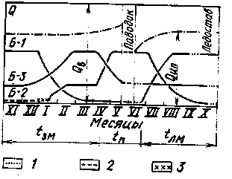
Рис. 86. График работы инфильтраци-онных бассейнов-отстойников во взаимосвязанном режиме
1 — период чистки бассейна; 2 — период полного выключения бассейна из работы; 3 — период оттаивания фильтрующего грунта

Режим работы бассейнов в последующий период отражен на графике (рис. 86). Как видно, при новой технологии каждый бассейн на протяжении одного фильтре цикла последовательно работает в режиме инфильтрации и в режиме осаждения взвешенных наносов. Очень важно то, что в предпаводковый период с целью повышения эффективности предварительного осветления воды два бассейна (Б-1 и Б-3) могут работать в режиме осаждения, а один (Б-2) — в режиме инфильтрации. В свою очередь бассейн Б-2 может выполнять, функции первой ступени очистки воды для двух других бассейнов. В отдельные периоды возможно также двухступенное отстаивание воды, например, в бассейнах Б-1 и Б-2.
Расчет инфильтрационных бассейнов-отстойников на осаждение взвешенных наносов сводится к определению мутности воды на конечном участке р_{к}. Поток воды в бассейне может транспортировать определенное количество взвешенных частиц, соответствующее критической мутности р_{кр}. Содержащаяся сверх критической мутности взвесь (избыточная мутность р_{и}) будет выпадать в осадок. Если полная мутность воды в начале бассейна-отстойника ро, а в каждом сечении по длине потока р_{кх}, то
р_{их} = p_{КХ} — р_{кр}.
Рассматривая изменение мутности потока со средней гидравлической крупностью частиц w₀, Ю. А. Ибад-заде и Ч. Г. Нуриев [17] получили уравнение
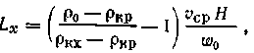
согласно которому
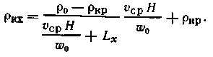
(2)
Средняя по сечению скорость потока и_{с}р в бассейне-отстойнике трапецеидальной формы, как известно из
гидравлики, определяется по формуле
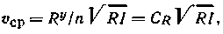
где R = w/x — гидравлический радиус потока; п — коэффициент шероховатости; I — уклон свободной поверхности потока; y = f(nR) = 1/6...1/4; C_{R} — коэффициент Шези, C_{R}=R^{y}/n.
При средней ширине бассейна B_{ср}> (15...20)H гидравлический радиус потока примерно равен его глубине (можно принимать R = H), а средняя по сечению скорость v_{c}p близка к наибольшей по ширине бассейна скорости v. С уменьшением ширины бассейна разница между v_{с}р и v возрастает и при В_{ср}<6Н в 1,3...1,6 раза превышает и_{ср} (в зависимости от заложения откосов т). В таких случаях расчет осаждения взвеси рекомендуется проводить по наибольшей скорости. По А. М. Латышенкову [21], v = Kv_{cp}, где Я=(р + т)/(р + 6ш); р = b/H; 6 = 2/(2,5+y).
Поскольку при работе бассейна в режиме осаждения часть воды все же фильтруется из него в грунт, фактическая скорость потока по длине его будет уменьшаться, повышая тем самым надежность расчетов по приведенной методике.
В бассейнах с шириной по дну Ь = 4...6 м, глубиной Я=2...4 м, с заложением откосов т=1...1,5 средняя скорость потока очень мала (меньше 0,05 м/с), а режим потока близок к ламинарному. При этом поток утрачивает транспортирующую способность (р_{кр}«0) и вся начальная мутность становится избыточной. В результате формула (2) упрощается:
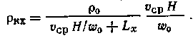
Для упрощения расчетов можно пользоваться номограммой (рис. 87).
Зная мутность воды на выходе из бассейна-отстойника первой ступени очистки и пользуясь методикой, разработанной Т. В. Бурчак [7], рассчитывают далее режим инфильтрации воды из бассейна второй ступени.
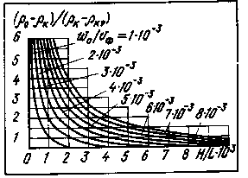
Рис. 87. Номограмма к расчету предварительных отстойников

СПИСОК ЛИТЕРАТУРЫ

1. Артеменок Н. Д., Кунц К. Л., Баталов В. Г., Леонов Э. М. Очистка на контактных осветлителях воды, поступающей из ковшового водозабора в нижнем бьефе водохранилища. — В кн.: Вопросы водоснабжения и воздействия льда на сооружения в условиях Сибири и Севера. — Новосибирск: 1982, с. 53 — 59.
2. Бабаев И. С. Методы очистки высокомутных вод для систем сельскохозяйственного водоснабжения. Обзорная информация, № 1, ЦБНТИ Минводхоза СССР. М., 1983.
3. Багоцкий Ю. Б., Вельмина Е. С. Борьба с биообрастаниями на водопроводных станциях. — В кн.: Повышение качества питьевой воды (Материалы семинара в Московском Доме научно-технической пропаганды им. Ф. Э. Дзержинского). М., 1977, 160 с.
4. Белан А. Е., Хоружий П. Д. Проектирование и расчет устройств водоснабжения. — Киев: Будiвельник, 1981, 190 с.
5. Берданов В. М. и др. Искусственное пополнение подземных вод в системах хозяйственно-питьевого водоснабжения. — М.: Строй-издат, 1978, 260 с.
6. Биянов Г. Ф. Плотины на вечной мерзлоте. — М.: Энергия, 1975, 182 с.
7. Бурчак Т. В. Инфильтрационные бассейны. — Киев: Буд!вель-ник, 1978, 152 с.
8. Вдовин Ю. И. Водоснабжение населенных пунктов на Севере. — Л.: Стройиздат, 1980, 135 с.
9. Весманов В. М. Механизация работ в орошении. — Гидротехника и мелиорация, 1983, № 4, с. 32 — 34.
10. Витрешко И. А. Натурные исследования водоприемного сооружения из стратифицированного водоема. — Водоснабжение и санитарная техника, 1977, № Ц, с. 9 — 10.
11. Временные рекомендации по облесению русловых берегов малых рек в лесной и лесостепной зонах равнинной территории Европейской части СССР. — М.: Колос, 1982, 8 с.
12. Голик С. С. Опыт проектирования, строительства и эксплуатации приплотинного водозабора. — Водоснабжение и санитарная техника, 1983, № 2, с. 10 — 13.
13. Гуров Н. В., Гагаринский В. П., Трифонов Ю. И. Выполнение подводных буровзрывных работ с плавучих установок. — Монтажные и специальные работы в строительстве, 1980, № 11, с. 20 — 21.
14. Джафаров С. М. Повышение эффективности предварительного отстаивания высокомутных вод. Труды ВНИИ ВОДГЕО, вып. 15. — М.: 1978, с. 39 — 47.
15. Ереснов В. Н. Гидравлические исследования фильтрующих рыбозащитных кассет. Научные исследования в области инженерной гидравлики и гидрологии. Труды ВНИИ ВОДГЕО, вып. 69. — М.: 1977, с. 69 — 76.
16. Забабурин И. А. Регулирование потоков у водозаборных сооружений (гидравлические и гидрологические обоснования). — Харьков, Вища школа, 1982.
17. Ибад-заде Ю. А., Нуриев Ч. Г. Отстойники речных водозаборов. — М.: Стройиздат, 1979, 168 с.
18. Искусственное пополнение запасов подземных вод. Материалы семинара в Московском Доме научно-технической пропаганды им. Ф. Э. Дзержинского. — М.: 1976, 116 с.
19. Карелин В. Я., Новодережкин Р. А. Насосные станции с центробежными насосами. — М.: Стройиздат, 1983, 224 с.
20. Колесникова Т. В. Пневмозащита водозаборных сооружений: от льда и шуги. — Гидротехника и мелиорация, 1980, № 2, с. 76 — 78.
21. Латышенков А. М. О распределении средней по вертикали скорости по ширине каналов трапецеидального сечения. Труды ВНИИ ВОДГЕО, вып. 60. — М.: 1976, с. 9 — 17.
22. Малеванчик Б. С. Инженерные аспекты защиты рыб на водозаборах. — Гидротехническое строительство, 1981, № 6, с. 44 — 48.
23. Найдис Г. В. Рыбозащитные устройства на водозаборных сооружениях. — В кн.: Проектирование водоснабжения и канализации. Вып. 3. — М., Госстрой СССР, 1982, с. 13 — 15.
24. Образовский А. С. и др. Водозаборные сооружения для водоснабжения из поверхностных источников. — М.: Стройиздат, 1976, 368 с.
25. Образовский А. С. Гидравлика рыбозащиты на затопленных водоприемниках систем водоснабжения. — В кн.: Проектирование водоснабжения и канализации. — Вып. 6. — М.: Госстрой СССР,. 1979, с. 1 — 6.
26. Основы водного законодательства Союза ССР и союзных республик. — Ведомости Верховного Совета СССР, 1970, № 50,. ст. 566 с изменениями и дополнениями (Указ Президиума Верховного Совета СССР от 7 января 1980 г.)
27. Павлов Д. С. Особенности поведения рыб в потоке воды. Биологические основы применения рыбозащитных и рыбопропускных сооружений. — М. Наука, 1978.
28. Пашковский Б. 3. Строительство водозаборных сооружений малой производительности. — Строительство трубопроводов, 1975, № 10, с. 30 — 32.
29. Порядин А. Ф. Устройство и эксплуатация инфильтрацион-ных водозаборов. — М.: Стройиздат, 1977, 124 с.
30. Порядин А. Ф. Водоснабжение в Сибири. Исторический очерк. — Л.: Стройиздат, 1983, 137 с.
31. Потапов В. М., Одинцов В. В. Опыт применения пневмоза-щиты для борьбы с шугой на водозаборе. — Водоснабжение и санитарная техника, 1975, № 1, с. 36 — 37.
32. Рябченко В. А., Русанова Н. А., Коробейникова Л. И. Современные методы борьбы с биологическими обрастаниями и отложениями в системах хозяйственно-питьевого водоснабжения. Обзорная информация ЦБНТИ МЖКХ РСФСР, серия «Водоснабжение и канализация», вып. 1 (32). — М. 1976, 64 с.
33. Синявская В. М. К вопросу исследования и разработки рыбозащитных устройств для водозаборных сооружений. Сб. научных трудов Гидропроекта, вып. 80. — М.: 1982, с. 148 — 157.
34. Складнее М. Ф., Ляпин В. Е. и др. О методике расчета к проектирования ледотермического режима нижних бьефов ГЭС. — Гидротехническое строительство, 1982, № 11, с. 15 — 19.
35. Соковнин В. М., Мартюк А. И. Поворотные фильтрующие рыбозащитные устройства для водозаборов из источников с низкими минимальными уровнями воды. — В кн.: Проектирование водоснабжения и канализации. — Вып. 4. — М.: Госстрой СССР, 1982, с. 6 — 8.
36. Тугай А. М. Расчет и конструирование водозаборных узлов — Киев: Будшельник, 1978, 160 с.
37. Ускорение ввода орошаемых земель путем применения плавучих насосных станций/Южгипроводхоз. — Информационный выпуск, № 6, Ростов-на-Дону, 1982, 18 с.
38. Хартке Г. В., Мокин А. А. Водозаборные сооружения Норильского горно-металлургического комбината. — В кн.: Проектирование водоснабжения и канализации. — Реферативная информация. - Вып. 7 (121). — М.: ЦИНИС, 1978, с. 1-5
39. Шевцова Л. В., Харченко Т. А., Мовчан В. А. Моллюск дрей-сена в закрытой оросительной сети и средства борьбы с ним — Гидротехника и мелиорация, 1979, № 5, с. 53 — 55.
40. Шикломанов И. А. Антропогенные изменения водности рек — Л.: Гидрометеоиздат, 1979, 303 с.

ОГЛАВЛЕНИЕ

Предисловие .......
Глава I. Источники водоснабжения
1. Специальное водопользование .......
2. Выбор источника водоснабжения и оценка условий забора воды
Глава II. Устройство водозаборов ........
1. Роль водозаборов в системах хозяйственно-питьевого водоснабжения и принципы их размещения.....
2. Типы водозаборов и условия их применения
3. Устройство водозаборов в условиях Севера ....
4. Нестационарные водозаборы........
5. Усовершенствование водозаборов......
6. Реконструкция и увеличение производительности водозаборов ..............
Глава III. Эксплуатация водозаборов ......
1. Приемка водозаборов в эксплуатацию и их обслуживание
2. Биообрастания на водозаборах и борьба с ними
3. Методы и средства рыбозащиты на водозаборах
4. Русловые процессы и защита водозаборов от наносов
5. Повышение надежности работы водозаборов
6. Повышение устойчивости работы насосных станций I подъема .............
Глава IV. Шуголедовые воздействия на работу водозаборов и борьба с ними.............
1. Эксплуатация водозаборов в условиях промерзания рек
2. Характерные ситуации и шуголедовые осложнения на водозаборах
3. Методы и средства шуголедовой защиты водозаборов
Глава V. Сохранение и улучшение качества воды на водозаборах
1. Использование природных факторов для сохранения качества воды на водозаборах ........
2. Сохранение качества воды на водозаборах из малодебит-ных источников ...........
3. Некоторые особенности устройства и эксплуатации водозаборов с учетом улучшения качества воды
4. Водозаборы с пойменными водохранилищами
5. Улучшение качества воды в ковшах и предварительных отстойниках .............
6. Водозаборы с фильтрующими водоприемными устройствами
7. Улучшение качества воды пойменной инфильтрацией Список литературы ............

Алексей Филиппович Порядин

УСТРОЙСТВО И ЭКСПЛУАТАЦИЯ ВОДОЗАБОРОВ

Редакция литературы по жилищно-коммунальному хозяйству
Зав. редакцией В. И. Киселев
Редактор Г. В. Беляева
Младший редактор Г. А. Морозова
Технические редакторы О. С. Москвина, Г. Н. Орлова
Корректор А. В. Федина

ИБ № 3555

Сдано в набор 18.05.84. Подписано в печать 31.08.84. Т-16884. Формат 84Х108 1/32. Бумага тип. № 2. Гарнитура «Литературная». Печать высокая. Усл. печ. л. 9,66. Усл. кр.-отт. 9,87. Уч.-изд. л. 10,52. Тираж 11 000 экз. Изд. № AVI-519. Заказ 838. Цена 55 коп.
Стройиздат, 101442, Москва, Каляевская, 23а
Владимирская типография Союзполиграфпрома при Государственном комитете СССР по делам издательств, полиграфии и книжной торговли 600000, г. Владимир, Октябрьский проспект, д. 7

OCR Pirat

